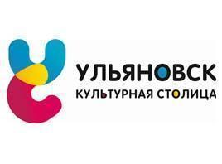

ОТЧЁТ О ДЕЯТЕЛЬНОСТИ

ФОНДА «УЛЬЯНОВСК – КУЛЬТУРНАЯ СТОЛИЦА»
ЗА 2021 ГОД

СОДЕРЖАНИЕ
О ФОНДЕ «УЛЬЯНОВСК – КУЛЬТУРНАЯ СТОЛИЦА»
КЛАСТЕР ТВОРЧЕСКИХ ИНДУСТРИЙ УЛЬЯНОВСКОЙ ОБЛАСТИ
ЦЕНТР СОЦИАЛЬНЫХ ИННОВАЦИЙ В СФЕРЕ КУЛЬТУРЫ УЛЬЯНОВСКОЙ ОБЛАСТИ
ДЕЯТЕЛЬНОСТЬ КРЕАТИВНОГО ПРОСТРАНСТВА «КВАРТАЛ»
ДЕЯТЕЛЬНОСТЬ КРЕАТИВНОГО ПРОСТРАНСТВА «ГОРИЗОНТ»
МЕЖДУНАРОДНОЕ гуманитарное СОТРУДНИЧЕСТВО
ИНВЕСТИЦИИ В КУЛЬТУРУ
ФИНАНСОВЫЕ ПОКАЗАТЕЛИ ДЕЯТЕЛЬНОСТИ ФОНДА
ИЗДАТЕЛЬСКАЯ ДЕЯТЕЛЬНОСТЬ
ИНФОРМАЦИОННОЕ ОБЕСПЕЧЕНИЕ И PR
КОНТАКТНАЯ ИНФОРМАЦИЯ

О ФОНДЕ «УЛЬЯНОВСК – КУЛЬТУРНАЯ СТОЛИЦА»
Фонд «Ульяновск – культурная столица» был учрежден в июле 2012 года по инициативе региональных властей.
До этого момента деятельность по позиционированию и развитию Ульяновска как участника проекта «Культурная столица» осуществлялась в рамках специально созданной программы Правительства Ульяновской области «Ульяновск – культурная столица».
Постепенно пришло понимание, что для развития экономики культуры региона, формирования новой культурной политики и системной работы по модернизации культурной среды, необходимы внешние инвестиции, привлечение российского и зарубежного экспертного сообщества. Для выполнения этих задач был создан Фонд.
МИССИЯ ФОНДА
Мы меняем качество культурной среды и поддерживаем перспективные гуманитарные инициативы через партнерство и креативную экономику для интеграции Ульяновской области в общемировой контекст.
Сегодня Фонд ведёт активную политику по поддержке творческих инициатив и активации креативного потенциала жителей региона, проводит проектные и образовательные семинары, дискуссионные площадки, а также занимается мероприятиями всероссийского и международного уровней, направленными на развитие культуры, творческих индустрий и продвижение Ульяновской области через культуру.
Ключевые направления работы Фонда:
-Кластер творческих индустрий Ульяновской области
-Центр социальных инноваций в сфере культуры Ульяновской области
-Инвестиции в культуру
-Международная деятельность
-Издательская деятельность

Команда Фонда – это сообщество специалистов различного профиля, искренне верящих в свое дело. Специфика работы в Фонде предполагает многозадачность и креативный подход в условиях повышенной ответственности, поэтому коллектив Фонда – это многофункциональная боевая единица, берущаяся за решение задач самой разной сложности.

КЛАСТЕР ТВОРЧЕСКИХ ИНДУСТРИЙ УЛЬЯНОВСКОЙ ОБЛАСТИ
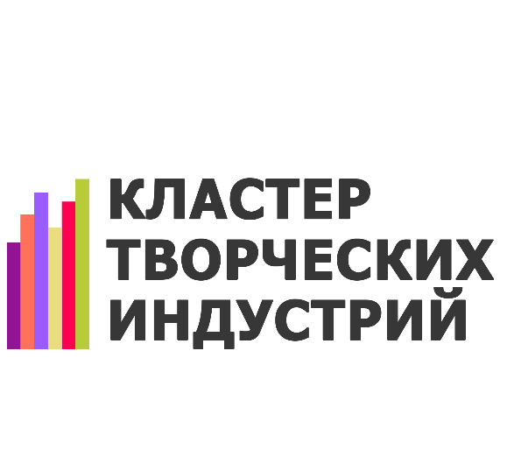
Кластер творческих индустрий Ульяновской области выделено в отдельное направление работы Фонда. Развитие, поддержка и сопровождение малого и среднего предпринимательства в сфере культуры, искусства и творческих индустрий закреплены за Фондом «Ульяновск – культурная столица» и Корпорацией развития предпринимательства Ульяновской области согласно соответствующему распоряжению регионального правительства.
Цель Кластера творческих индустрий - креативная экономика, как один из факторов социально-экономического развития Ульяновской области.
Основными участниками Кластера творческих индустрий в Ульяновской области являются не только творческие бизнесы, но и профессиональные творческие сообщества, областные и муниципальные учреждения культуры, а также университеты, учреждения профессионального и бизнес образования. Кластер позволит сформировать комплексный механизм поддержки и развития творческих индустрий, полностью соответствующий мировым примерам, образцам и стандартам.

Основные направления Кластера творческих индустрий
Образовательные программы: очные и дистанционные курсы, воркшопы, тренинги; разработка и внедрение дисциплин и курсов, посвященных новым отраслям современного гуманитарного знания в высшие учебные заведения.
Развитие территории и креативных пространств: разработка концепций и запуск творческих кластеров, творческих пространств и культурных центров.
Картирование креативных индустрий Ульяновской области: исследования, мониторинги, подготовка аналитических материалов в области творческих индустрий, креативной экономики и культурной политики.
Консалтинг творческих предпринимателей: оказание консалтинговых услуг по экономическим и юридическим вопросам в сфере культуры и творческих индустрий.
Организация событий в сфере креативных индустрий: организация форумов, ярмарок, конференций, круглых столов, дискуссий, воркшопов, выставок.

Основные мероприятия и события по продвижению креативных индустрий

Всего в Ульяновской области проведено более 50 событий, направленных на развитие и продвижение креативных индустрий, которые посетило более 25 000 человек.
Наиболее яркие и масштабные события, организатором, соорганизатором и партнером которых был фонд «Ульяновск – культурная столица» и АНО «Кластер творческих индустрий».
Программа по преобразованию территорий в креативные кластеры “Rurban Creative Lab”
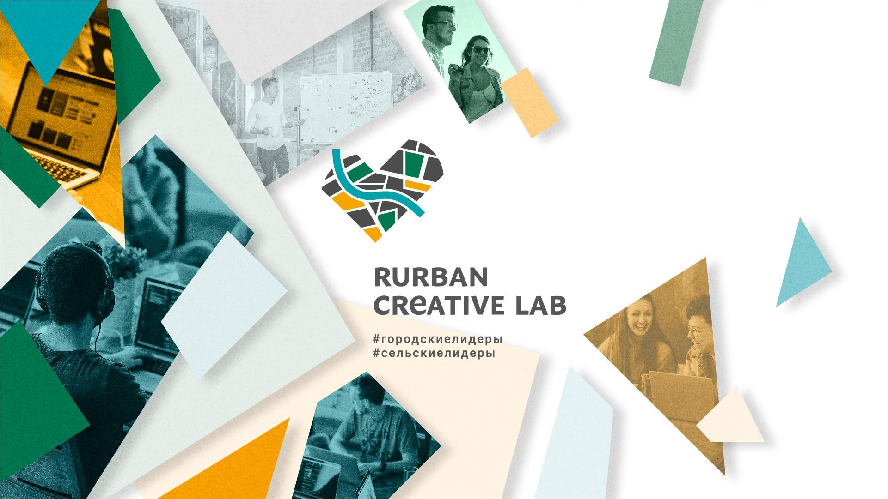
Rurban Creative Lab - самая масштабная в стране программа по преобразованию территорий в креативные кластеры стартовала в феврале 2021 года и включала в себя три этапа:
Этап первый. Проведение онлайн-марафона с 15 февраля по 14 марта 2021 года, по результатам которого были сформированы региональные продюсерские команды из 81 субъекта РФ. Были отобраны 20 регионов приглашённые на очную защиту своих заявок. Ульяновская область вошла в ТОП-10 финалистов.
Этап второй. Запуск региональными продюсерскими центрами трёх креативных кластеров трёх разных типов на трёх разных территориях: креативный кластер “Контактор” (Ульяновск), центр молодёжных сообществ “Пятое солнце” (Ульяновск), креативное пространство “Ангар” (Новоспасское). Мероприятия лаборатории прошли в очной форме с 16 апреля по 26 сентября 2021 года в городах: Екатеринбург, Самара, Великий Новгород. Ульяновская область заняла первое место в рейтинге регионов по активности и эффективности работы на треке, посвященном разработке финансово-экономической модели и концепции создания креативных кластеров в регионах. В рамках интенсива “Архипелаг-2021” регион стал первым в номинации “Креативный регион”.
Этап третий: голосование среди регионов-финалистов RCL. Путем открытого голосования прошел отбор 4-х регионов из числа 10 регионов-финалистов лаборатории, которые получили право принять у себя неделю Rurban Creative Lab.
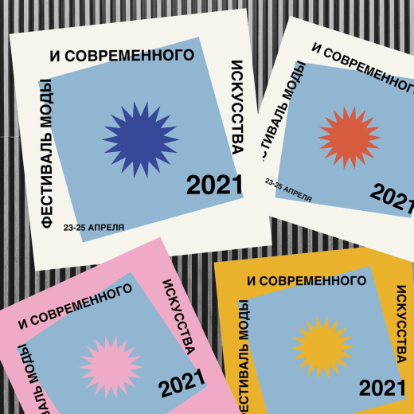
Поволжский фестиваль моды и современного искусства
Мероприятие состоялось 25 апреля в дворце спорта “Волга-Спорт-Арена”. Хэдлайнером Поволжского фестиваля моды и современного искусства стал Роман Уваров — креативный директор и основатель бренда RomaUvarovDesign. Свои коллекции продемонстрировали 40 дизайнеров. Зрителями показа стали более 200 человек.
Спецприз коллекция Inside — первый самостоятельный дроп-арт объединения «Переулок».
Спецприз достался дизайнеру Айгуль Зуйковой за коллекцию «Винил».
Спецприз дизайнеру Татьяне Снежкиной (бренд SNEZKA LOOK), которая представила свою первую коллекцию «Half style»
⠀Лучшим дизайнером жюри признало Резеду Сеюкову (бренд ResByRes) с коллекцией «Мгновение».

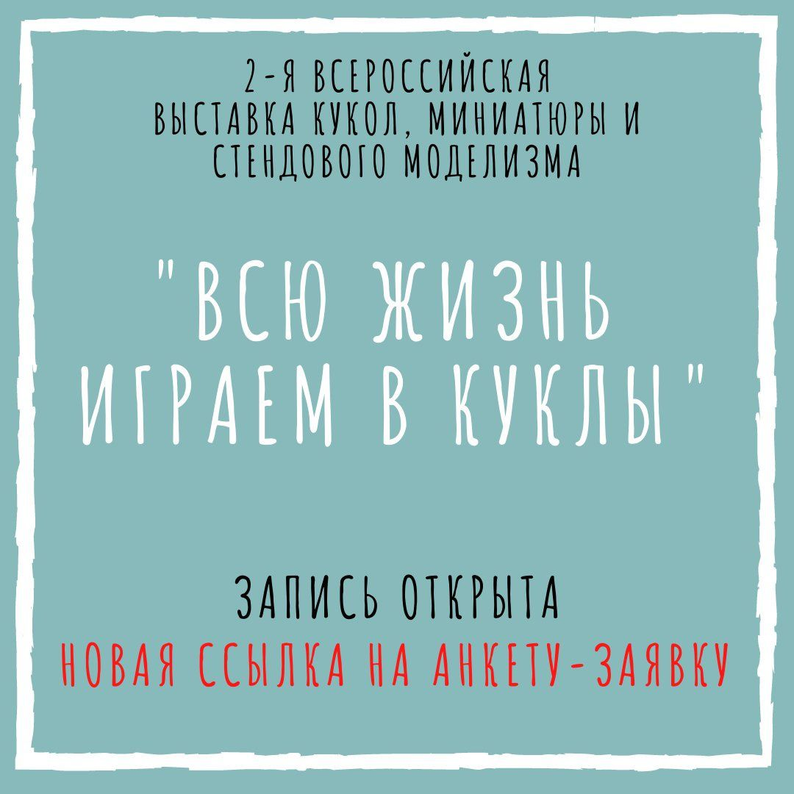
Всероссийская выставка кукол, миниатюры и стендового моделизма “Всю жизнь играем в куклы”.
Первая выставка кукол и миниатюры состоялась в Ульяновске в марте в Областном Дворце книги. В ней приняли участие 130 мастеров и коллекционеров из 30 регионов России, а посетило порядка 20 тысяч человек.
Участие приняли:
- мастера и коллекционеров авторской куклы и игрушки;
- коллекционеры игровых и фэшн-кукол, мастера одежды и аксессуаров для кукол;
- мастера ООАК и кастомизации;
- мастера и коллекционеры стендовых моделей и диорам (в том числе ландшафтов и архитектурных сооружений);
- мастера и коллекционеры игровой и военной миниатюры, в том числе варгеймеров;
- носители нематериальной культуры: актеры, музыканты, реконструкторы, косплееры, аниматоры и т.д.
- мастера и коллекционеры народных промыслов (дымковская игрушка, обережная кукла народов России и т.д.);
- организации и компании, специализирующиеся на детском творчестве и развитии: детские школы искусств, языковые школы, школы развития, театральные мастерские, школы танцев, школы моделей и т.д.

ФЕСТИВАЛЬ ЕДЫ И МУЗЫКИ «БУЛЬВАР»
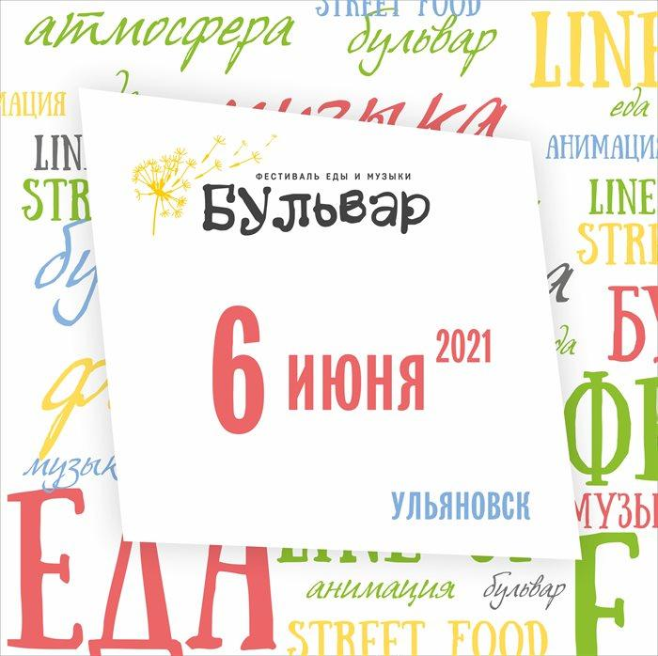
Мероприятие состоялось 6 июня в исторической части города – на улице Ленина.
Программа фестиваля состояла из нескольких частей: гастрономической, развлекательной и музыкальной. На площадках было представлено более 25 концепций кухни от ведущих рестораторов Ульяновска, Самары и Казани, организован маркет фермерских и крафтовых продуктов, а для отдыха посетителей фестиваля – был обустроен ряд интерактивных зон. Также в течение всего дня на открытой сцене звучали композиции в исполнении авторских и кавер-бендов. К реализации проекта «Бульвар» подключился и музей-заповедник «Родина В.И. Ленина» – по единому билету гости фестиваля могли посетить ряд ключевых музеев и окунуться в историю родного города.
В качестве ключевых отличительных фишек, помимо «Бульварной газеты», которую распространяли среди всех посетителей, на мероприятии вещало «Бульварное радио». Поддержку для осуществления такой задумки оказала радиостанция «Европа Плюс Ульяновск».
В общей сложности Межрегиональный фестиваль еды и музыки «Бульвар» посетили более 15 тысяч человек.
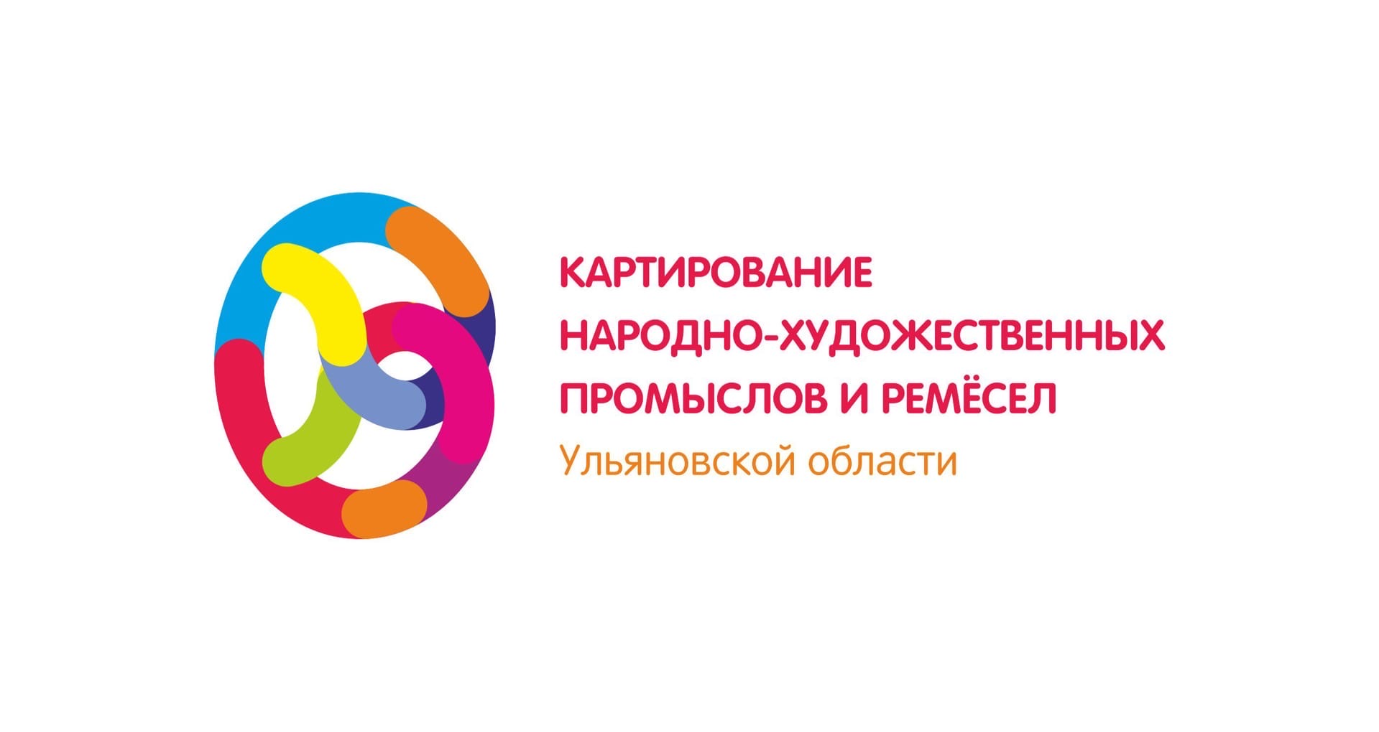
Реализация первого этапа проекта “Картирование народно-художественных промыслов и ремесел Ульяновской области”.
Проект стартовал в июле и направлен на выявление, описание, визуализацию и формирование перечня народно-художественных промыслов и ремёсел регионального значения с целью сохранения уникальных технологий, популяризации данного направления деятельности среди молодого поколения, а также даст импульс к дальнейшему развитию малых территорий держателей данных производств.
Ключевой целевой группой, вовлеченной в проект стана молодёжь - ремесленные волонтёры в возрасте от 14 до 35 лет - данная социальная группа в данном случае выступает "гарантом" перенятия, сохранения и ретрансляции технологий и традиций локальных территорий - держателей ремесла.
Второй целевой группой стали держатели технологий народно-художественных промыслов и ремёсел в возрасте от 55 лет (ремесленники, лица пожилого возраста).
В рамках первого этапа проекта, во всех муниципальных образованиях Ульяновской области (всего 24) проведена следующая работа:
- определены кураторы территорий (по кустовому принципу), всего 5 кустов (западный, центральный, южный, восточный, г.Ульяновск);
- сформированы мини-команды ремесленных волонтёров территорий из числа молодёжи (от 2 до 5 чел. всего более 240 человек);
- проведено онлайн-обучение мини-команд волонтёров; - состоялись кустовые съезды.
Российско-немецкой академии уличного искусства «Креативный город – творческие люди»
9-11 июля 2021 года Ульяновск выступил площадкой для творческой коллаборации молодежи. 50 российских немцев из 13 городов России и 75 молодых участников Ульяновской области стали участниками шести арт-лабораторий:
- музыкальная лаборатория
- STREET-ART -лаборатория
- Анимационная и кинолаборатория
- DANCE – лаборатория
- Театральная лаборатория
- Видеоблогинг
Программа академии включала в себя 31 мероприятие образовательной и культурной направленности различных форматов, в том числе лекции, мастер-классы, семинары, воркшопы, мастерские по 6 направлениям лабораторий.
В заключительный день российско-немецкой академии, участники лабораторий выступили со своей концертной программой на летней площадке креативного пространства "Квартал".
Проведение Академии позволило реализовать практику выстраивания гуманитарного моста России и Германии через вовлечение российских немцев, проживающих как в Германии, так и в России, в том числе в Ульяновской области, в совместный культурно-образовательный проект. По итогам академии было создано более 10 культурных продуктов.
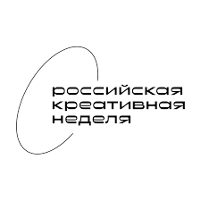
Russian creative week
Вторая по счету Российская креативная неделя в Москве стартовала 26 августа. Масштабная программа, включающая образовательный, культурный и деловой блоки, насчитывает свыше 700 событий – все они проходили в течение четырех дней, до 29 числа включительно. Организаторами «Российской креативной недели» выступили ФГБУ «Роскультцентр» и Российский книжный союз при поддержке Фонда Президентских грантов и Правительства Москвы.
На площадках фестиваля обсуждались мультидисциплинарные возможности для реализации творческого потенциала молодежи, внедрение новых форматов образования в сфере креативных индустрий, развитие современных медиа и многое другое. Основной девиз форума: меняем креативный ландшафт России. Опыт Ульяновской области по развитию креативных индустрий был представлен на заседании Комиссии Государственного совета по направлению «Культура», которое открыло деловую программу форума. На Российской креативной неделе активно работали директор фонда Татьяна Александровна Ившина, руководитель креативного пространства «Квартал» Павел Солдатов - на сессии «Креативные кластеры: руководство к действию», а руководитель дирекции социальных инноваций в сфере культуры и креативных индустрий Кирилл Валов – принял участие в финале Всероссийского конкурса проектов в сфере креативных индустрий Art Team.

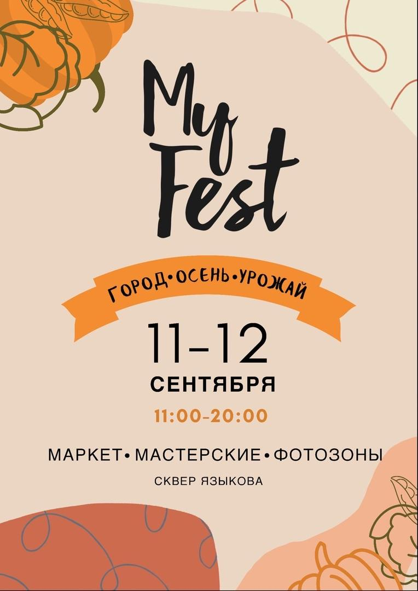
Городской фестиваль MY FEST “Город мастеров”
11 и 12 сентября в городе прошел фестиваль мастеров My Fest. По традиции площадкой для его проведения выступал сквер Языкова.За два дня фестиваль посетило более 12000 жителей и гостей города.
Программа состояла из дизайн-маркета, живого джаза, фуд-зоны, рынка с фермерскими продуктами и т.д. Гости фестиваля смогли попробовать настоящую испанскую паэлью, гавайское поке и узбекский плов. Кроме того, на мероприятии работали тематические фотозоны и мастерские для детей и взрослых.

Арт-кластер «Таврида»
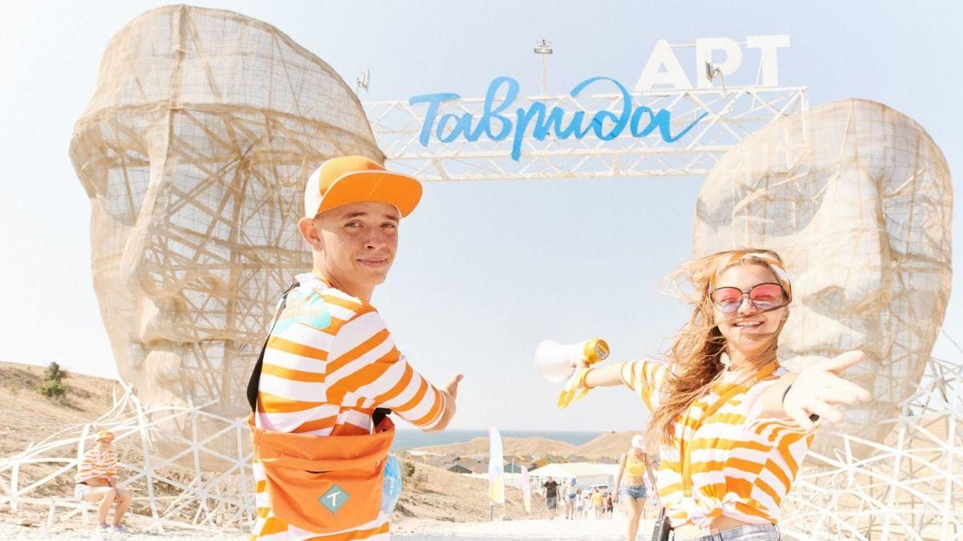
Арт-кластер «Таврида» - это экосистема проектов для реализации творческого и профессионального потенциала молодых деятелей культуры и искусств. Десятый образовательный заезд арт-кластера «Таврида» «Город. Точка роста», который прошел в Крыму, в бухте Капсель, с 30 сентября по 5 октября, посвятили менеджменту креативных индустрий.
Команда Ульяновской области приняла участие в очном образовательном направлении «Арт-резиденция», “Креативные индустрии”. Поучаствовали в очной защите проектов перед экспертами “Росмолодежь”, а также в стратегической сессии «Общие цели, ценности, дефициты, потребности Арт-резиденций».

IX конференция #тыждизайнер
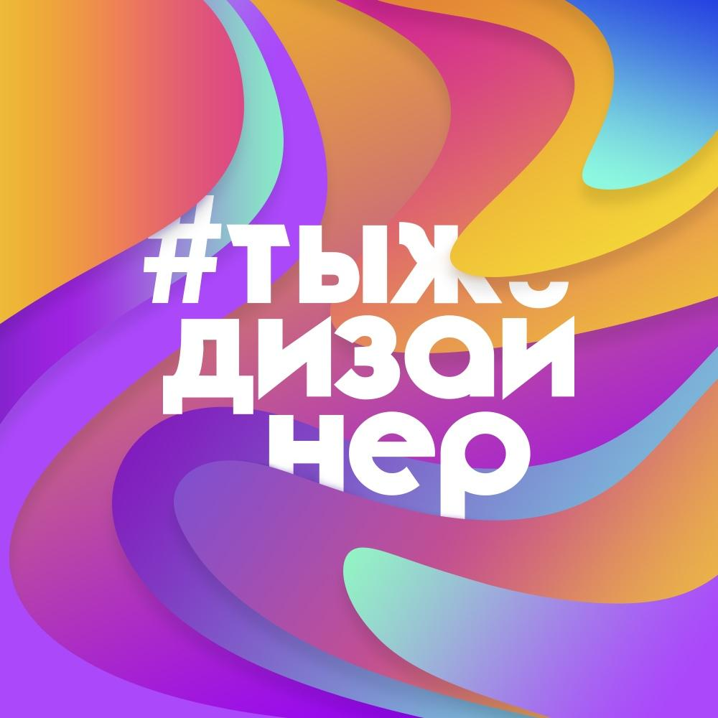
В октябре на базе пространства коллективной работы «Точка кипения» прошла IX Конференция от дизайнеров для дизайнеров. В качестве спикеров на конференции выступили ведущие эксперты в области дизайна, такие как: маркетолог, специалист по стратегическому маркетингу, основатель Центра Управления Маркетингом - Максим Костин, член Союза Дизайнеров России, лауреат и дипломант всероссийских и международных конкурсов и выставок - Андрей Корнев, руководитель digital agency AGAPOFFstudio, ведущий обучающих курсов по 3Dmax - Андрей Агапофф.

IT- конференция MADCONF
В ноябре прошла IT-конференция MAD Conf — конференция о будущем мобильной разработки, на которой эксперты и лидеры рынка расскажут о перспективных технологиях, интеграционных решениях, трендах мобильного и веб-дизайна, маркетинга и менеджмента в новых условиях. Спикеры из Google, Сбера, Самоката, Surf, EPAM и других компаний, руководители, тимлиды и ведущие специалисты mobile-рынка. Два дня профессиональной прокачки и неформальное общение со спикерами.

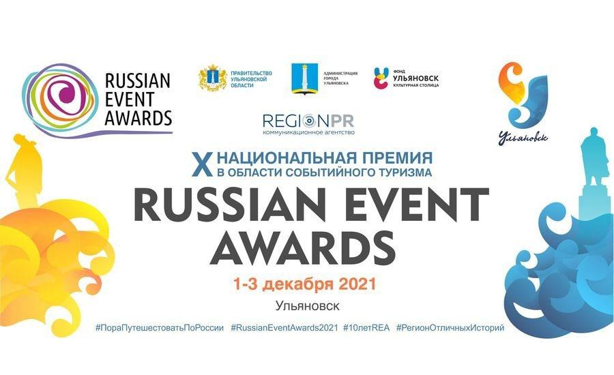
Х Национальная премия Russian Event Awards 2021
Национальная премия в области событийного туризма Russian Event Awards учреждена в 2012 году в Воронеже по инициативе Геннадия Шаталова. Мероприятие прошло с 1 по 3 декабря. В 2021 году на соискание Х Национальной премии в области событийного туризма Russian Event Awards было заявлено 515 проектов из 62 регионов России. В общенациональный финал вышли 249 из них (из 59 регионов России). Финалистов определили по итогам региональных конкурсов, прошедших в октябре. Организаторами финала премии выступили Фонд «Ульяновск – культурная Столица», Ульяновск, ОГКУ «Агентство по туризму Ульяновской области» и ФРОС Region PR. Мероприятие прошло при поддержке Правительства Ульяновской области и администрации города Ульяновска. Финальные мероприятия премии были организованы с учетом соблюдения всех мер безопасности, установленных Роспотребнадзором.
В 2021 году на соискание Х Национальной премии в области событийного туризма Russian Event Awards было заявлено 515 проектов из 62 регионов России. В финале Национальной премии в области событийного туризма Russian Event Awards 2021 года были представлены 196 проектов из 46 регионов России.
1. Лучший музейно-выставочный комплекс для проведения турсобытия
Гран-при — Музей-заповедник «Родина В.И. Ленина»: провинциальные истории
2. Лучшее средство размещения для проведения турсобытия
II место — Radisson hotel Ulyanovsk
3. Лучшая природно-рекреационная зона для проведения турсобытия
I место — Геопарк «Ундория»
4. Лучший проект туристического события (не реализовано по причине отмены из-за COVID-19)
III место — Межпоселенческий фестиваль мёда «Пчёлочка Zлатая»
5. Лучшее событие в формате онлайн
II место — Открытие представительства медиа-сообщества «Travel Russia»
6. Лучшее туристическое событие в сфере сельского и агротуризма
II место — Масленица-объедуха
7. Лучшее событие в области гастрономического туризма
Гран-при — Фестиваль еды и музыки «Бульвар»
8. Лучшее MICE событие в области туризма
III место — X Международный архитектурный фестиваль «ЭКО-БЕРЕГ»
9. Лучшее молодёжное туристическое событие
II место — VI Молодёжный саммит БРИКС
Специальный диплом за патриотическое воспитание молодёжи — VIII туристско-спортивный фестиваль «По Суре из прошлого в будущее».

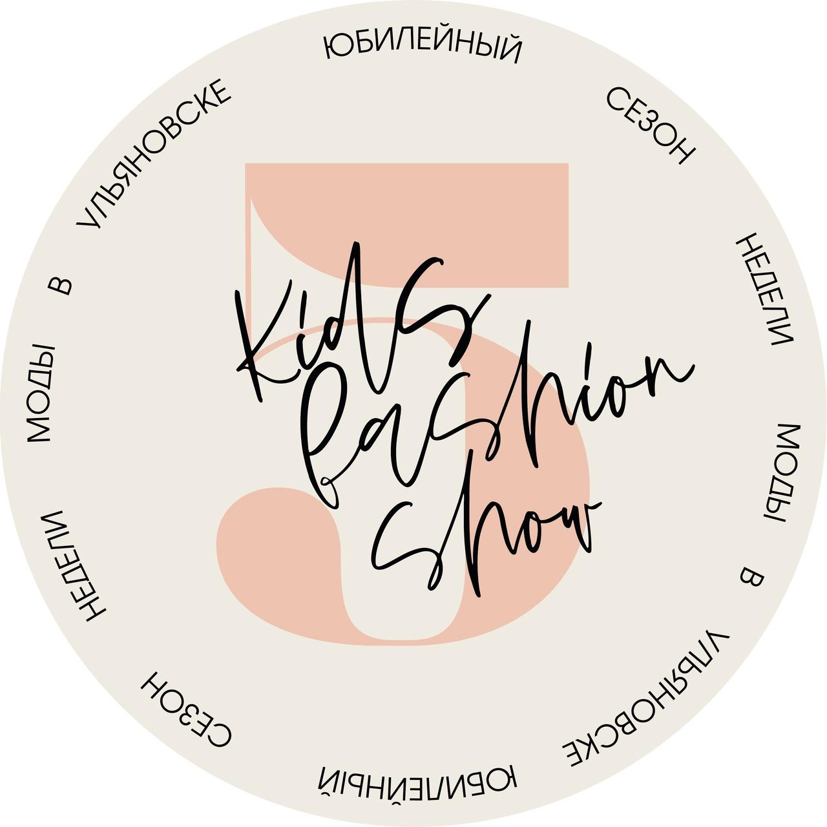
V юбилейный сезон Ulyanovsk Fashion Week 2021
Международное профессиональное мероприятие, призванное объединить дизайнеров одежды, интерьеров, мейкеров, стилистов, визажистов, людей творческих профессий с целью развития креативной индустрии в стране и в регионе, в частности.
V юбилейный сезон Ulyanovsk Fashion Week 2021 прошел в декабре и был целиком посвящен детям. Именно они стали главными героями шоу. Впервые событие прошло в формате Детской Недели моды – на подиум вышли самые юные модели, которые представили зрителям коллекции детской одежды от известных и начинающих дизайнеров.

I региональная премия в сфере креативных индустрий «Ульяновская область – креативный регион» в рамках XIII бизнес-форума «Деловой климат в России»
Торжественная церемония чествования лауреатов конкурса состоялась в рамках экспертной сессии XIII бизнес-форума «Деловой климат в России», который проходил в регионе с 8 по 10 декабря. Старт конкурсному отбору был дан в ноябре 2021 года Фондом «Ульяновск – культурная столица» и Автономной некоммерческой организацией «Кластер творческих индустрий» при поддержке Корпорации развития малого и среднего предпринимательства Ульяновской области. За право называться лучшими боролись творческие предприниматели, сотрудники учреждений и ассоциаций, имеющие особые достижения и реализующие свою деятельность в направлении креативных индустрий, а также представители органов государственной и муниципальной власти, оказывающие содействие в развитии отрасли. Всего было подано 99 заявок, 71 из которых вошла в шорт-лист премии.
По итогам общественного онлайн-голосования и оценки экспертного жюри победителями стали:
Номинация «Креативный прорыв года» - творческое объединение «Переулок», созданное на базе ателье La Montee (руководитель Эльвира Семенова)
«Креативное СМИ года» - телеканал «Репортер 73» (главный редактор Ирина Колоткова)
«Лучшее креативное пространство в муниципальных образованиях Ульяновской области» - креативное пространство «Третье место», Инза (куратор Ксения Пенкина)
«Лучшее креативное пространство года (Ульяновск и Димитровград)» - коммуникационная площадка «ДВИЖОК», Ульяновск (руководитель Алена Кононова)
«MICE событие года в сфере креативных индустрий» - IX Конференция #ТыжДизайнер (руководитель проекта Дарья Кошкина)
«Креативный event года» - Фестиваль еды и музыки «БУЛЬВАР» (организатор АНО «Арт-Фест», руководитель проекта Илья Валов)
«Креативный лидер сферы креативных индустрий» - учредитель торгово-производственной компании «Business Line» Наталья Ланкова
«Креативный бизнес года» - IT-компания «MediaSoft» (руководитель команды Сергей Полуэктов).
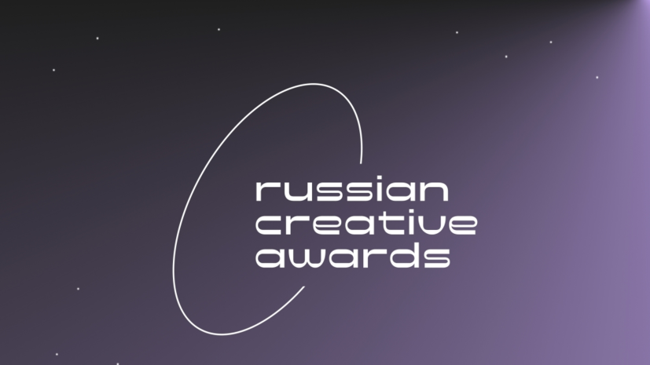
Первая национальная премия в сфере креативных индустрий “Russian Creative Awards-2021”.
В конце декабря Ульяновская область вошла в шорт-лист финалистов первой Национальной премии в сфере креативных индустрий «Russian Creative Awards» в номинации «Креативный регион года» (из 72 регионов). Наряду с г.Москва, Республикой Саха (Якутия), Ханты-Мансийским АО и Нижегородской областью наш регион поборолся за звание лучшего, уступив в финале г.Москва.

ЦЕНТР СОЦИАЛЬНЫХ ИННОВАЦИЙ В СФЕРЕ КУЛЬТУРЫ УЛЬЯНОВСКОЙ ОБЛАСТИ

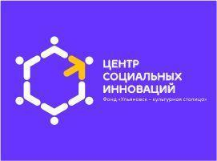
Основная деятельность Центра социальных инноваций в сфере культуры и креативных индустрий Ульяновской области в 2021 году была направлена на практическую и организационную помощь культурным институциям и творческим сообществам в проектировании и внедрение инноваций в практическую деятельность, получение новых компетенций; изменение социокультурной инфраструктуры муниципальных образований; международного гуманитарного сотрудничества. Деятельности ЦСИ с 2018 года поддерживается Благотворительным фондом В. Потанина.
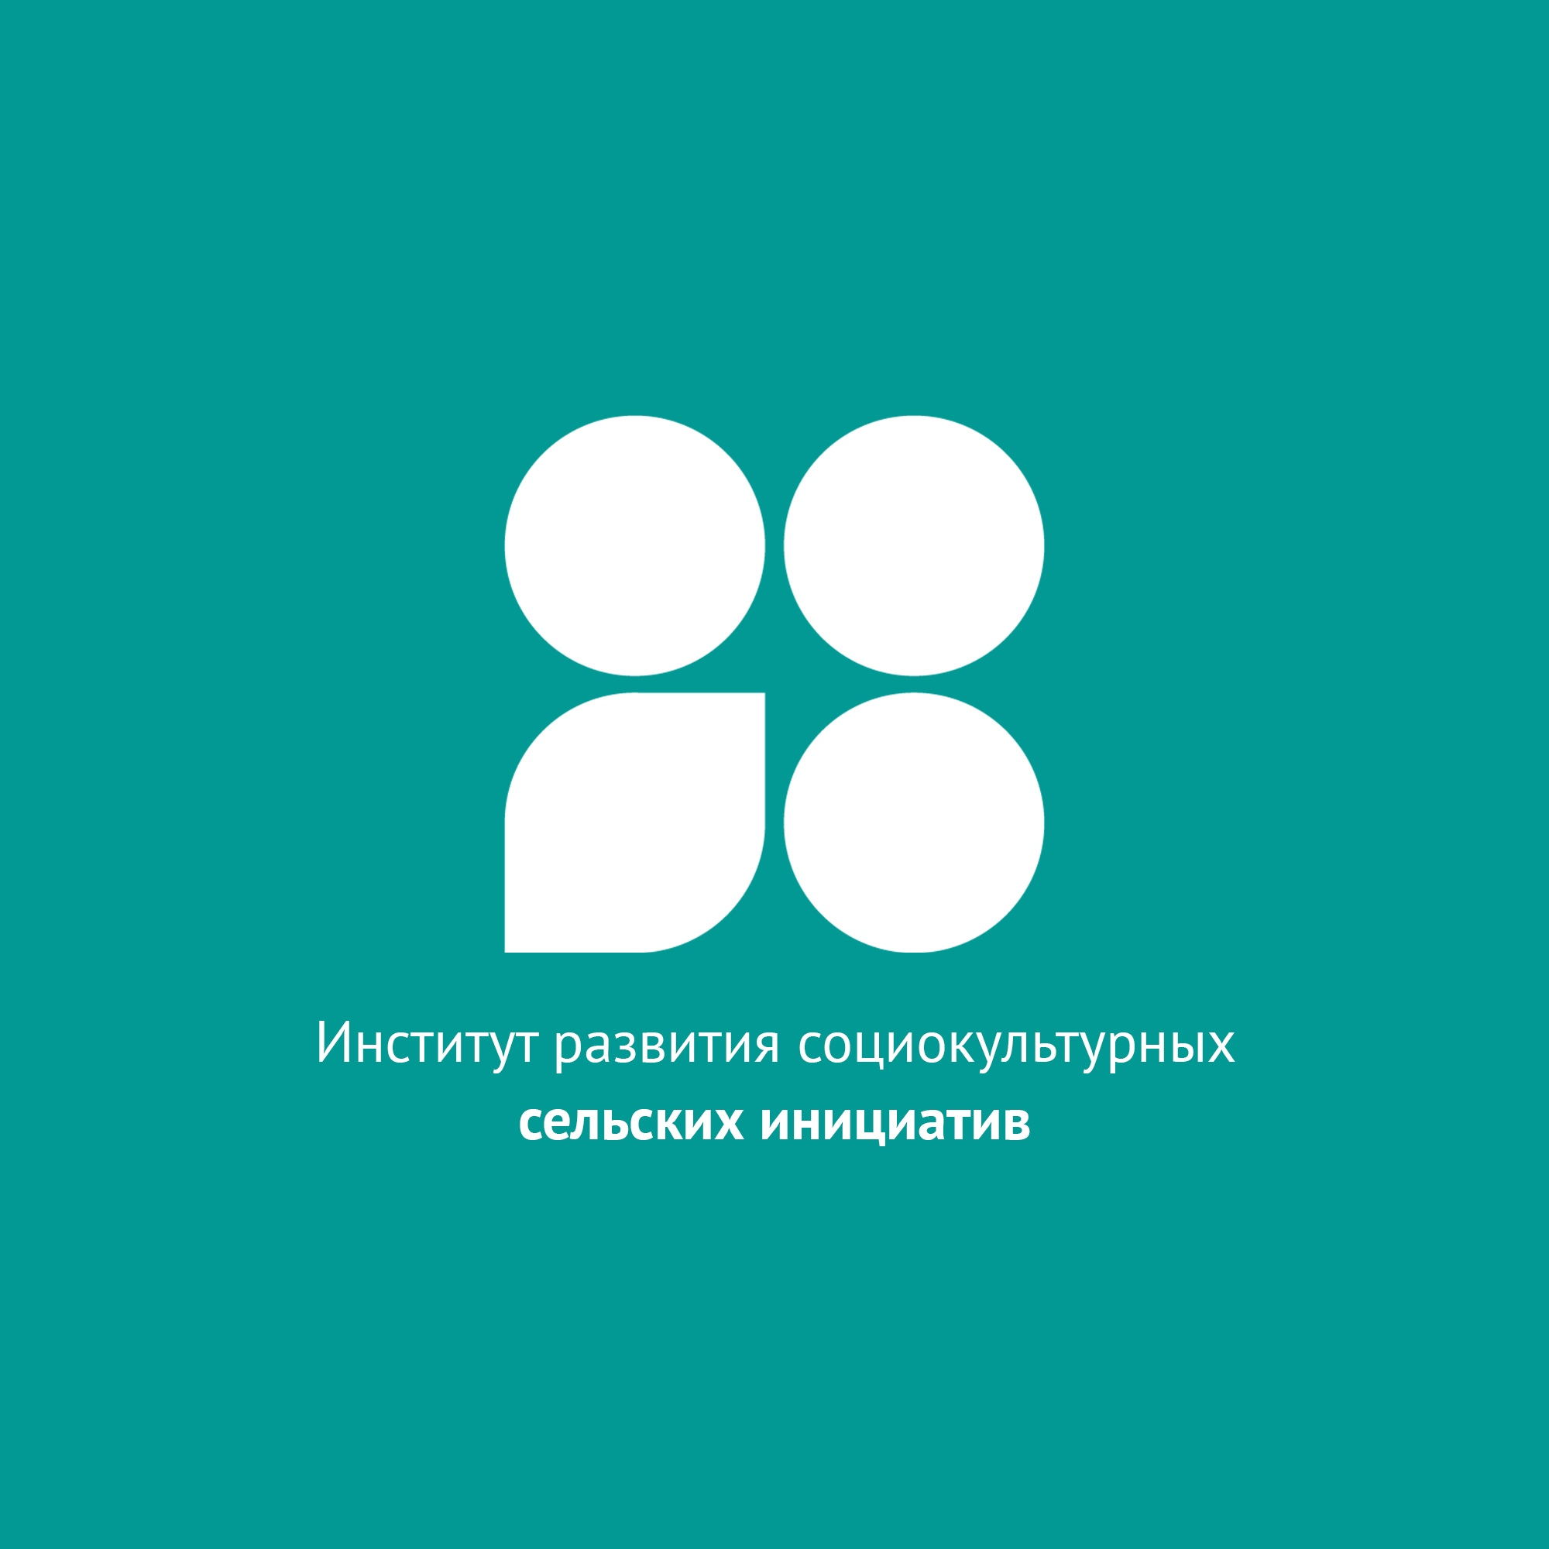
Основные мероприятия и события
Реализация проекта “Институт развития социокультурных сельских инициатив”
Проект стартовал в феврале 2021 года, когда Региональный информационно-ресурсный Фонд совместно с Фондом креативных технологий получили поддержку Фонда президентских грантов. В основе программы – развитие сельских территорий путём реализации социокультурных инициатив местных жителей и посредством менторского сопровождения. В проекте приняли участие 7 пилотных территорий Ульяновской области: Инзенский, Кузоватовский, Сенгилеевский, Цильнинский, Ульяновский и Чердаклинский районы, а также село Богдашкино Чердаклинского района. Все территории имеют разное географическое положение, удаленность от областного центра и уровень социально-экономического благополучия. В рамках проекта на каждой территории были сформированы команды развития из числа общественных деятелей, муниципальных служащих, соцблока и других. За каждой командой был закреплен предварительно обученный ментор, который сопровождал свою территорию в течение года.
За этот год команды реализовали 18 социокультурных проектов. Среди них празднование немецкого Рождества, туристический семейный слёт, а также множество фестивалей: меда, рыбной ловли, уличного искусства и лирической песни. Среди других форматов: открытие креативных пространств и проведение образовательных мероприятий. Более того, команды развития привлекли в регион более 8,5 миллионов рублей грантовых средств на реализацию социокультурных инициатив.
Весь опыт, накопленный командами за этот год, стал основой для сборника практик, где описаны все 7 моделей развития сельских территорий на примере Ульяновской области для дальнейшей передачи этого опыта на межрегиональном уровне.
Ещё одним итогом проекта стал методический материал с рекомендациями по обучению менторов для команд развития сельских территорий. Кто такой ментор, каков его функции, задачи, компетенции и с какие риски его поджидают – всё это изложено в методичке. Автором материала является программный директор Института развития социокультурных сельских инициатив, тренер и методист Наталья Никитина.
.

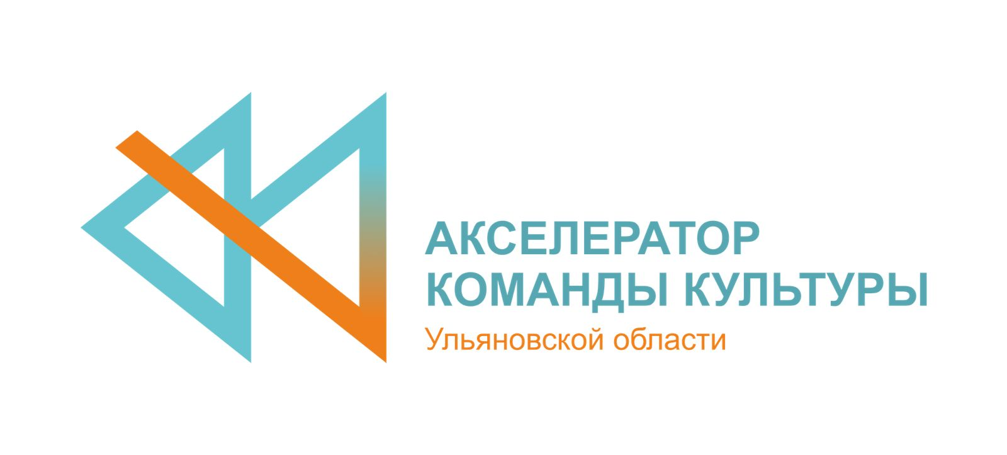
Акселератор команды культуры
Акселерационная программа для учреждений культуры реализована в сентябре-октябре и была направлена на выявление причин существующих недостатков организации, проведение обучающихся интенсивов и практических тренингов для управленческой команды учреждения, направленный на командообразование, разработку миссии и стратегии развития учреждения, овладения основами социокультурного проектирования и коммуникационных навыков, развитие soft- skills и других управленческих компетенций членов управленческой команды, направленных на эффективный менеджмент организации.
Объектом стала: Губернаторская школа искусств для одаренных детей Ульяновской области
Полученные в ходе реализации программы продукты:
- миссия школы;
- SWOT-анализ;
- социологическое исследование сотрудников школы;
- список стратегических инициатив и приоритетных проектов;
- дорожная карта по реализации программы развития школы;
- карта партнёров школы;
- -коммуникационная стратегия.

Цикл образовательных интенсивов «Креативная кухня»
Образовательный интенсив проходит в течение года в фонде «Ульяновск – культурная столица». Его участниками являются руководители и активисты сети креативных пространств «Третье место». Их главная цель - привлекать и помогать инициативным жителям рабочих посёлков, сёл, городов развивать творческое и социальное предпринимательство, самореализовываться на территории своей малой родины. На креативной кухне проводятся мастер-классы, тренинги различной направленности исходя из запросов самих участников.

Фестиваль мастеров «Зажигаем творчество»
Участниками фестиваля стали более 20 человек: это музыканты, художники, мастера прикладного искусства, а также поэты. Все они продемонстрировали свое творчество. Проект «Зажигаем творчество» одержал победу в Межрегиональном конкурсе проектных инициатив «ОтЛИЧНОЕ ДЕЛО», который проводился в рамках проекта «Инициатива реализуема. Выбор регионов ПФО», реализуемого Нижегородской ассоциацией НКО «Служение» - победителем конкурса по приглашению «Школа филантропии» программы «Эффективная филантропия» Благотворительного фонда Владимира Потанина. Главная задумка фестиваля мастеров – собрать на одной площадке всех участников проекта. Все они проживают в Инзе, в свободное время занимаясь творчеством. У каждого участника фестиваля была возможность подвести личные итоги работы над проектом, а также вживую пообщаться с единомышленниками, обсудив с ними перспективы сотрудничества и реализации совместных инициатив.
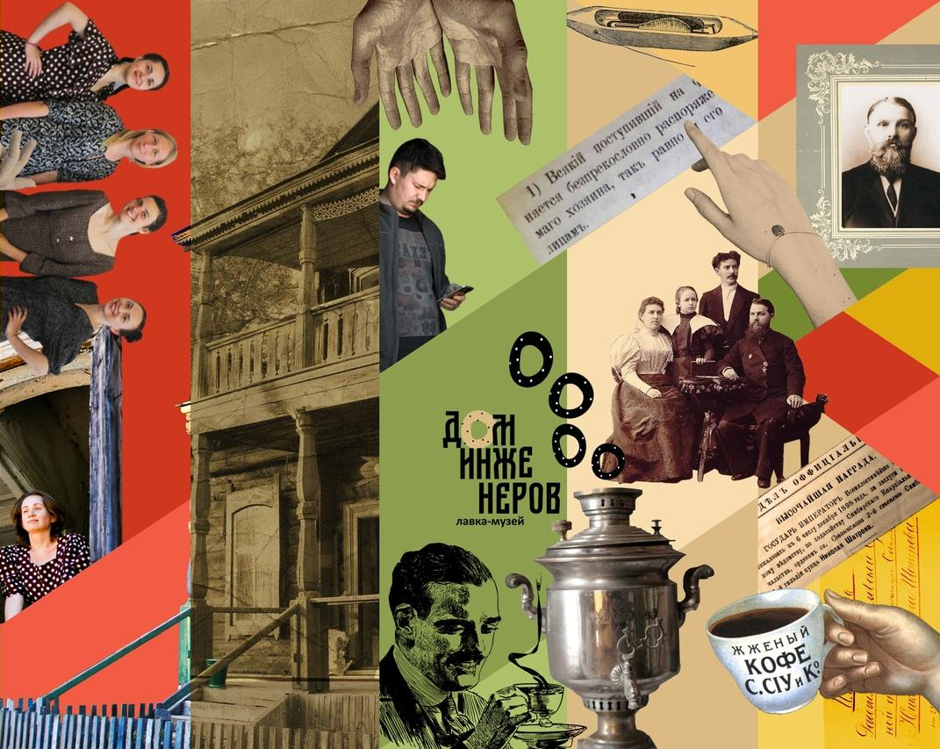
Проект «Дом инженеров»
В 2021 году, как и в прошлом году, этот проект стал приоритетным в рабочем посёлке Измайлово. Вслед за Фондом президентских грантов, идею подарить вторую жизнь 150-летнему зданию поддержало Агентство по туризму Ульяновской области. Субсидия в 480 тысяч рублей позволила открыть в Доме инженеров гостиницу.
Два проекта креативного пространства связаны с производством. Швейная мастерская привлечет детей и подростков Измайлово к созданию одежды народов, проживающих в разное время в Симбирской губернии. Подрастающее поколение привлекут к созданию медиацентра посёлка и попробуют подключить к социальным проектам для подростков инновационного центра «Сколково».
Арт-фестиваль «Твое третье место»
Мероприятие, приуроченное ко дню открытия креативного пространства «Третье место», состоялось в августе 2021 года. Программа включала в себя музыкальные выступления, кинопросмотры, книжные выставки, мастер-классы по боди-арту и др. Ключевым событием стала презентация Кузоватовских рукодельников, которые представили свои работы: изделия из дерева, изолона и бисера, а также в технике «пэтчворк» (лоскутное шитье). Вместе с тем на фестивале работала площадка резьбы по дереву, где любой желающий мог лично опробовать это древнее искусство. Для поклонников литературы – маркет книг поэтов и писателей Кузоватово. Выступление творческой группы «Акустические мысли» из Ульяновска, подарившая гостям праздника непередаваемую атмосферу волшебства, завершила программу арт-фестиваля.

Онлайн-академия Третье место: природа, культура и встречи на местном уровне
Мероприятия Академии проходили с июня по ноябрь. В ней приняли участие активисты и сотрудники НКО из России, Германии и Беларуси.
Задачей проекта было проведение пяти онлайн семинаров про третьи места как культурного и гражданского объединения. Участники узнали: как создать третье место с «нуля» и организовать его работу, где находить финансирование на работу третьего места как развивать и продвигать третье место, формировать сообщество и налаживать партнерские связи.
В ходе работы Академии также были сняты три видео-ролика о третьих местах в Берлине, Минске и Ульяновске. Активисты из Беларуси, России и Германии получили необходимые начальные знания о том, как создавать третьи места или же их дальше развивать. А в ноябре состоялось итоговое событие в гибридном формате. Команда сети креативных пространств Ульяновской области «Третье место» встретилась с остальными участниками проекта: в онлайн-формате они пообщались с участниками академии из Soulgardenberlin (Германия) и третьими местами Республики Беларусь. В их число вошли: Соседский центр «Do good» в Алесино, «Центр досуга взрослых и детей «Экожизнь» в Боровлянах и «Макар-центр» в деревне Косаричи.
Акселерационная программа «Арт-резиденция»
В июле команда Ульяновской области приняла участие в очном образовательном модуле «Арт-резиденции: стратегия создания и развития креативных пространств», который проходил на базе Университета креативных индустрий Universal University. Фонд «Ульяновск – культурная столица» презентовал федеральным экспертам креативное бизнес-пространство «Горизонт» (г. Димитровград), которые впоследствии дали ему свою оценку. По итогам было решено, что площадке необходима перезагрузка. Помочь разработать стратегию по обновлению «Горизонта» пригласили ментора данного креативного пространства Яна Кожана.
В первую очередь, федеральный гость вместе с командой фонда «Ульяновск – культурная столица» посетил Димитровград и локации, где обитает молодежь, также осмотрел «Горизонт» и его близлежащую территорию. После – встретился с творческим и бизнес-сообществом города, резидентами КП, чтобы обсудить с ними перспективы реализации проектов в области креативных индустрий, направленных на формирование благоприятной среды для самореализации молодежи.
На второй день работы в Ульяновской области Ян Кожан заглянул в региональный центр, посетив креативное пространство «Квартал» и фонд «Ульяновск – культурная столица». К слову, на базе последнего в формате брейншторма состоялась итоговая разработка и согласование плана действий по перезагрузке «Горизонта».
Руководство Фонда «Ульяновск - культурная столица» и дирекция социальных инноваций в сфере креативных индустрий поблагодарили эксперта за открытый диалог и продуктивный визит в регион, после чего - выразили надежду на дальнейшее сотрудничество.

Качественные результаты работы Дирекции социальных инноваций в сфере культуры и креативных индустрий в 2021 году:

1. Участие в национальной премии в сфере креативных индустрий «Russian Creative Awards-2021» в номинации «Креативный регион года».
Результат: ТОП-5 (шорт-лист премии) регионов России (из 79 заявившихся).
2. Участие региона в федеральной программе Агентства стратегических инициатив по продвижению новых проектов «Rurban Creative Lab».
Результат: ТОП-3 регионов-победителей из 82 принявших участие.
3. Участие региона в образовательном интенсиве АСИ «Архипелаг-2021».
Результат: Победа региона (1 место) в направлении «Креативный регион 2021 года».
4. Участие и победа в федеральной программе по формированию кадрового резерва для управления социальными проектами культурных индустрий в регионах «ART TEAM-2021».
Результат: победитель Валов Кирилл с проектом «I Международная Арт-Резиденция креативных индустрий в Ульяновске».
5. Участие во Всероссийском конкурсе творческих компетенций «Art Masters-2021».
Результат: 3 место у Натальи Шацковой в номинации «Копирайтер».
6. Подписание двустороннего соглашения о сотрудничестве между ФГБУ «Роскультцентр» и Правительством Ульяновской области.
7. Вхождение представителя региона в состав рабочей группы по развитию креативных индустрий при ФГБУ «Роскультцентр».
8. Участие кейса Ульяновской области – разработка цифрового решения в управлении креативных кластером «Контактор» (наряду с кейсами Интерфакс, Ростелеком, Росатом, Gallery) федерального IT-проекта «Цифровой прорыв – 2021».
Результат: разработка уникального прототипа цифровой платформы по управлению креативными кластерами.
9. Вхождение креативного пространства «Горизонт» (город Димитровград), в всероссийскую сеть арт-резиденций. Сопровождение деятельности объекта международным университетом в сфере креативных индустрий Universal University.
Результат: разработка и модернизация деятельности пространства
по 3 направлениям: инфраструктура, события и образование.
10. Премия Fashion Awards-2021, участие торговой компании «BusinessLine».
Результат: победа в номинации «Лучший Fashion бренд одежды для деловых женщин».
11. Впервые проведена Региональная премия в сфере креативных индустрий «Ульяновская область – креативный регион». Победителями которой стали 11 представителей творческих бизнесов, общественных деятелей и менеджеров отрасли и функционеры креативной инфраструктуры Ульяновской области.
12. Слушателями региональной Школы креативных индустрий креативного пространства «Квартал» стали свыше 400 человек. Школа затронула 8 направлений креативных индустрий.

Количественные результаты работы Дирекции социальных инноваций в сфере культуры и креативных индустрий в 2021 году:

1 | Организация и проведение образовательных программ (в том числе и online) для самозанятых, ИП отрасли креативных индустрий | Количество мероприятий:  78 | Количество субъектов принявших участие:  2 912 чел. оффлайн  4859 чел. онлайн
2 | Количество событийных проектов реализованных творческими предпринимателями при поддержке Фонда | Количество проектов:  12 | Количество благополучателей:  более 24 500 чел.
3 | Грантовая активность Дирекции (собственные заявки) | Количество написанных заявок:  14 | Количество победивших заявок:  6 | Сумма привлеченных средств:  9 406 416,00 руб.
4 | Грантовый консалтинг Дирекции  (заявки партнёров) | Количество написанных заявок:  22 | Количество победивших заявок:  9 | Сумма привлеченных средств:  6 853 605,00 руб.
5 | Консалтинг субъектов МСП сферы креативных индустрий | Количество субъектов бизнеса:  124 чел.
6 | Деятельность связанная с социокультурным развитием и сферой креативных индустрий в МО | Количество вовлеченных муниципалитетов:  12 | Количество победивших проектов:  9 | Количество благополучателей:  4 700 чел.
7 | Деятельность креативного пространства “Квартал” г.Ульяновск | Количество участников онлайн:  24 582 чел. | Количество участников оффлайн:  9 312 чел. | Количество мероприятий:  197
9 | Деятельность креативного бизнес-пространства “Горизонт” г.Димитровград | Количество участников онлайн:  33 698 чел. | Количество участников оффлайн:  2 407 чел. | Количество мероприятий:  70

ДЕЯТЕЛЬНОСТЬ КРЕАТИВНОГО ПРОСТРАНСТВА «КВАРТАЛ»

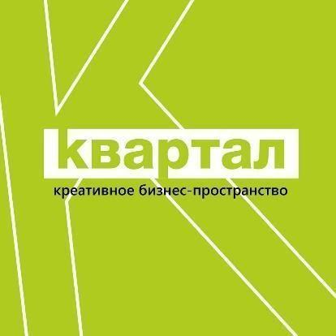
В 2021 году в креативном пространстве «Квартал» было организовано 312 мероприятий, в которых приняло участие порядка 13.547 человека офлайн и 27.552 онлайн, а с учетом резидентов зафиксировано более 42.347 посещений в течение всего года. По сравнению с 2021 годом количество организованных мероприятий офлайн увеличилось почти в два раза, а онлайн активность снизилась. Увеличилось количество подписчиков в социальных сетях более чем на 1200 человек (вк и инстаграм).

В 2021 году креативное пространство «Квартал» продолжило работу как своеобразная «точка сбора» для творческих предпринимателей, талантливых горожан, профессионалов и любителей в сфере культуры, творчества и бизнеса. Ежедневная работа команды «Квартала» направлена на то, чтобы креативное пространство оставалось востребованным общественным пространством для совместного времяпрепровождения: учебы, деловых встреч, работы, а также проведения интересных и продуктивных выходных.

За всё время деятельности команда креативного пространства накопила большое количество связей, верных партнёров и сформировала свою аудиторию, которая с каждым годом расширяется.

С одной стороны, «Квартал» – это место для горожан, а с другой – профессиональный кейс для менеджмента в сфере культуры, образовательных мероприятий для творческих предпринимателей. Пример того, как можно эффективно строить работу с целевой аудиторией, создавать неповторимый контент, вовлекать творцов на безвозмездной основе и проектировать деятельность с отсутствием бюджета на неё.

На 2021 год ключевой задачей команды «Квартала» стало привлечение жителей города для инициирования собственных проектов, мастер-классов, образовательных программ, концертов, кинопоказов, а также помощь в реализации данных инициатив. Отдельными важными задачами стало благоустройство «Квартала», и интегрирование его в городские, областные и международные мероприятия.

В течение года на территории креативного бизнес-пространства «Квартал» состоялось 23 выставки художественных картин и фотографий. Мастер-классы по различным направлениям, воркшопы, литературные чтения, музыкально-поэтические вечера, музыкальные фестивали, спектакли, перформансы, творческие встречи с деятелями культуры и искусства, коллаборационные проекты, образовательные курсы, семинары, лекции, встречи с предпринимателями, научные лекции, показы и съёмки фильмов, мероприятия для детей и молодых родителей образовательно – развлекательного характера и многое другое.

«КВАРТАЛ» – ЦЕНТР ОБРАЗОВАНИЯ ДЛЯ КРЕАТИВНЫХ ИНДУСТРИЙ
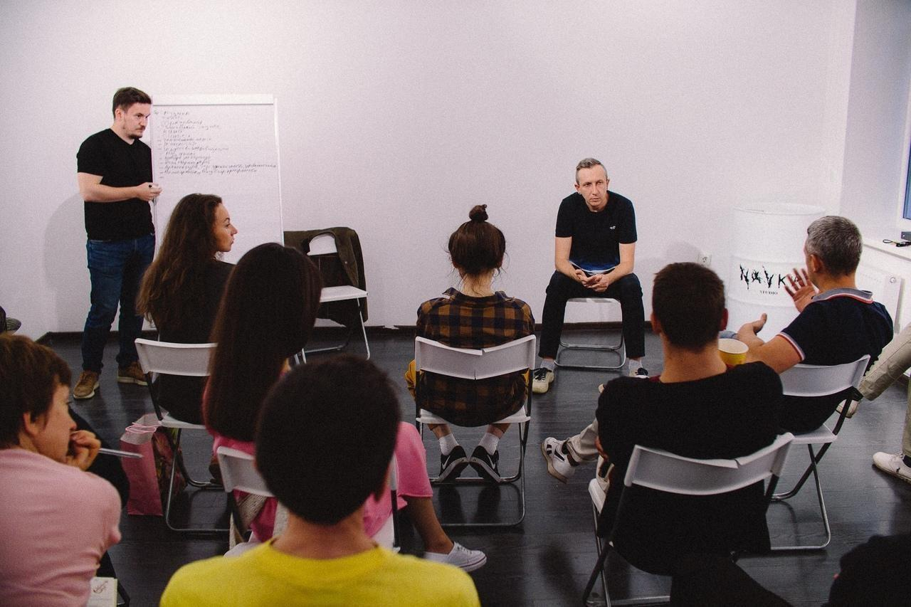
В 2021 году «Квартал» стал площадкой проведения мероприятий различных направленностей в сфере дополнительного образования для творческих предпринимателей и жителей города. Это мастер-классы и лекции по экологическому просвещению, кинопроизводству, рисованию, рукоделию, моде, фотографии, дизайну, медиа-грамотности, архитектуре, предпринимательству. Их авторами, инициаторами и ведущими стали сами предприниматели и работники креативных индустрий. Всего прошло 74 образовательных и просветительских мероприятия, которые посетили 796 человек офлайн и 6157 онлайн.
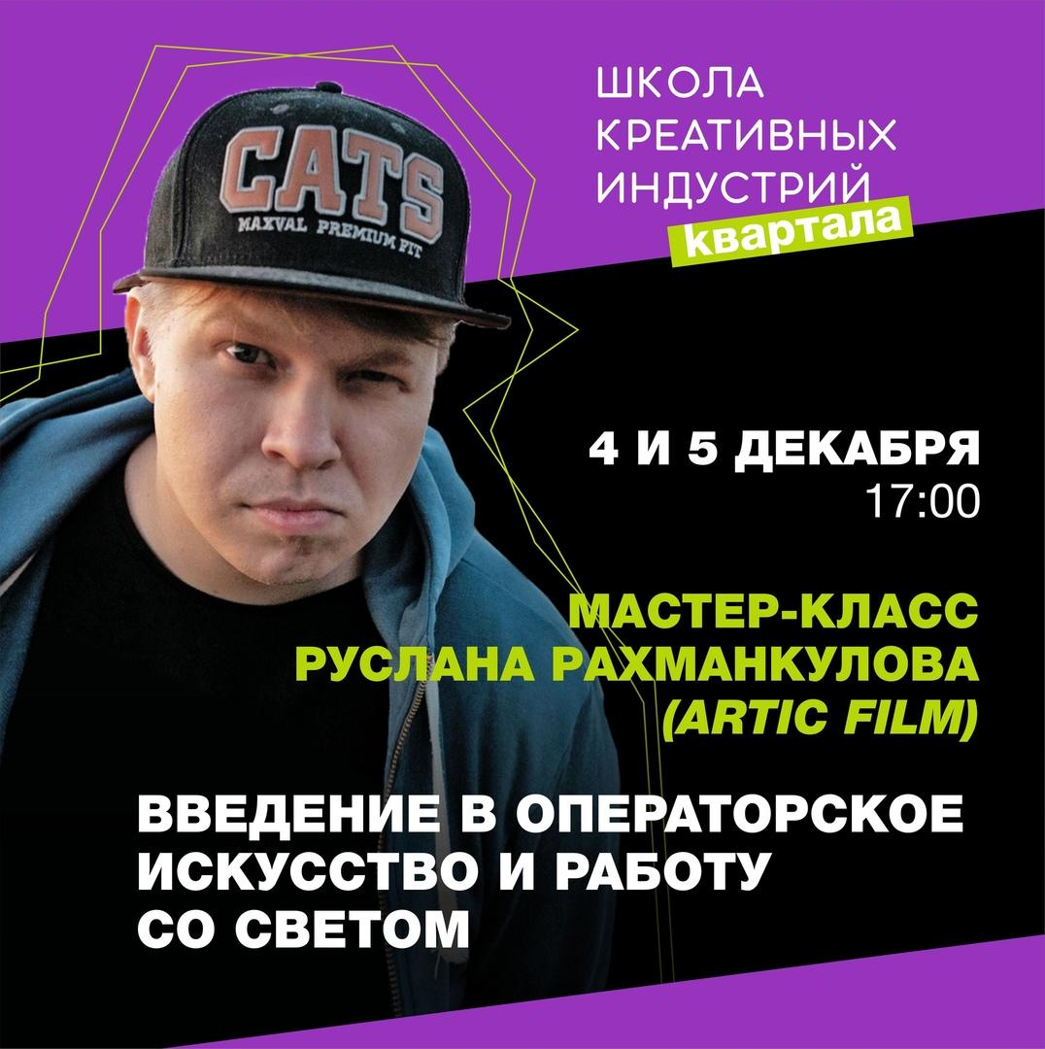
Самые яркие образовательные программы и мероприятия:
В 2021, продолжая традицию прошлого года, прошла серия мероприятий под названием «Школа креативных индустрий “Квартала”». В рамках этого образовательного проекта состоялись лекции и мастер-классы по таким направлениям как диджеинг, самозанятость, журналистика, работа с видео и со светом, работа с видеохостингом YouTube. Спикерами выступили профессиональные диджеи, операторы, блоггеры, журналисты и т.д.

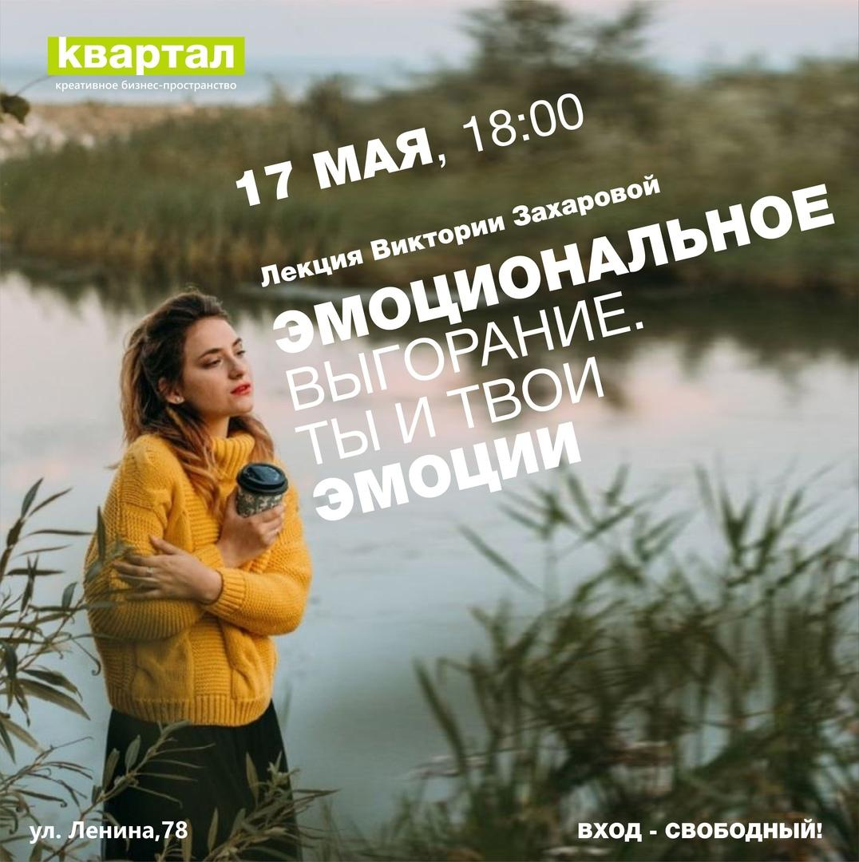
В 2021 году партнером «Квартала» стала некогда резидент (в составе аниматоров ДетиShow) Виктория Захарова. Являясь квалифицированным специалистом в области психологи она провела серию лекций по темам: «Контрзависимость – страх отношений», «денежное мышление или где ваши деньги», «Личные границы», «Эмоциональное выгорание. Ты и твои эмоции».

Еще одним заметным образовательным проектом стала серия научно-популярных лекций от проекта “Анатомия Симбирска” (Лектор – кандидат исторических наук, профессор Дмитрий Русин”). Темы: “Трусы-отравители”, “Утопия –воображаемая и реальная”, “Сновидения философского камня” и т.д.
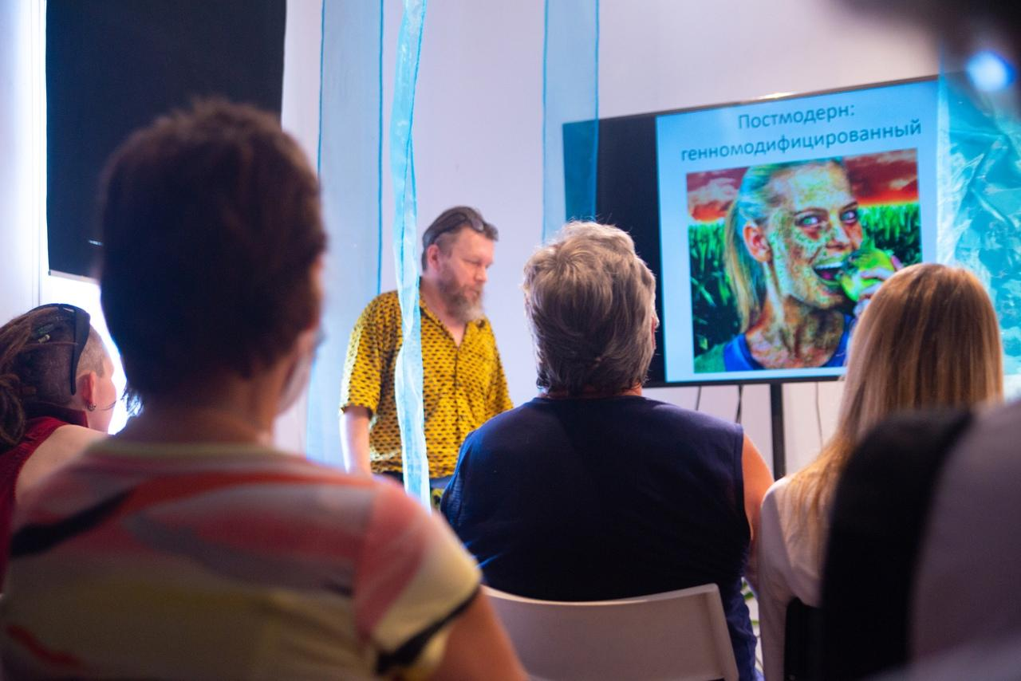
Научно-популярные лекции в “Квартале” проводились также в области естественных наук (Просветительский проект “Простая наука”), лектор – автор книги «Псевдонаука. Разоблачение обмана и заблуждений» Леонид Подымов. Темы: “Это фейк! Критическое мышление в эпоху интернета”, “Галактики. Звездные острова вселенной”, “Сайенс Тайм”.

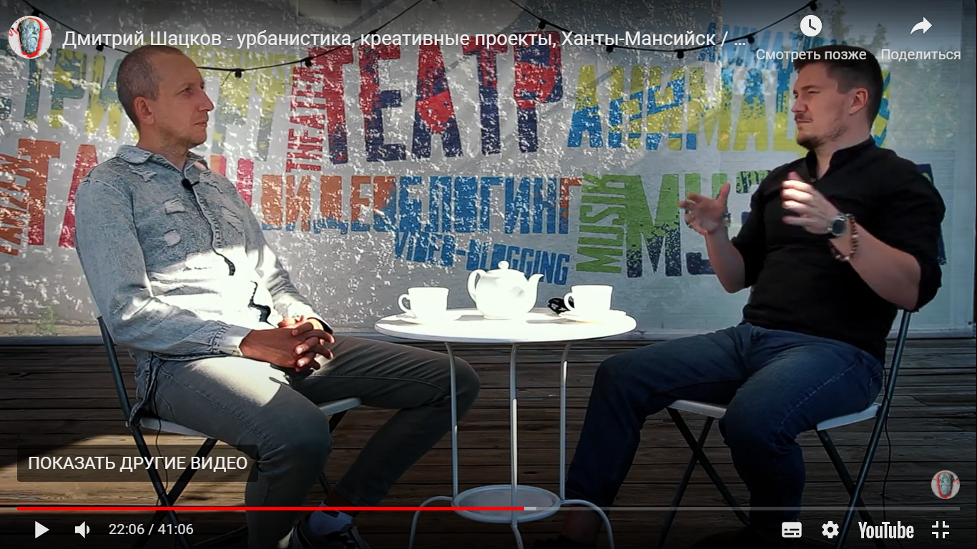
В 2021 году на базе “Квартала” начал работу новый проект – YouTube-ШОУ “Сократ тут рядом”.
Создателями стали - руководитель креативного пространства Павел Солдатов и видеограф Руслан Рахманкулов. “Сократ тут рядом” – это серия видео-интервью со значимые люди города Ульяновска. Гостями шоу стали: стрит-арт художник, каллиграф Юрий Вольфович, директор Ульяновского художественного музея Анна Карвалейру, создатели ироничного шоу @mhknotdead Валерий Сотов и Анастасия Привалова и т.д.

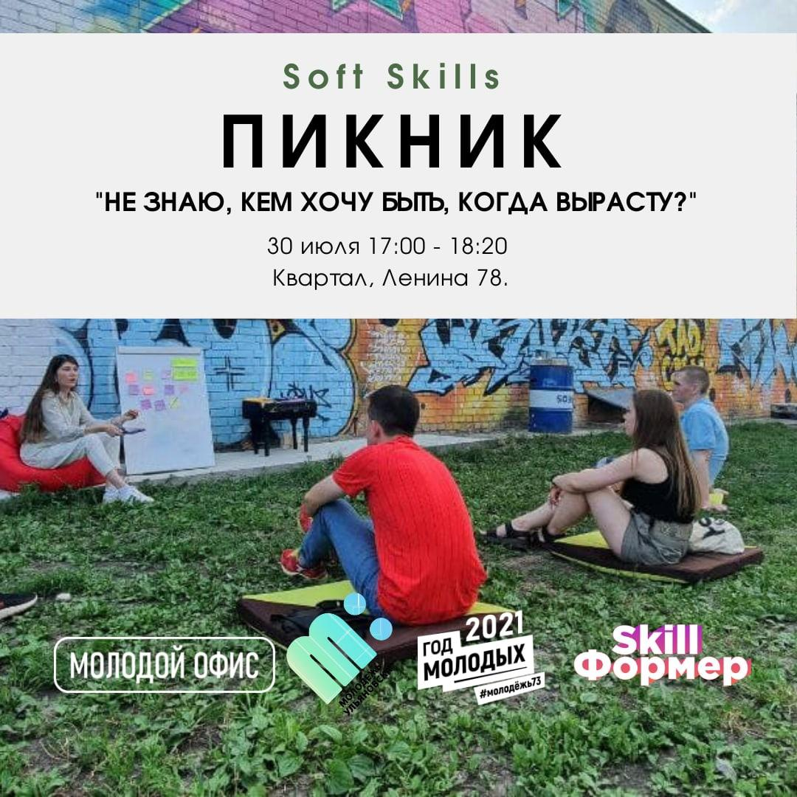
Летом 2021 года во внутреннем дворе “Квартала” проходил образовательный проект от партнеров – дирекции “Года молодых” – SoftSkills-пикник. Мероприятие было направлено на прокачку так называемых “мягких” навыков. Темы: конфликтология, стрессоустойчивость и т.д.

Традиционными для креативного пространства “Квартал” стали эко-просветительские мероприятия: лекции от Ксении Артюхиной о Zero Waste-подходе к жизни, большой эко-фестиваль “Устойчивый фест”: гаражная распродажа, зеленый SWOP, раздельный сбор вторсырья, лекция о сортировке мусора.

2021 году было большое количество мастер-классов, посвященных фотоискусству, например семинар по фотосъемке на мобильный телефон от топового фотографа Ульяновска – Эдуарда Гебеля, серия мк от регионального союза журналистов в рамках фотовыставки.

«КВАРТАЛ» – РЕЗИДЕНЦИЯ КРЕАТИВНЫХ ИНДУСТРИЙ
В 2021 году «Квартал» продолжил предоставлять возможность творческим предпринимателям снимать для своего дела офисные помещения и мастерские. В течение года арендаторами стали 10 творческих предпринимателей и бизнесов. Экономические условия: средняя стоимость аренды 336 руб/м2, коммунальные услуги от 150 р/м2, wi-fi, средняя проходимость в день – 40 человек ( в режиме 24/7).

В начале 2021 года работали:
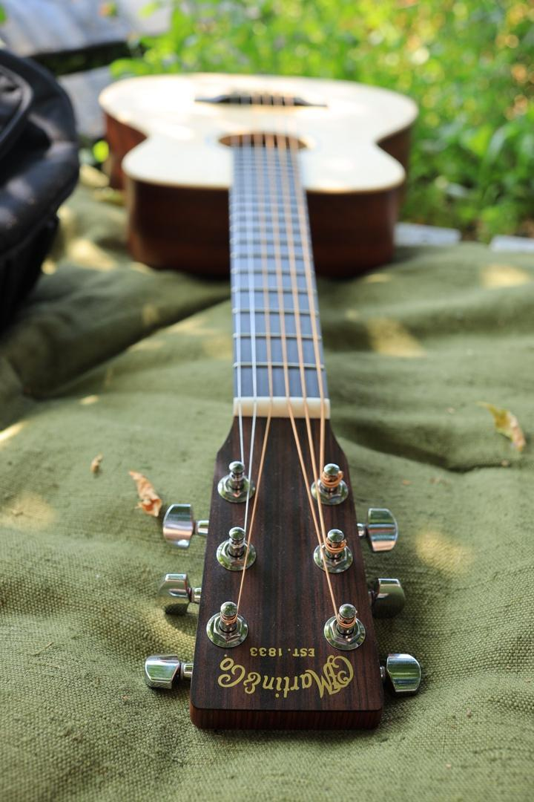
МАСТЕРСКАЯ ПО РЕМОНТУ И ИЗГОТОВЛЕНИЮ МУЗЫКАЛЬНЫХ ИНСТРУМЕНТОВ (руководитель – Кирилл Костенко). Резидент с 2018 года. Мастерская занимается ремонтом любых, сложных и простых, музыкальных инструментов и аппаратуры, также можно изготовить инструмент на заказ. Музыкальная мастерская Кирилла Костенко переехала в другое помещение, но продолжает свою работу
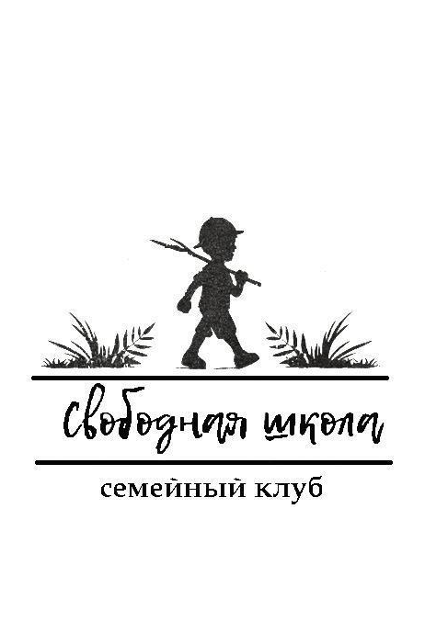

FREE SPIRIT SCHOOL / СВОБОДНАЯ ШКОЛА (руководитель - Лиана Величко) — это объединение семей, родители в которых выбрали для своих детей заочную или семейную форму среднего образования. также в состав клуба входят и семьи, чьи дети ходят в школу. Ежегодно в рамках школы проходит фестиваль “Перелётная”. Его главная цель – познакомить жителей города и области с альтернативными способами получения образования, поделиться мыслями об образовании в Ульяновске в целом и о семейном образовании в частности, обменяться опытом и мнениями. Свободная школа прекратила свою работу в «Квартале» в 2021 году, но сообщество существует и продолжает свою деятельность.

К концу 2021 года в «Квартале» осталось работать 8 резидентов:
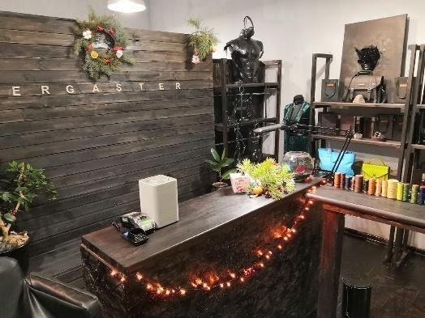
КОЖЕВЕННАЯ МАСТЕРСКАЯ «ERGASTER» (руководитель – Алексей Шадлов). Резидент с 2018 года. В «Квартале» у творческого проекта находится свой шоу-рум и мастерская по изготовлению изделий из натуральной кожи. Мастерская участвует в городских и региональных маркетах и работает по индивидуальным заказам.

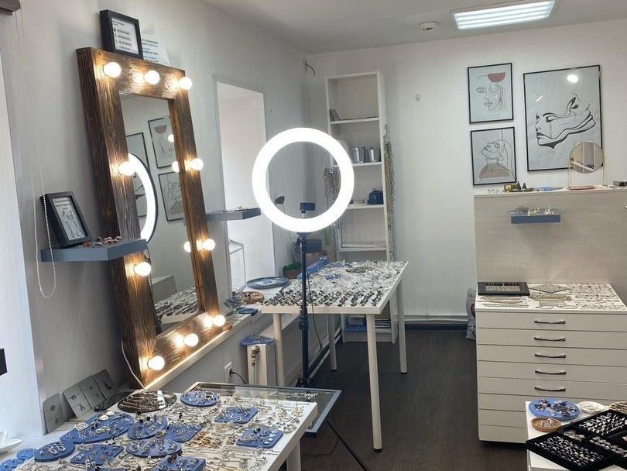
SNEZKA - МАГАЗИН ДИЗАЙНЕРСКИХ УКРАШЕНИЙ И ОФИС ЮВЕЛИРНОГО СТИЛИСТА ТАТЬЯНЫ СНЕЖКИНОЙ.
Бренд Snezka - это необычные, стильные украшения, автор и владелец бренда - Татьяна Снежкина. Изделия изготавливаются из серебра и медицинской стали. Одна из фишек бренда – украшения трансформеры, это разборные конструкции, которые можно носить в различных вариантах. Также представлено много ассиметричных украшений, и украшений с натуральными камнями. В своем инстаграме Татьяна Снежкина ведет рубрику “Look дня”, где рассказывает о своих украшениях, и стилистических приемах при подборе.

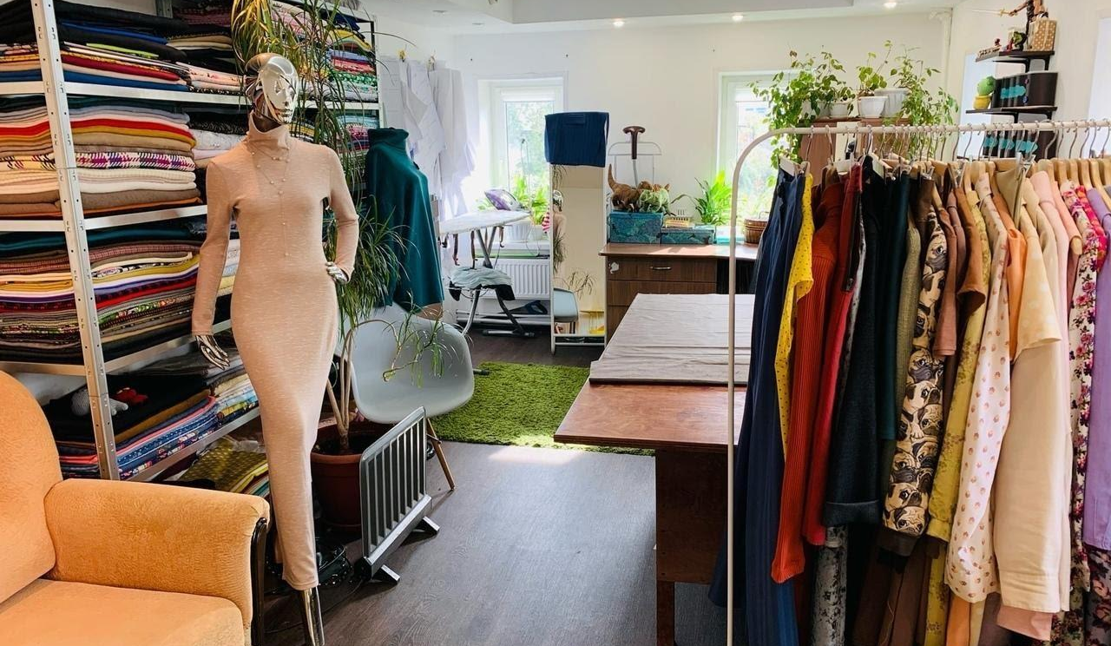
МАСТЕРСКАЯ И ШОУРУМ ОДЕЖДЫ АЙГУЛЬ ЗУЙКОВОЙ.
Бренд одежды в стилистике 60-70х. Индивидуальный пошив и реставрация мягкой мебели. Участник My market (Ульяновск), Open Space Market (Казань). Коллекция Айгуль Зуйковой VINIL была представлена на Неделе моды в Ульяновске, а также на открытии лета в “Квартале”.

КРИСТАЛЬНАЯ ЛАВКА ALASSTORIA (руководитель - Александра Чемидронова). Кристальная лавка это уютное пространство, где можно приобрести натуральные камни, кристаллы и украшения из них, а также эфирные масла, натуральные благовония и вкусный чай с медом и Zero Waste товары. Здесь же проходят занятия Аромо Школы и разнообразные творческие мастер-классы.

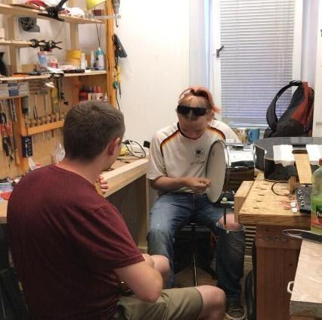
МАСТЕРСКАЯ ДИЗАЙНЕРА YANA SOULSTAMINA (руководитель – Яна Булыжева). Резидент с 2021 года. Дизайнер и художник YANA SOULSTAMINA создает открытки в технике Эбру, фотографирует, занимается графическим дизайном: создание афиш, рекламных макетов и т.д., производством толстовок собственного дизайна с ручной вышивкой. Её выставки неоднократно проходили в “Квартале”.

ТИПОГРАФИЯ BRAND&SPACE (руководитель – Дмитрий Пантелеев). Резидент с 2019 года. Это типография полного цикла, которая специализируется на всем спектре полиграфических и дизайнерских услуг. Ребята могут помочь в разных направлениях: графическом дизайне, цифровой печати, широкоформатной пигментной и сольвентной печати, лазерной и фрезерной резки, изготовления печатей и штампов, изготовления мобильных рекламных конструкций и многом другом.
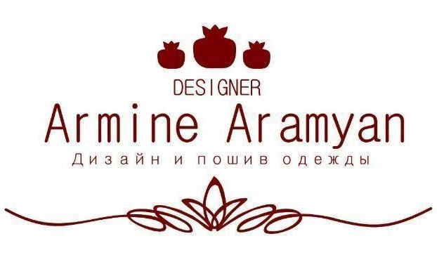
ДИЗАЙН-АТЕЛЬЕ АРМИНЕ АРАМЯН (руководитель – Армине Арамян). Резидент с 2019 года. Это дизайнерское ателье по созданию и пошиву одежды. Ателье занимается пошивом женской и мужской одежды, разработкой эскизов, конструированием и моделированием одежды по индивидуальным фигурам, созданием необычных аксессуаров и эксклюзивных нарядов, ручной отделкой на ткани, пошивом детской одежды на любой размер, а также консультацией и помощью в выборе модели, ткани, фактур и цветовых гамм.

КРЕАТИВНОЕ ПРОСТРАНСТВО «КВАРТАЛ» – КУЛЬТУРНЫЕ СОБЫТИЯ
Креативное пространство «Квартал» – Киноплощадка
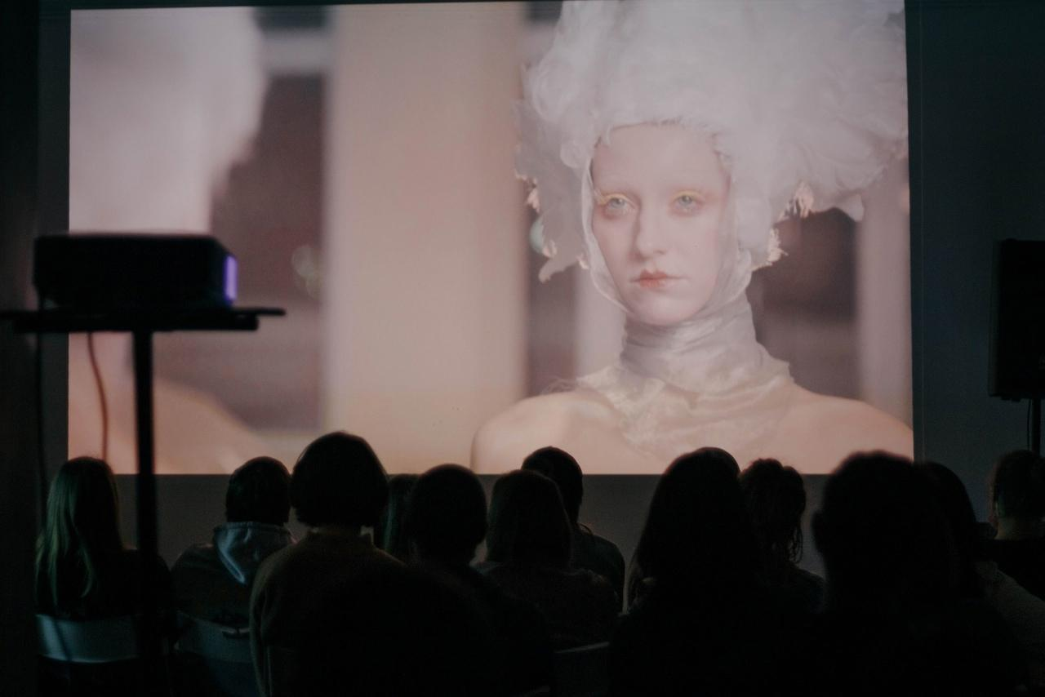
В «Квартале» продолжает свою работу киноклуб “ДЖАРМУШ”, на базе которого раз в 2 недели проходят просмотры и обсуждения международных авторских кинолент, работ ульяновских режиссёров, кинофестивалей. За 2021 год прошло 22 кинопоказа, которые посетило около 450 человек офлайн.

7 марта в рамках киноклуба “Джармуш” прошла официальная премьера фильма Юлдус Бахтиозиной “Дочь рыбака” (Санкт-Петербург). Показ посетило более 30 человек.

25 марта в рамках фестиваля французского кино «Франкофония» состоялся просмотр и обсуждение фильма Бенжамена Парена “Настоящий добряк”. Показ посетило 25 человек.

27 и 28 мая в рамках Международного кинофестиваля “От всей души” было показано два японских фильма “Каждый день - хороший день” и “Папины обеды”. Показы посетило 40 человек.

28 октября прошёл фестиваль ульяновского кино “Киномеханика”. “Квартал” выступил в качестве соорганизатора. Фестиваль посетило более 50 человек. На фестивале было показано около 40 киноработ.

15 ноября “Квартал” выступил в качестве площадки для 41-го Международного студенческого кинофестиваля ВГИК, в рамках которого было показано 5 короткометражных лент. Фестиваль посетило более 20 человек.

9 декабря в рамках “Дней Германии” прошёл просмотр и обсуждение немецкого фильма “Беги, лола, беги”. Показ посетило более 30 человек.

Креативное пространство «Квартал» – выставочная площадка

В 2021 году в «Квартале» прошло 23 выставки, которые посетило 6.237 человек. Выставки прошли в главном выставочном зале «Квартала». Главная идея – это поддержка начинающих художников, фотографов, иллюстраторов и творцов.
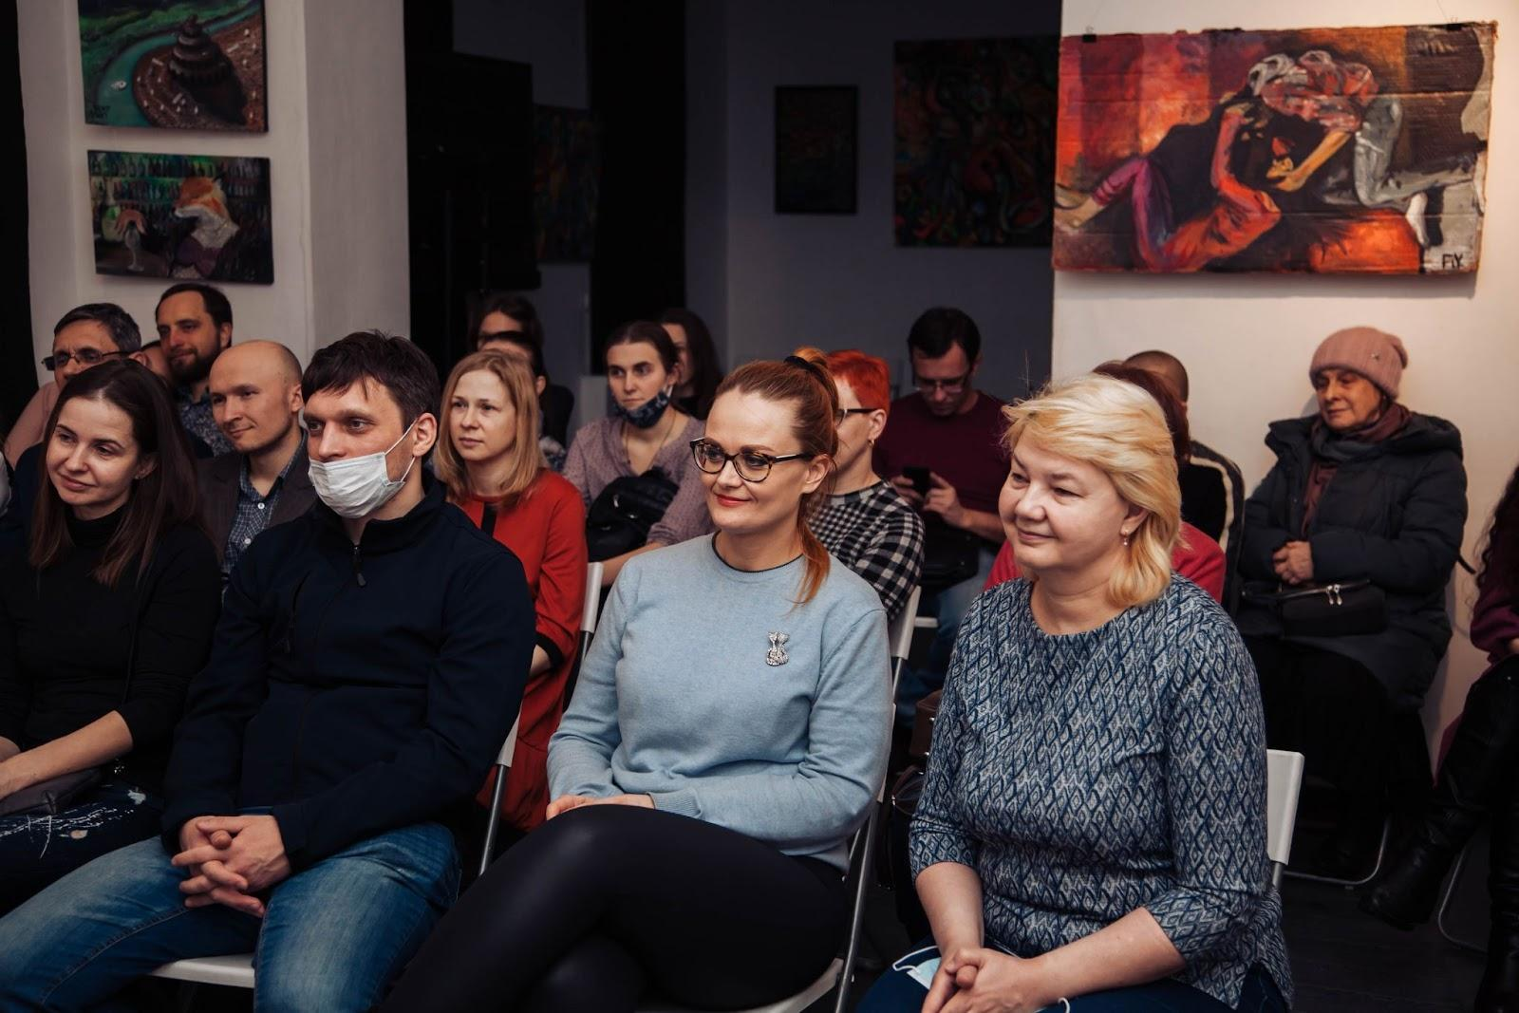
Одними из самых популярных среди зрителей стали:
С 1 по 16 января в креативном пространстве «Квартал» проходила выставка-перформанс Igor Fly BRUSH DANCE.
За все время выставку посетило не менее 350 человек.
12 апреля в “Квартале” прошло открытие международной выставки, приуроченной к 60-летию первого полёта человека в космос “Путь к звёздам. Из истории советской космонавтики”. За все время работы выставку посетило более 300 человек.
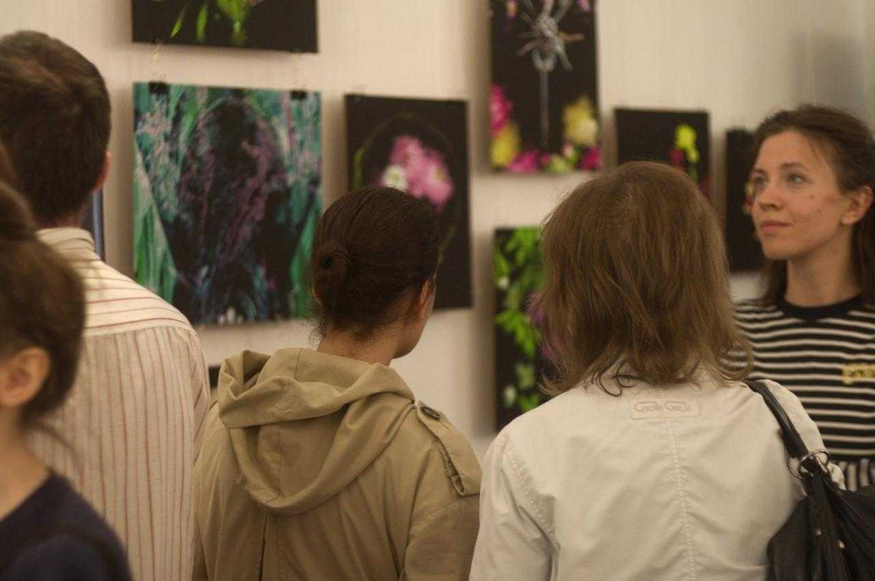
С 2 по 24 июня прошла выставка резидента “Квартала” дизайнера и художника Yana Soulstamina “Сумеречный сад”. Выставку которую посетило более 300 человек.

С 1 по 15 августа прошла выставка молодого художника и модельера Анастасии Шалабода “Это искусство”. На выставке были представлены картины и линейка молодёжной одежды от автора. За всё время работы выставку посетило более 350 человек офлайн.
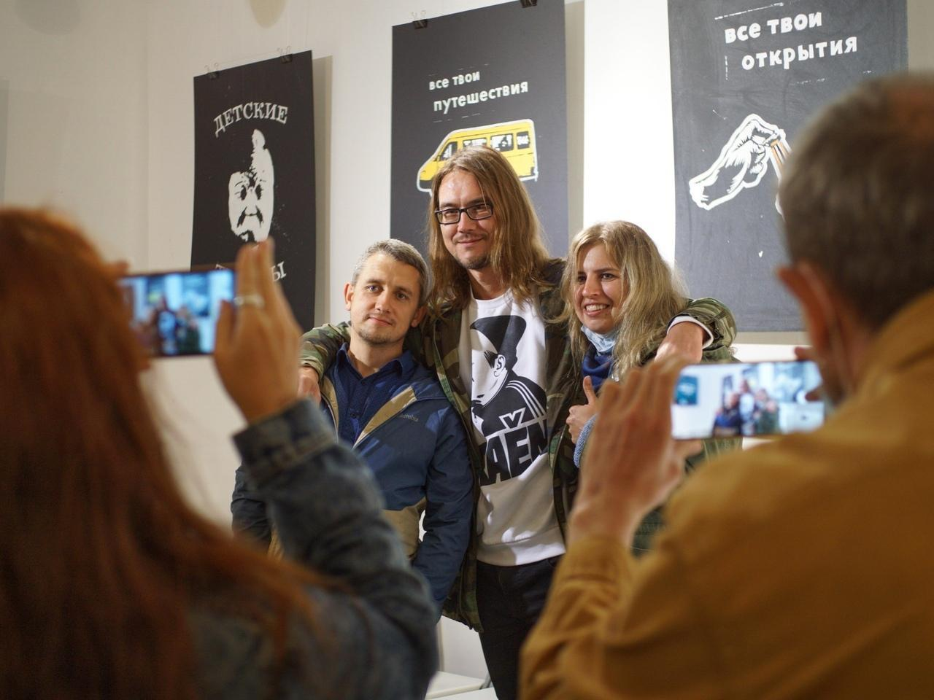
С 9 по 15 сентября прошла известного ульяновского художника Егора Холтова, на которой он представил несколько новых работ. За всё время работы выставку посетило более 400 человек.

С 9 по 21 ноября прошла фотовыставка регионального отделения союза журналистов России “Человек труда”. В рамках неё было проведено 4 мастер-класса от известных фотографов нашего города. За всё время работы фотовыставку посетили более 350 человек.

Креативное пространство «Квартал» – концертная площадка

В 2021 году в «Квартале» прошло 39 концертов и 7 музыкальных фестивалей разных исполнителей из Ульяновска и других городов России (Самара, Саратов, Харьков, Воронеж, Архангельск, Санкт-Петербург). Всего участниками концертов и фестивалей стало около 2.500 человек офлайн и около 20.000 онлайн.
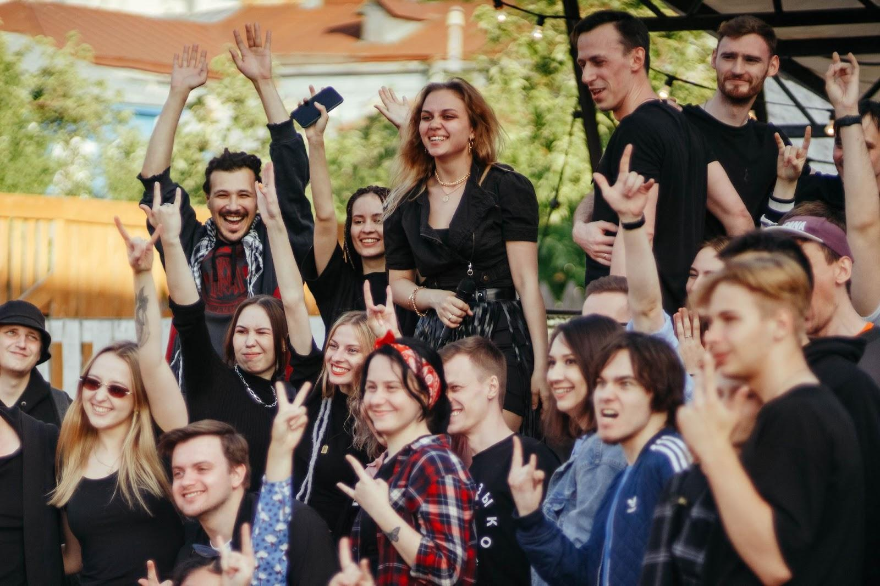
Самыми крупными выступлениями стали:
5 июня во дворе “Квартала” прошел ежегодный фестиваль “Открытие лета”. Его посетило около 600 человек.

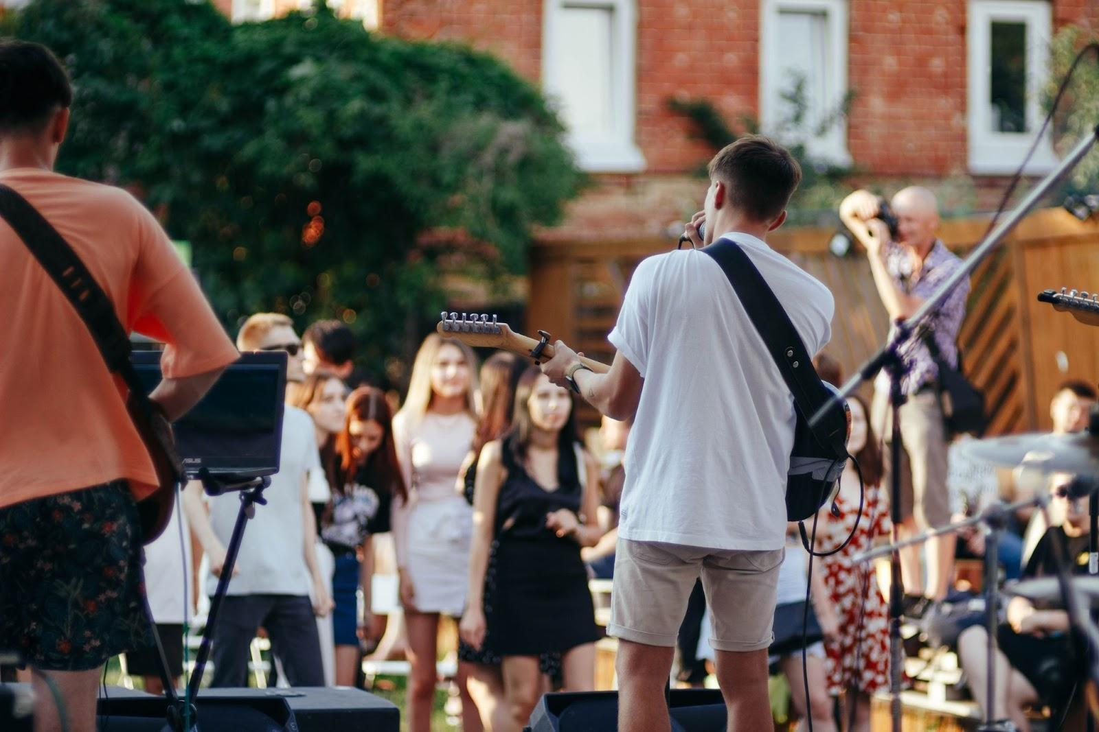
26 июня во дворе «Квартала» прошёл фестиваль музыки и современного искусства UTOPIA. На котором выступали, как локальные исполнители, так и музыкальные группы из Самары (“Ватерфолс”, “Тяготение”) и Саратова (“Секса не будет”). Его посетило более 200 человек и более 3000 посмотрели его онлайн.

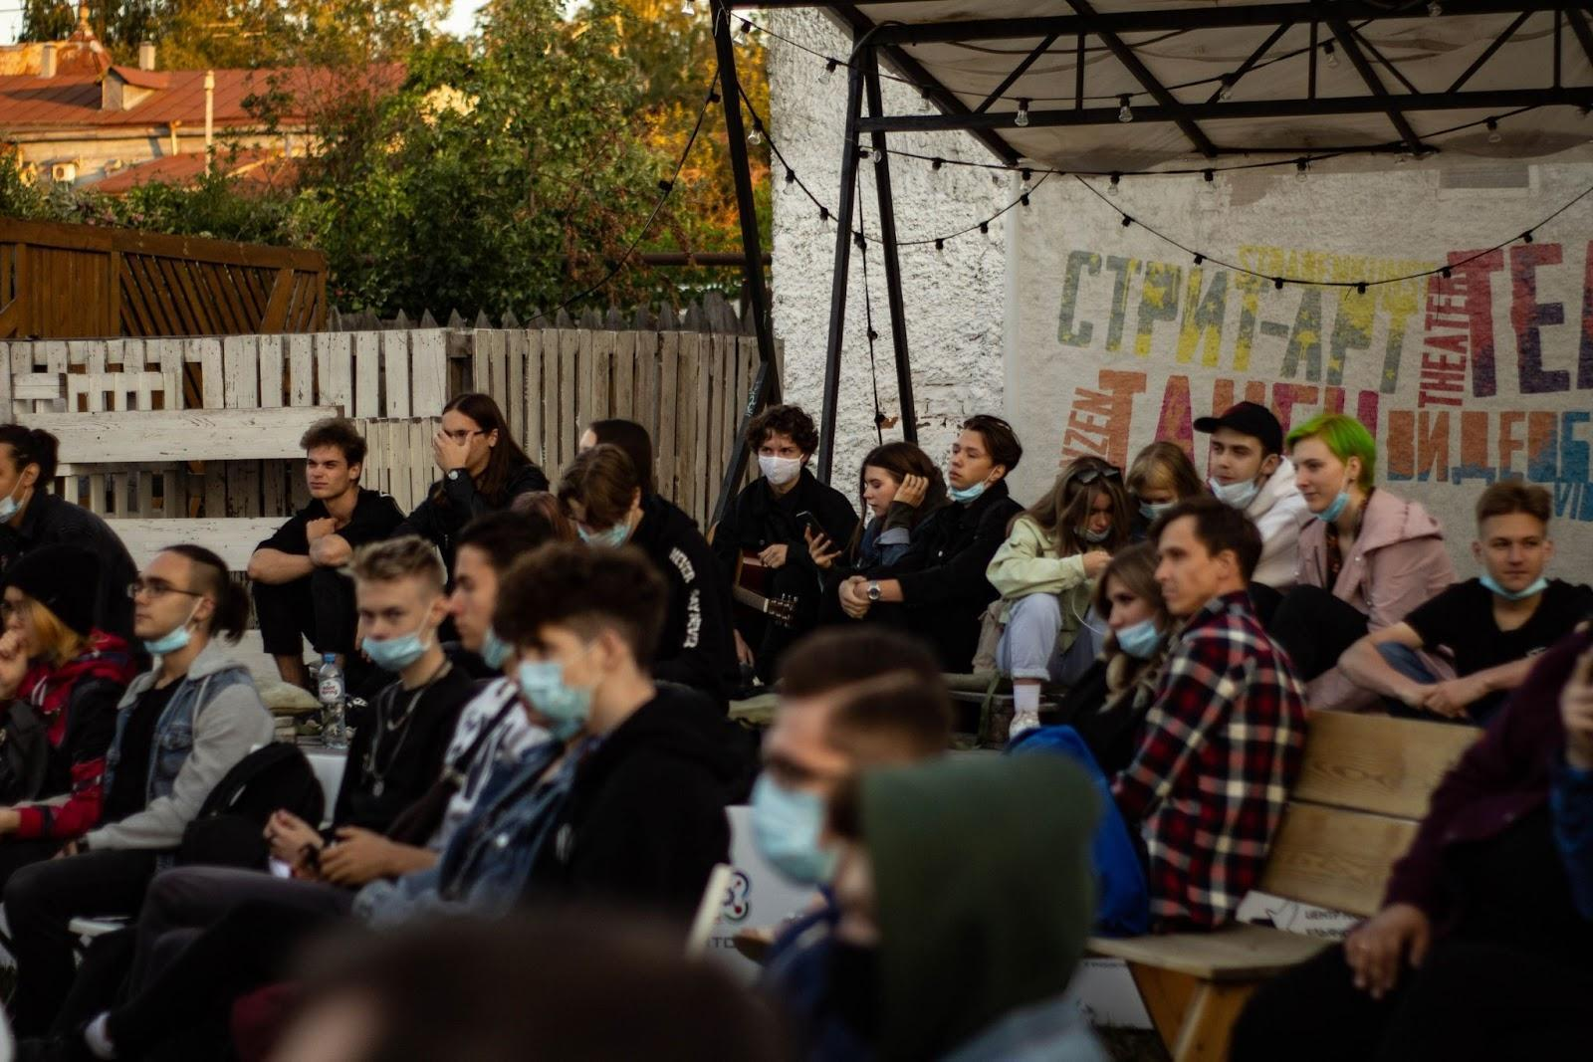
С 27 по 29 августа проходил ежегодный фестиваль “Закрытие лета” в «Квартале». Он состоял из квартирника от “Музыкальной мастерской” Ирины Луниной, музыкального проекта “Вечер тихих звуков” и квартирника от продюсерского центра ILIZER MUSIC. За три дня фестиваль посетило 250 чел.

Креативное пространство «Квартал – литературная площадка»
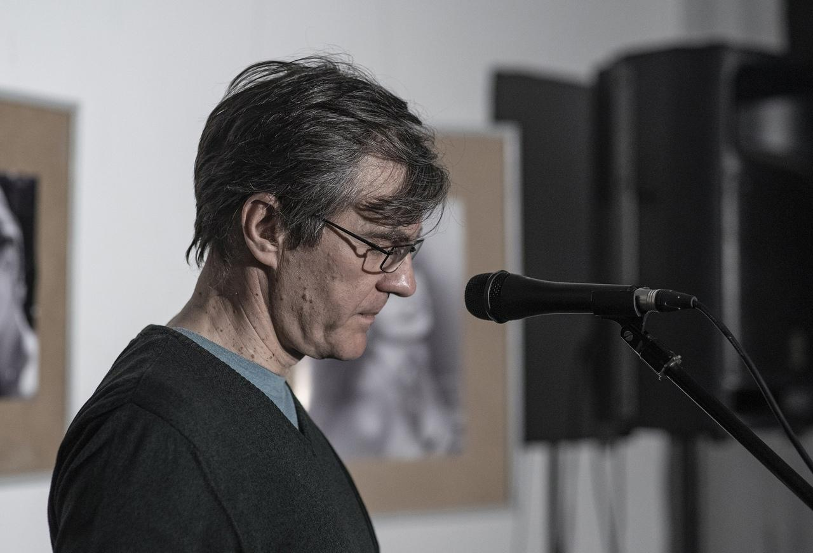
На протяжении 2021 года в “Квартале проводились литературные вечера, посвященные Иосифу Бродскому, Владимиру Маяковскому, Александру Вертинскому, Полю Верлену, Артюру Рембо, Гийому Аполлинеру, Вере Полозковой и многим другим. Организовывались презентации книг местных авторов, среди которых Дмитрий Лихачёв, Сергей Гогин, Сергей Юрьев, Илья Шестаков и другие.
Мероприятия посещали от 20 до 40 человек.

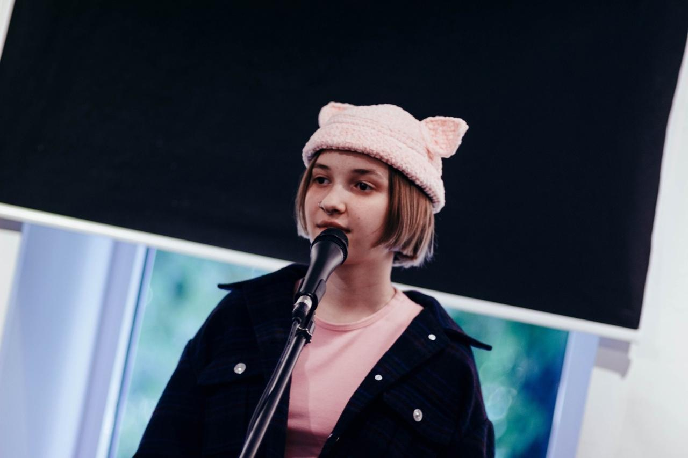
В течении всего 2021 года в “Квартале” функционировал поэтический клуб “Уши Аполлона”, работающий в формате открытого микрофона. Цель - популяризация современной локальной поэзии, открытие новых имён. За год он стал местом тусовки литературного сообщества города Ульяновска. В проекте успели принять участие околок 40 поэтов: Сергей Гогин, Игорь Улитин, Даниила Ноздряков, Дмитрий Лихачёв, Дмитрий Перенедоброда, Маргарита Матюшинская, Игорь Игнатьев, Яна Солстэмина, Дмитрий Жёсткий, Влада Валькова, Алексей Горюнов, Вячеслав Савин, Алиса Панова, Полина Николаева и многие другие. За год работы проект посетило более 200 зрителей.

Креативное пространство «Квартал» – театральная площадка
В 2021 году на площадке “Квартала” работали 4 театральных лаборатории-мастерских: ABSURDUS (руководитель - Павел Солдатов), “Драматическая Антреприза Молодых” (руководитель - Ярослав Щедров), “Синергия” (руководитель - Сергей Карачев), “Талант” (руководитель - Ирина Никишина). Каждая лаборатория результаты своей работы показывает в формате спектакля, перформанса, открытой репетиции. Итого за время работы было показано 26 спектаклей и перформансов, проведено 10 открытых репетиций. Выступления увидело около 600 человек офлайн и более 400 онлайн.
Наиболее яркие примеры:
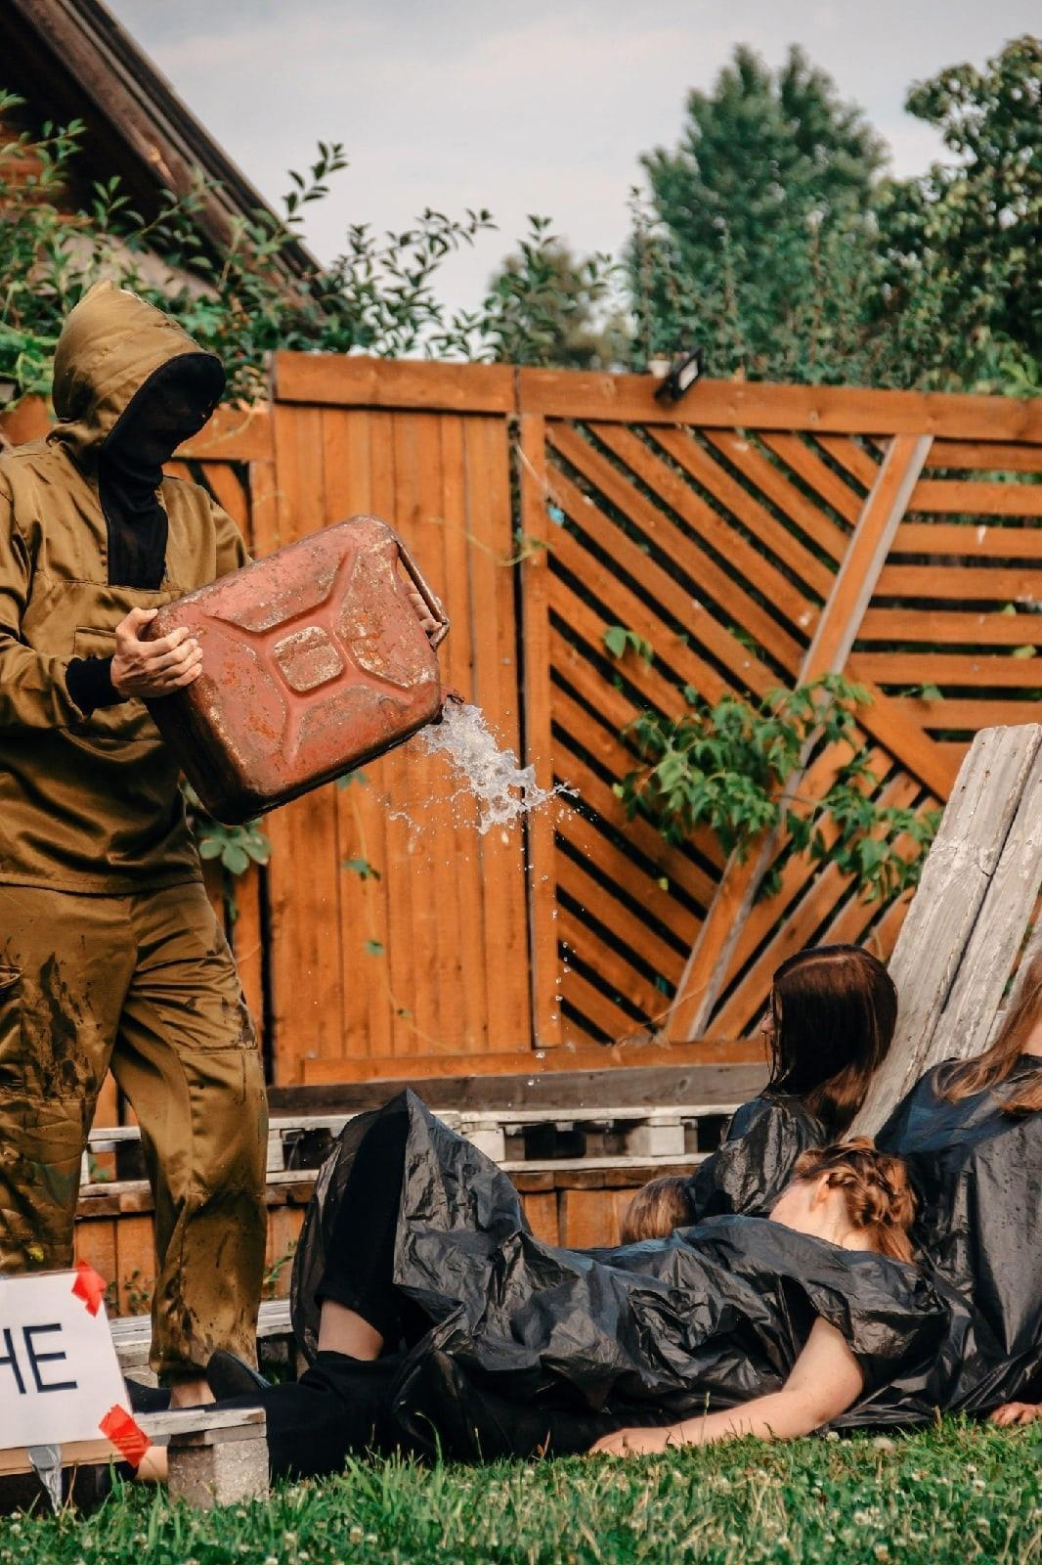
26 июня на фестивале UTOPIA в «Квартале» театр ABSURDUS показал новый коллаборационный перформанс “Утилизация”, в котором были задействованы: хип-хоп исполнитель UAVS-13, стрит-арт художник Юрий Вольф, модельное агентство “Совершенство” и актёры театра. Кол-во зрителей: 100 чел офлайн и 3000 онлайн. 16 марта в рамках фестиваля науки “Кстати”, организованный ИЦАЭ, театр ABSURDUS показал спектакль “Марсианин” (по одноимённому рассказу Ги де Мопассана). 11 июля в рамках музыкальной лаборатории Международного союза немецкой культуры, театр ABSURDUS показал техно-перформанс “Принцесса Фике”, в котором участвовали русские немцы, ульяновские диджеи и актеры театра. Перформанс посмотрело 70 человек.

Театр-студия “Драматическая Антреприза Молодых” восемь раз показала в “Квартале” два спектакля «Колёса судьбы» и “Молоток”. Их посмотрело более 150 человек.
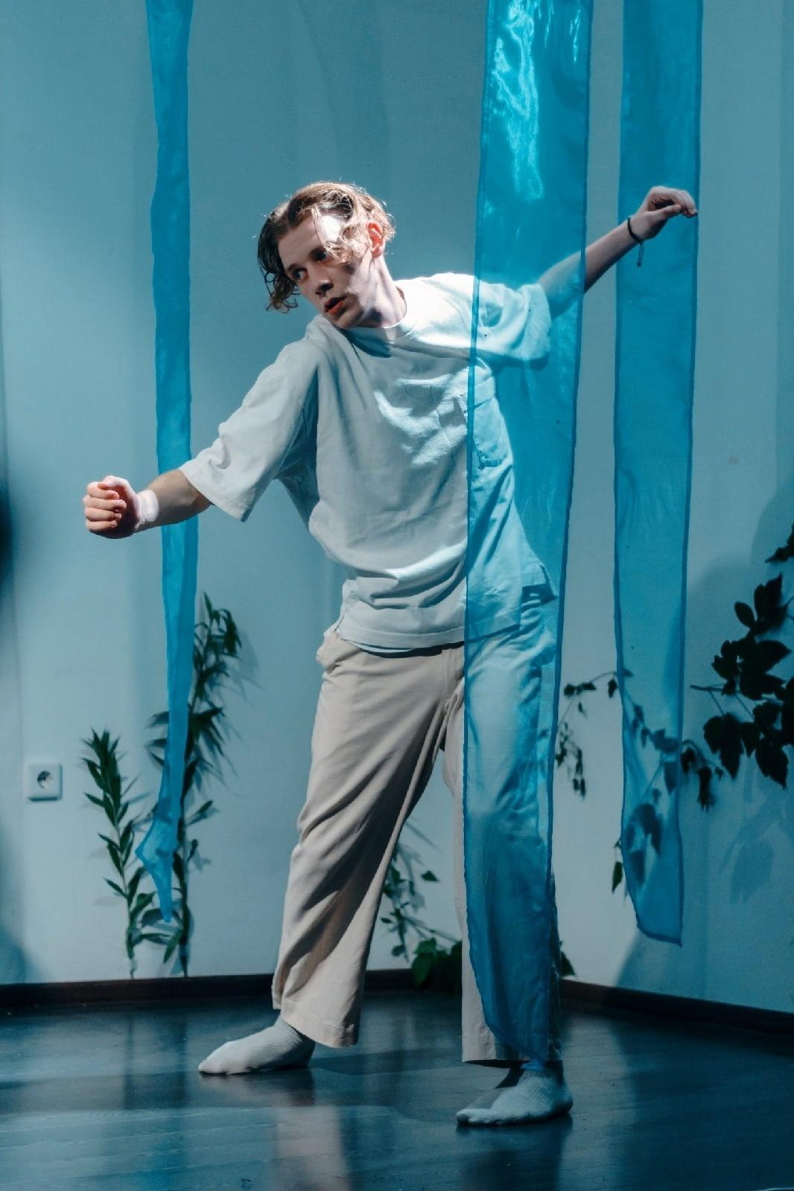
С июня 2021 году в “Квартале” стала проводить свои концептуальные перформансы арт-группировка “Целостность”. В своей работе они объединяют иммерсивный театр, хореографию, изобразительное искусство и кинематограф. В “Квартале” они показали три перформанса “Атлантида”, “Исповедь” и “Рождество”. Их посмотрело более 100 человек.
С августа 2021 года в “Квартале” ежемесячно проходят выступления ульяновского стендап клуба в формате открытого микрофона. Участниками стало более 20 начинающих стендаперов. Выступления посетило более 100 зрителей.

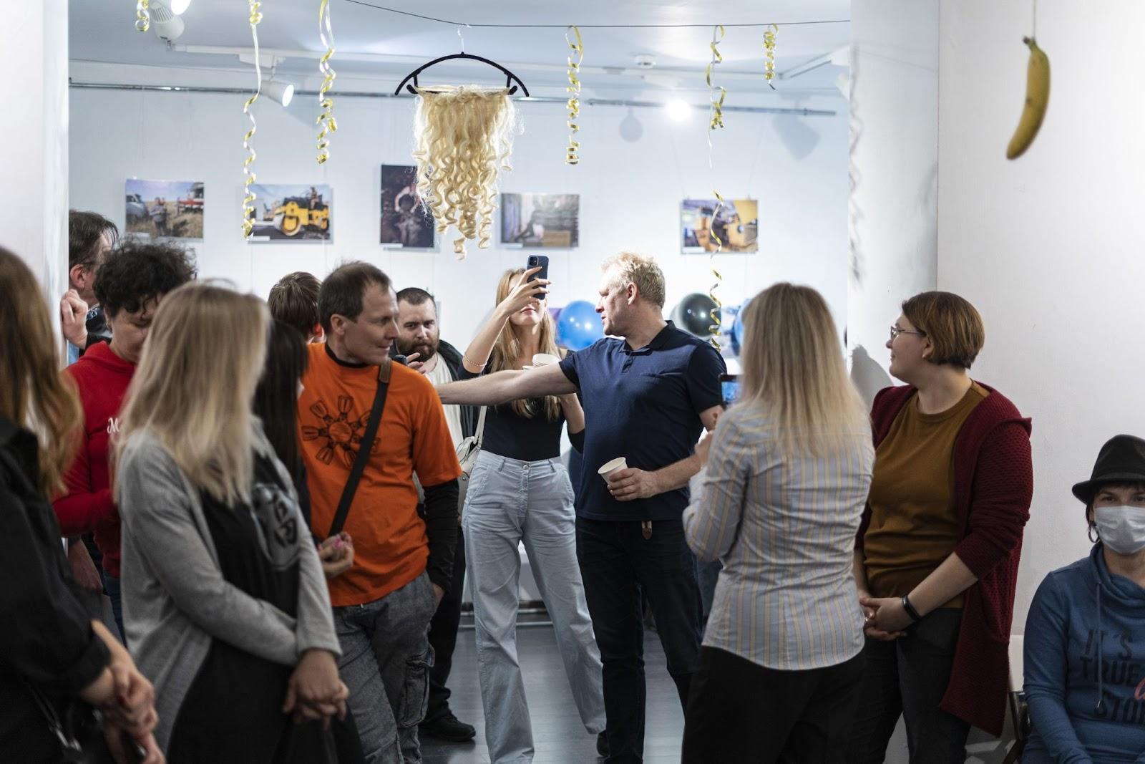
Креативное пространство «Квартал» – коммуникационная площадка
В 2021 году команде креативного пространства «Квартал» удалось привлечь к сотрудничеству новые местные сообщества: литераторов, музыкантов, театралов, дизайнеров, стенд-ап комиков и другие творческие объединения. Поддержка и содействие оказано таким проектам и сообществам как: «Эко-марафон», “Ночная мэрия”, Российские студенческие отряды, проект «Простая наука», арт-группировка “Целостность”, проект “Анатомия Симбирска”, ART-EKLEKTIKA, бренд уличной одежды “Переулок”, Волонтеры победы, Общественная палата Ульяновской области, факультет культуры и искусства УлГУ и др. «Квартал» провел ряд совместных проектов с Darykova.ru, ALPHA RECORDS, вокальной мастерской Ирины Луниной, продюсерским центром ILIZER, вокальной мастерской Muzzet, Ульяновским центром развития предпринимательства, театрами “Драматическая антреприза молодых”, ABSURDUS, “Синергия”, “Талант”, кино-школой «ТЕЛЕшко», МЦСИ, УлГПУ, ИЦАЭ, модельное агентство “Совершенство”, Yankee Bar, Библиотека №8. На базе «Квартала» свою работу в течение года вели образовательные проекты по различным направлениям: по урбанистике и архитектуре, экологическому просвещению, кинопроизводству, рисованию, звукозаписи, рукоделию, моде, фотографии, дизайну, медиа-грамотности, декорированию, предпринимательству, а также образовательные сессии для молодых предпринимателей по различным направлениям творческих индустрий.

ИТОГИ
В 2021 году в креативном пространстве «Квартал» было организовано 312 мероприятий, из которых 75% инициировано местными сообществами и творческими предпринимателями. В мероприятиях приняли участие порядка 13.547 человека офлайн и 27.552 онлайн.

В 2021 году «Квартал» стал площадкой проведения мероприятий различных направленностей в сфере дополнительного образования для творческих предпринимателей и жителей города. Это мастер-классы и лекции по урбанистике и архитектуре, экологическому просвещению, кинопроизводству, рисованию, звукозаписи, рукоделию, моде, фотографии, дизайну, медиа-грамотности, декорированию, предпринимательству. Их авторами, инициаторами и ведущими стали сами предприниматели и работники креативных индустрий. Всего прошло 53 образовательных и просветительских мероприятий, которые посетили 1085 человек офлайн и 18.750 онлайн.
Всего за минувший год состоялось 39 концертов и 7 музыкальных фестивалей, в которых приняло участие 2.500 человек офлайн и около 20.000 онлайн. Прошло 23 выставки, которые посетило 6.237 человек. Состоялось около 30 кинопоказов, в которых приняло участие 600 человек. В “Квартале” продолжили функционировать 4 театральных лаборатории-мастерские, было показано 26 спектаклей и перформансов, проведено 10 открытых репетиций. Выступления увидело около 600 человек офлайн и более 400 онлайн. В “Квартале” начали свою работу арт-группировка “Целостность” и ульяновский стендап клуб.
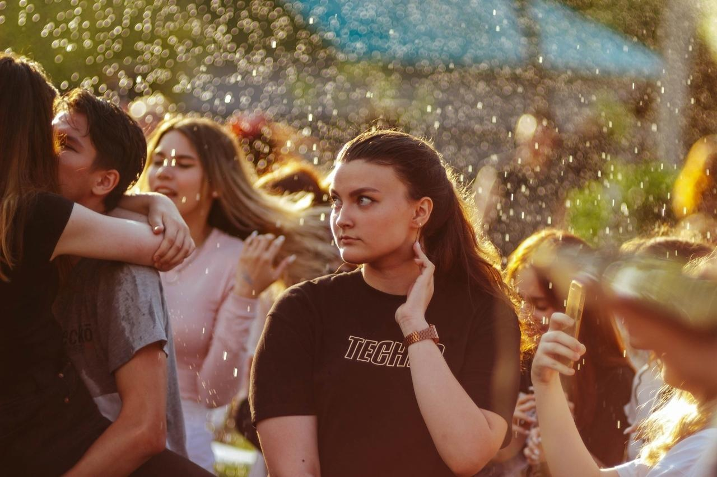
В 2021 году резидентами «Квартала» являются 7 резидентов, всего в течение года из-за пандемии коронавируса закрылось и переехало 2 творческих предпринимателя, и появилось 1 новых резидента.

ДЕЯТЕЛЬНОСТЬ КРЕАТИВНОГО ПРОСТРАНСТВА «ГОРИЗОНТ»
В 2021 году Креативному бизнес–пространству «Горизонт» исполнилось 3 года. За три года Горизонт стал точкой притяжения креативной молодежи города, готовой реализовывать свои творческие инициативы на территории города Димитровграда.

В 2021 году команда «Горизонта» продолжила активную работу в направлении организации и проведения образовательных программ.
На сегодняшний день перед КБП «Горизонт», как центром творческой и предпринимательской деятельности, стоят важные задачи – поддержания и развития творческой инициативы населения города Димитровграда, организации общественно-культурных мероприятий (лекций, семинаров, мастер-классов, обучающих программ), вовлечения активных горожан в совместную работу по улучшению города.
В период ограничений, связанных с коронавирусной инфекцией, деятельность креативного пространства «Горизонт» перешла в формат «онлайн». Новый опыт проведения и организации событий в социальных сетях дал свои плоды: появились культурные онлайн-проекты, а посещаемость выставок в режиме онлайн увеличилась в разы. Увеличилось и количество подписчиков в социальных сетях более чем на 450 человек.
За 2021 год в Креативном бизнес-пространстве “Горизонт” находилось 7 резидентов, из них:
Креативные индустрии:
1. “ДимГрад24” - группа компаний, включающая в себя такие СМИ как: интернет-портал, телевидение, печатное издание и информационные паблики в социальных сетях. Входит в топ-10 самых цитируемых СМИ региона. Коллектив “ДимГрад24” занимается созданием и размещением видеосюжетов, аудиосюжетов и текстовых материалов. В апреле 2020 года, несмотря на пандемию коронавирусной инфекции, информационный портал “ДимГрад24” перерос в одноименный телеканал. Коллектив пополнился операторами, видеомонтажерами, водителем и инженерами эфира. Ежедневный контент пополнился авторскими программами.

2.Videoproduction “LUX studio” (ИП Дедюева А.С.) Команда профессиональных видеографов, маркетологов, SMM-специалистов, из 20 человек. Специализируются на создании рекламных видеороликов, корпоративных фильмов, музыкальных клипов, SDE клипов и любых других видео продуктов под ключ. Так же компания занимается продвижением бизнеса, разработкой маркетинг стратегий. Руководители компании неоднократно являлись спикерами образовательных проектов и событий Креативного бизнес-пространства “Горизонт”, а также партнерами крупных городских и региональных событий, таких как “Тафиса”, “Дни Германии”, акция “Город поёт! Город живёт!” и стрит-арт фестиваля “Контур”. В коронакризис креативной команде удалось запустить новое направление в работе - создание 2D анимации. Благодаря продуктивному и плодотворному сотрудничеству с креативным бизнес-пространством “Горизонт”, команда “LUX studio” приняла решение стать резидентом пространства с ноября 2020 года.
Образование:
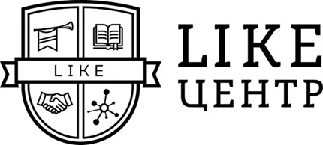
1. “Like-центр” (ИП Парфенова К.А.) Одна из образовательных компаний в сфере бизнеса в России, основанная в 2015 году известным предпринимателем Аязом Шабутдиновым. Компания составляет бизнес-программы для начинающих и действующих предпринимателей и тех, у кого еще нет бизнеса. За время работы в городе Димитровграде компания сформировала уникальное бизнес-сообщество, где предприниматели получают бизнес-образование, помощь и поддержку единомышленников. “Like-центр” является резидентом креативного бизнес-пространства “Горизонт” с марта 2019 года.
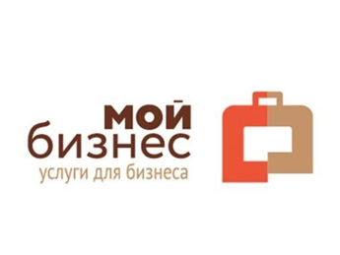

Институты развития города Димитровграда:
1.Региональный центр поддержки предпринимательства (МФЦБ) Центр работает с программами, направленными на финансирование предпринимательской деятельности. Компетентные сотрудники проводят консультации для начинающих предпринимателей, а также помогают в открытии бизнеса и поиска инвестиций. На базе МФЦБ реализуется программа «одного окна», где в одном месте можно получить консультации практически по всем основным вопросам предпринимательства. МФЦБ имеет в КБП «Горизонт» оборудованный конференц-зал, на базе которого проводятся как их собственные мероприятия (более 30 за год), так и события, инициаторами которых является само креативное пространство;

2. АНО “Агентство развития инновационного кластера” Основной целью кластера на момент его создания было обеспечение кооперации между крупнейшими участниками (НИИАР и ФМБА) при реализации проекта создания федерального высокотехнологичного центра медицинской радиологии под эгидой Минздравсоцразвития РФ. За все время существования в КБП «Горизонт» они провели множество мероприятий, включая мероприятия на базе креативного пространства и неоднократно становились спонсорами.

Прочие:
1. «Ингосстрах» (ООО “ЕЛСА”) – одна из крупнейших российских страховых компаний, стабильно входит в Топ 10 страховщиков РФ. Относится к категории системообразующих российских страховых компаний. Наиболее медиа-активный страховщик, три года подряд занимает первое место в рейтинге наиболее упоминаемых в прессе страховых компаний.;
2. “Центр недвижимости и кадастра” (ИП Зямина Е.А.) Данная компания успешно работает во всех сегментах рынка недвижимости и обеспечивает полный спектр услуг, связанных с инвестиционными проектами, покупкой, продажей, арендой недвижимости, земельных участков, офисов и торговых площадей.

На данный момент в Креативном пространстве «Горизонт» находится 2 резидента, из которых напрямую относятся к креативным индустриям.

МЕЖДУНАРОДНОЕ ГУМАНИТАРНОЕ СОТРУДНИЧЕСТВО
За годы своей работы Фонд зарекомендовал себя как эффективный институт развития в сфере культуры и международного гуманитарного сотрудничества. На протяжении 10 лет в регионе проходил международный культурный форум с участием российских и зарубежных экспертов. В 2011 году Ульяновск получил статус культурной столицы СНГ. С 2015 года Ульяновск входит в сеть креативных городов ЮНЕСКО, являясь первым российским городом, представленным в международной сети. С 2020 года на базе фонда работает проектный офис по международному молодежному сотрудничеству «Россия – БРИКС», реализовавший около 20 мероприятий для молодежных сообществ альянса БРИКС. Ульяновский геопарк «Ундория» в 2021 году подал заявку в комитет ЮНЕСКО на вхождение в глобальную сеть геопарков ЮНЕСКО. В работе с партнерами и при планировании мероприятий Фонд придерживается вектора целей устойчивого развития ООН. Неоднократно проводились мероприятия с участием российских и международных экспертов ООН.
Фонд развивает сотрудничество с Посольствами зарубежных стран в Российской Федерации, реализуя совместные проекты культурно-гуманитарного характера (Германия, Япония, Великобритания, Эстония, Израиль, Чехия, Финляндия, Уругвай, ЮАР, Бразилия, Китай, Индия, Болгария и др.) Общий перечень стран, с которыми Фонд работал в рамках совместных проектов - более 30.
В штате Фонда – сотрудники со знанием иностранных языков, члены Ассамблеи народов Евразии, амбассадор целей устойчивого развития ООН, репатрианты, неоднократные победители федеральных и международных грантовых конкурсов.
С 2015 года Фонд «Ульяновск – культурная столица» стал координатором международной деятельности в гуманитарной сфере на территории всей Ульяновской области. В рамках этой деятельности ведётся работа по следующим направлениям:
- мониторинг международных мероприятий, потенциально интересных для участия;
- составление реестра существующих и потенциальных международных партнёров Ульяновской области в сфере культуры (в настоящее время в нём значатся более 200 международных организаций, с которыми когда-либо контактировал Фонд);
- участие в международных грантовых конкурсах, Перекрестных годах международного сотрудничества;
- реализация международных проектов в области культуры совместно с партнёрами;
- интеграция международной составляющей в крупные мероприятия, проходящие на территории Ульяновской области;
- активное взаимодействие и поддерживание дружественного контакта с существующими международными партнёрами Фонда;
- активность в международных организациях (БРИКС, ШОС, ЮНЕСКО, Ассамблея народов Евразии)
- работа с областными государственными учреждениями культуры и другими ведомствами.
Количественные показатели деятельности Дирекции Международного сотрудничества за 2021 год:
- 11 стран–партнёров;
- 37 стран были представлены участниками на мероприятиях;
- 13 реализованных мероприятий. В том числе 2 крупных культурных международных фестиваля, проведенных на грантовые средства и 2 международных молодежных мероприятия с иностранными участниками, прошедшие при поддержке федеральных структур, формирующие молодежную политику и общественную дипломатию. Также 10 выставок, в том числе выставка подлинных работ XIV века и выставка об Ульяновске на территории иностранного государства, 2 городских фестиваля, более 35 лекций, мастер-классов и семинаров, проекционное хореографическое шоу, 6 арт-лабораторий. Участникам 10 международных площадок представлена деятельность проектного офиса по международному молодежному сотрудничеству «Россия - БРИКС», цикл обучающих мероприятий по 3 телемоста;
- более 15 тыс. человек общий охват участников;
- привлечено более 10 млн. руб. грантовых и спонсорских средств.

Основные мероприятия и события за 2021 год
ГЕРМАНИЯ
Фестиваль немецкой культуры “Дни Германии”
IX фестиваль немецкой культуры «Дни Германии» состоялся 8-11 декабря 2021 года в Ульяновской области. Мероприятия фестиваля отразили все многообразие культуры Германии и прошли в городе Ульяновске и Димитровграде. Всего организовано 16 мероприятий, 4 из которых прошли параллельно в Ульяновске и Димитровграде. Все мероприятия фестиваля прошли с учетом ограничений численности участников проведения на территории Ульяновской области зрелищных, развлекательных, культурных, физкультурных, спортивных, выставочных, рекламных, публичных и иных массовых мероприятий.
Центральным событием фестиваля стало открытие выставки «Альбрехт Дюрер и его современники. Немецкая гравюра XV-XVI веков» в Музее изобразительного искусства ХХ- ХХI вв. (г. Ульяновск). Всего представлено 19 авторов, 103 работы. Выставка приурочена к 550-летию со дня рождения Альбрехта Дюрера (1471–1528), немецкого живописца, гравёра и графика, одного из крупнейших мастеров эпохи Возрождения. Гравюры предоставлены доктором технических наук и частным коллекционером Владимиром Гурьевичем Беликовым (г. Москва). Выставка продолжит свою работу в течении двух месяцев.
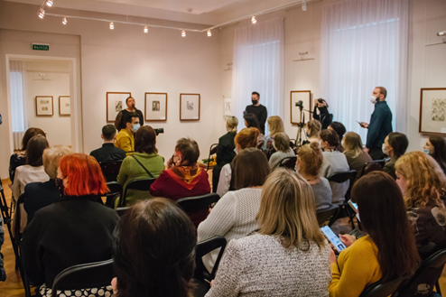
Мероприятия фестиваля:
• Круглый стол «Гончаров за рубежом» с участием лауреата Международной литературной премии им. И.А. Гончарова Веры Бишицки (Берлин). Вера Бишицки (р. 1950) – немецкий славист, переводчик с русского и английского языков, редактор и составитель книг, автор статей по истории культуры. Мероприятие стало площадкой для диалога по обсуждению особенностей перевода текстов Гончарова на немецкий язык, завершилось свободной дискуссией участников. Количество участников – 12 человек.
• Тематическая экскурсия «Герои Гончарова в современном мире».
Участникам представлены издания И.А. Гончарова и исследователей творчества романиста на немецком языке, буклеты немецких постановок «Обломова» на театральной сцене, книги немецких авторов по мотивам романа «Обломов». Количество участников – 12 человек.
• Онлайн – лекция дизайнера и архитектора Анны Кубелик (г. Берлин, Германия) «Нетронутые материи». Лекция об использовании в архитектурных проектах воздуха, звука, влажности и других подобных материалов. Дизайнер выразила готовность к приезду в Ульяновск для совместных проектов. Мероприятие прошло с синхронным переводом.
• Экскурсия по Ульяновску на немецком языке «Штрассе». Маршрут экскурсии составили центральные улицы города, названные в честь выдающихся немецких деятелей – Розы Люксембург, Карла Маркса, Августа Бебеля, Карла Либкнехта и другие. Участники узнали роль этих деятелей в становлении коммунистической и социал- демократической партий Германии, о немецких поселениях на территории России и Ульяновской области в довоенный и послевоенный период ХХ века. Экскурсоводом стала директор АНО «Культурно-языковой центр дополнительного образования «Глория», директор экзаменационного центра института им. Гёте в г. Ульяновск. Не смотря на холодный и ветренный день, на экскурсию пришли 28 человек, возраст участников от 5 до 50 лет.
• В креативном пространстве «Квартал» состоялся разговорный клуб немецкого языка Deutschsprachiger Klub «Молодежные тренды современной культуры и креативных индустрий Германии». Участники смогли попрактиковать разговорную речь в неформальной обстановке в комфортных, малых группах с носителем немецкого языка Марио Пауль Раденмахером, лектором DAAD (Германская служба академических обменов). Говорили о модных трендах Германии 2021 года, о правильном питании, о креативных индустриях в бесспорной творческой столице Европы – Берлине.
• Своп-вечеринка «Шаг к устойчивости»
Своп-вечеринки давно являются частью культуры Германии и направлены на формирование типа «осознанного потребителя». В мероприятии «Шаг к устойчивости» в креативном пространстве «Квартал» приняли участие 18 человек. Первый блок вечеринки сопровождался лекциями об осознанном потреблении и «устойчивой моде» в мире. Выступили российские спикеры: Наталья Дашук (дизайнер, г. Ульяновск), Светлана Собчак (специалист по экологическому просвещению ФГБУ «Заповедное Прибайкалье», г. Иркутск) и экоактивист Бьерн Грунер (стажер в правительстве Германии, г. Берлин). После лекций участники перешли к неформальной части – обмену вещами.
• Онлайн-встреча писателей Литературных городов ЮНЕСКО Ульяновска (Россия) и Гейдельберга (Германия) "Искусство feat. Литература". Состоялась творческая встреча любителей литературы. Присутствовало 34 человека, в том числе 3 автора из Ульяновска и 2 из Гейдельберга (Германия). Российские и немецкие писатели обсудили взаимосвязь между литературой и другими видами искусства: каким образом иные виды искусства вдохновляют писателей на литературное творчество – и каким образом литература может вдохновлять людей на создание других видов искусства. В рамках встречи состоялся обмен контактами между писателями и слушателями. Мероприятие прошло с синхронным переводом.
• Российско-Германский диалог "Мы в едином пространстве" состоялся в гибридном формате. Интерактивная онлайн-конференция раскрыла перспективы сотрудничества между двумя странами и обозначила новые требования к современным руководителям. Важный вопрос, поднятый во время обсуждения, коснулся тенденции к устойчивому развитию. Спикерами выступили эксперты из ведущих российских и немецких организаций, образовательных центров и бизнес-академий, среди которых Харальд Беккер, директор Немецкой академии менеджмента Нижней Саксонии (г. Целле, Германия), Андреас Штайнборн, председатель правления Немецкой ассоциации выпускников Президентской программы DRMN (Германия) и Владимир Богданов, руководитель Московского представительства немецкого Центра международного сотрудничества GIZ GmbH. Общее количество участников - 46 человек.

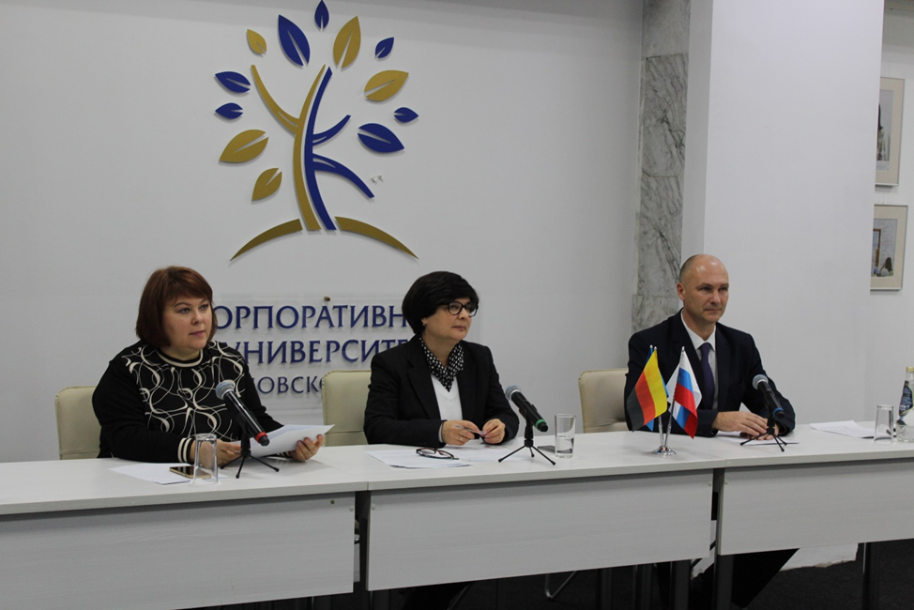
• Открытие интерактивных плакатных выставок на немецком языке:
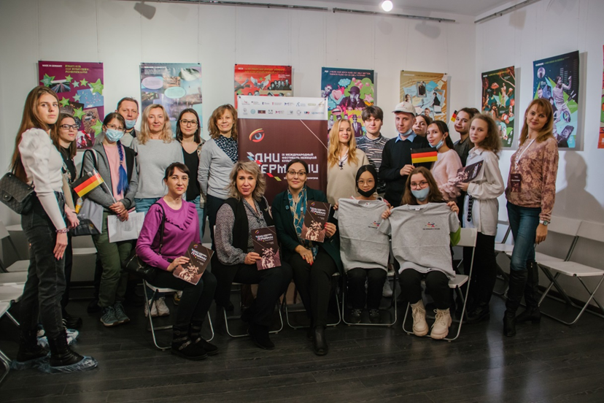
«Во весь голос» и «Сказочные миры» (г. Ульяновск)
«Страна изобретателей – Германия» и «Ученые Германии»
(г. Димитровград).
В креативном пространстве «Квартал» открытие выставки сопровождалось лекцией Ирины Аграновской, преподавателя и методиста-мультипликатора Немецкого культурного центра имени Гёте в Москве. Затем участникам было предложено ознакомиться с информацией на плакатах на немецком языке и заполнить «ралли». Победителям были вручены призы. Количество участников в Ульяновске – 24 человека, в Димитровграде – выставку посетили 30 человек.
• Выставка «Немецкая культура через призму коллекционирования» прошла в клубе коллекционеров "Нумизмат" (г. Димитровград). На выставке посетителям были представлены редкие перочинные ножи первой половины XX века, куклы производства ГДР, марки ФРГ, ГДР и современной Германии, а также открытки, банкноты и монеты Германии разных времён. Количество участников выставки – 20 человек.
• Интеллектуально-развлекательные игры о культуре Германии прошли в Ульяновске и Димитровграде. Участники мероприятий в игровой и соревновательной форме проверили свои знания о культуре и традициях Германии, узнали новые и интересные факты о стране.
• Киноклуб. Фильм 1998 года немецкого кинорежиссёра Тома Тыквера.
«Беги, Лола, беги». Это первый немецкий фильм, который вышел на мировой рынок и повлиял на культовую «Матрицу» братьев Вачовски и удостоился 25 европейских наград.
• Семейный мастер-класс по приготовлению блюд немецкой кухни прошел для юных жителей Ульяновска и их родителей. В кулинарной студии ребята своими руками приготовили нюрнбергский «лебкухен» и узнали много нового о рождественских приготовлениях в Германии. Количество участников – 20 человек.
• Мастер-класс по созданию мини-фахверка прошел в креативном пространстве «Горизонт» в г. Димитровград. Ребята из реабилитационного центра «Радуга» узнали о фахверке, об одном из стилей конструкции здания, который широко известен как «немецкий стиль домов». Ребята раскрасили деревянные домики в стиле фахверк. Готовые изделия ребята смогут использовать при украшении дома к новому году. Количество участников – 10 человек в возрасте от 7 до 11 лет.
Финансирование фестиваля (5000 евро) было получено от Посольства Германии в г. Москве. Общее количество участников фестиваля – 378 человек. В онлайн мероприятиях приняли участие 10 человек из Германии и 110 из России, включающих города: Берлин, Гейдельберг, Целле, Москва, Иркутск, Ульяновск, Димитровград.

Культурно-образовательная лаборатория «День девочек»
Культурно-образовательная лаборатория «День девочек» прошла 20 февраля 2021 года. Мероприятие прошло в рамках Года Германии в России и при поддержке Посольства Германии в России и Гёте-института в Москве. Школьницы 8-10 классов приняли участие в онлайн мероприятии и узнали реальные истории профстановления представительниц так называемых «неженских» профессий, которые смогли избавиться от гендерных стереотипов.
Спикерами образовательной лаборатории стали: ректор УлГТУ Надежда Ярушкина (Ульяновск), врач лучевой диагностики, младший научный сотрудник Научно-практического клинического центра диагностики и телемедицинских технологий Департамента здравоохранения города Москвы Анна Хоружая, кандидат физико-математических наук, старший научный сотрудник Сколковского института науки и технологий Екатерина Муравлёва (Москва), мастер художественной ковки Светлана Маюрова (Ульяновск) , соучредитель ресторанной группы компаний «Другие Рестораны» Ольга Акулина (Ульяновск) и другие.
Всего зарегистрировано на проект 217 человек (участницы из Беларуси, Казахстана, Кыргызстана, регионов и городов России: Ульяновская область, Москва, Санкт-Петербург, Оренбург, Ачинск, Нижнекамск, Каменск-Уральский, Кемерово, Череповец, Нижний Тагил, Тверь, Томск, Калининград, Республика Саха, Ижевск, Сыктывкар, Краснодар, Екатеринбург, Казань). Каждая из участниц получила фирменную электронную брошюру с полезными ссылками и описанием методик профориентации и записью онлайн-сессий проекта. На мероприятии приняло участие более 30 человек, в записи открытая часть программы набрала более 200 просмотров. Средний охват постов – более 100 просмотров.
По окончанию мероприятия, 100 школ получили методические пособия по проведению воркшопов на тему гендерного-восприимчивой профориентации в печатном (школы Ульяновской области) и электронном виде (школы г. Ханты-Мансийска, г. Москвы, г. Белгорода, г. Казани и др.). С помощью методических пособий, школы смогут самостоятельно продолжить работу по консультированию учащихся по вопросам профессионального самоопределения, в частности с упором на гендерного-восприимчивый, осознанный и ориентированный на развитие современной экономики выбор сферы деятельности.

Российско-немецкая арт-академия «Креативный город – творческие люди»
9-11 июля 2021 года Ульяновск выступил площадкой для творческой коллаборации молодежи - Российско-немецкой академии уличного искусства "Креативный город-творческие люди". Более 50 российских немцев из 10 городов России и Ульяновской области стали участниками шести арт-лабораторий. В течение трёх дней они обучались и творили по направлениям уличного стрит-арта: музыка, танец, театр, анимация, стрит-арт и видеоблогинг. На лабораториях в качестве менторов и экспертов выступили представители российских немцев, проживающие как в России, так и за ее пределами.
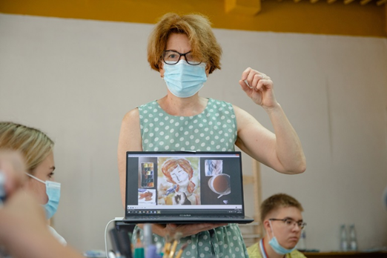
Программа академии включала в себя 31 мероприятие образовательной и культурной направленности различных форматов, в том числе лекции, мастер-классы, семинары, воркшопы, мастерские по 6 направлениям лабораторий.
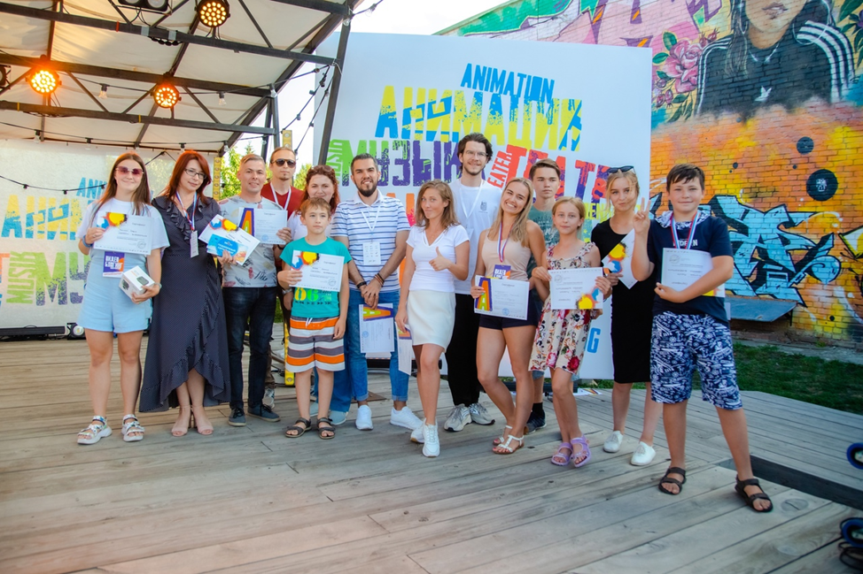
В заключительный день российско-немецкой академии, участники лабораторий выступили со своей концертной программой на летней площадке креативного пространства "Квартал".
Проведение Академии позволило реализовать практику выстраивания гуманитарного моста России и Германии через вовлечение российских немцев, проживающих как в Германии, так и в России, в том числе в Ульяновской области, в совместный культурно-образовательный проект. По итогам академии было создано более 10 культурных продуктов. Общий охват в социальных сетях составил более 46 тыс. просмотров.
ВЕЛИКОБРИТАНИЯ
Британо-российский интенсив о современном искусстве «ART VIEW»
3 и 4 февраля 2021 года на онлайн-платформе Zoom в рамках программы UK-Russia Creative Bridge 2020-21, организованной Отделом культуры и образования Посольства Великобритании в Москве при поддержке Министерства иностранных дел и международного развития Великобритании, состоялся российско-британский онлайн-интенсив о современном искусстве ART VIEW. Двухдневная программа была посвящена вопросам поддержки, развития и продвижения современного искусства с учётом опыта Великобритании, России и в мировом контексте.
К участию в мероприятии было привлечено 10 экспертов из Великобритании, 7 экспертов и 2 модератора из России, 3 партнёрских организации из России и 1 из Великобритании.
3 февраля прошла серия лекций: «Современное искусство в России и Великобритании». Модератором выступила Анна Карвалейру – заместитель директора по развитию Ульяновского областного художественного музея. После выступлений спикеры приняли участие в дискуссии и ответили на вопросы участников. В конференции Zoom приняло участие 148 человек.
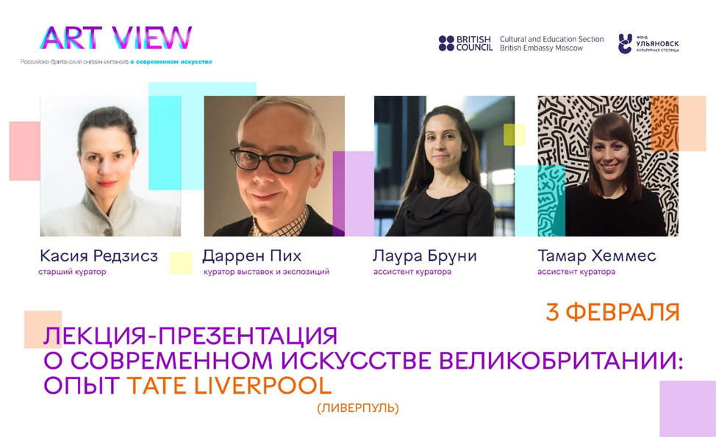
4 февраля состоялась кейс-конференция «Поддержка и развитие современного искусства: опыт Великобритании и России». Модератор конференции – Ася Филиппова, директор Центра Творческих Индустрий «Фабрика» (Москва).
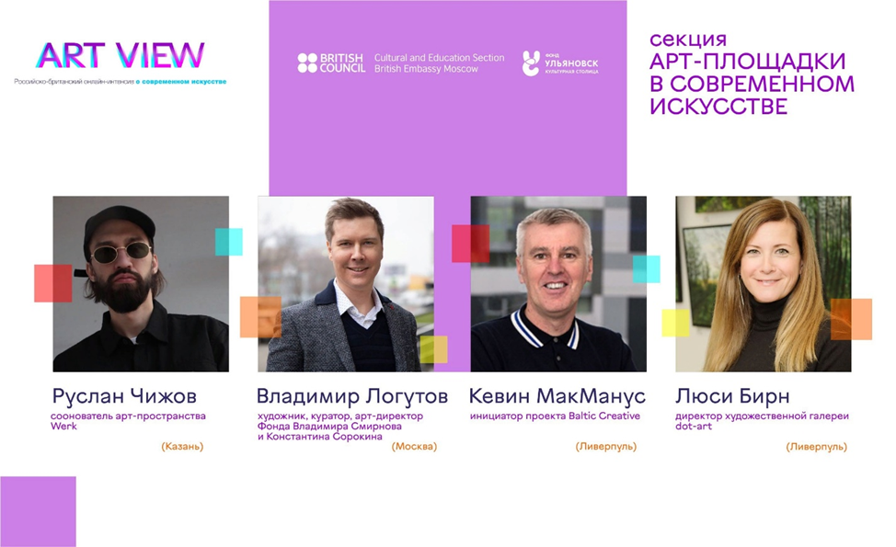
Кейс-конференция состояла из 5 секций, что позволило рассмотреть вопросы развития современного искусства с разных точек зрения: поддержка государства, образование в современном искусстве, арт-менеджмент и кураторство, арт-площадки и творцы в современном искусстве.

Спикеры:
• Шон Дерни – специалист Arts Development, Liverpool Culture (Ливерпуль).
• Алиса Прудникова – комиссар и художественный руководитель Уральской индустриальной биеннале современного искусства (Екатеринбург).
• Иоасия Криса – профессор выставочных исследований и руководитель отдела искусства и дизайна Школы искусства и дизайна Ливерпульского университета им. Джона Мурса в партнёрстве с Ливерпульской биеннале (Ливерпуль).
• Станислав Шурипа – художник, куратор, теоретик искусства, ректор Института современного искусства Иосифа Бакштейна (Москва).
• Антонио Джеуза – независимый куратор и критик, ведущий в России эксперт в области искусства новых технологий (Москва).
• Мэри Клоук – директор центра современного искусства Bluecoat (Ливерпуль).
• Kевин МакМанус – глава дирекции «Ливерпуль –музыкальный город ЮНЕСКО», инициатор проекта Baltic Creative (Ливерпуль).
• Люси Бирн – основатель галереи dot-art (Ливерпуль).
• Руслан Чижов – соонователь арт-пространства Werk, диджей и резидент Werkstatt, идеолог сообщества «Изолента» (Казань).
• Владимир Логутов – художник, куратор, арт-директор фонда Владимира Смирнова и Константина Сорокина (Москва).
• Веня Крутиков – художник, директор и глава креативных технологий Kazimier // Invisible Wind Factory (Ливерпуль).
• Иван Тузов – художник (Санкт-Петербург).
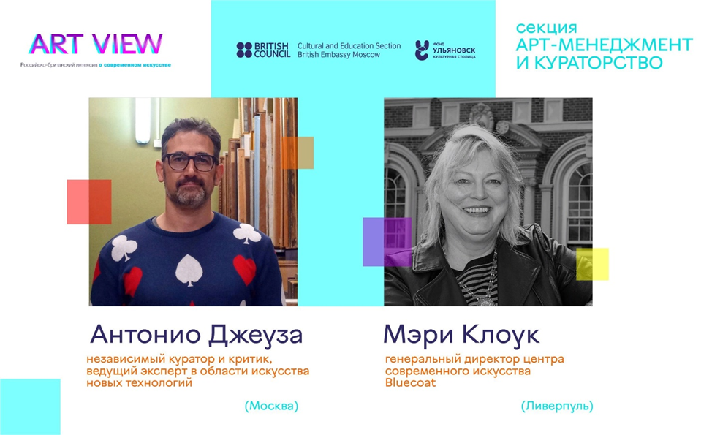
Каждое выступление завершалось короткой дискуссией и ответами на вопросы модератора и участников конференции. Всего приняло участие в Zoom 129 человек.
Всего на интенсив зарегистрировались 349 человек из 42 городов России, Великобритании, Франции, Испании и Германии. В конференциях Zoom за два дня приняло участие 277 человек из 9 стран, включающих 52 города: 36 российских городов, 6 городов Великобритании, по 2 города Казахстана, США и Турции и по одному городу Испании, Франции, Германии и Черногории.
Большую часть аудитории представили художники, студенты, выпускники и преподаватели факультетов культуры, проектные менеджеры, кураторы и работники музеев, искусствоведы, журналисты, представители креативных пространств и культурных центров. Возрастной диапазон – от 16 до 60 лет, в большинстве – молодёжь.
Просмотров записи видеороликов – более 400, охват аудитории – более 10 000 человек.
За 2 дня интенсивной программы участники познакомились с современным искусством России Великобритании: от общего представления о современном искусстве до рассмотрения вопросов развития и поддержки современного искусства с различных точек зрения. Такой многогранный подход к пониманию современного искусства, а также привлечение большого количества экспертов из сферы культуры, позволил участникам расширить свои знания и установить контакт с партнёрской страной.
Art View стал площадкой для новых знакомств и взаимодействия и открыл возможности для международного сотрудничества. По окончанию проведения интенсива партнером фонда - Ульяновским Молодёжным центром современного искусства были запланированы и реализованы мероприятия: выставка работ участницы мероприятия Надежды Албул (Санкт-Петербург), в резиденции «Мельница» с музыкальной лабораторией приняла участие Анна Светлакова (г. Гент, Бельгия).
English Speaking Club
28 октября состоялся разговорный клуб английского языка, приуроченный к празднованию Британского праздника Хэллоуин. Участниками стали дизайнеры одежды и интерьера, художники, фотографы, а также представители beauty-индустрии города, обсуждали новости в творческом бизнесе, возможности коллабораций и новых совместных проектов и направлений. В рамках клуба был организован телемост с Англией и Францией. Со стороны Британии выступил Карл Доналдсон (координатор по работе с молодежью, оказавшейся в трудной жизненной ситуации, тренер по трудоустройству, магистр по поведенческому менеджменту, психолог и коуч по личностному росту). Участники телемоста обсудили возможность реализации совместных международных проектов. Всего участников 30 человек.

КИТАЙ
Российско-китайский молодежный форум в формате «Волга-Янцзы»
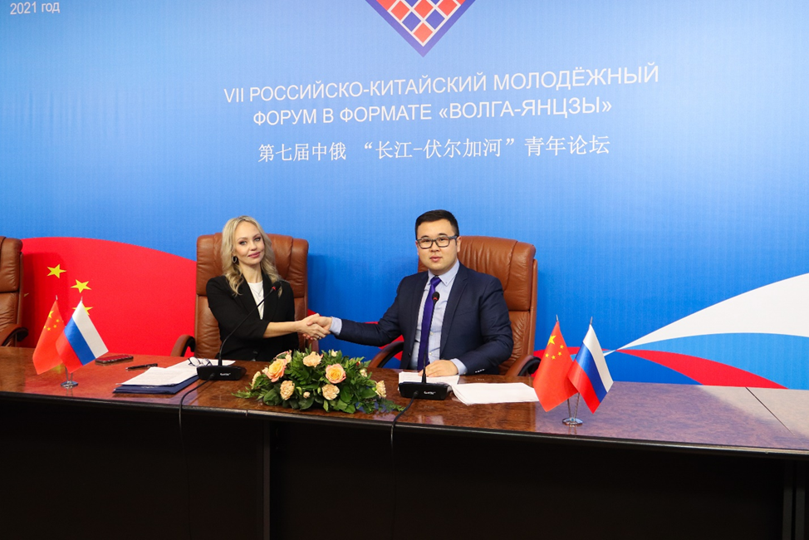
11-14 ноября состоялся VII российско-китайский молодежный форум в формате «Волга-Янцзы». Инициатор форума – аппарат полномочного представителя президента РФ. Центральная студия – г. Ульяновск. Организаторы форума – Управление внешних связей администрации губернатора Ульяновской области, фонд «Ульяновск – культурная столица».
Модераторами форума стали представители России и Китая – Диана Ковела (руководитель дирекции международного сотрудничества Фонда «Ульяновск – культурная столица») и Даулань Мейерхали (преподаватель китайского языка Казанского федерального университета).

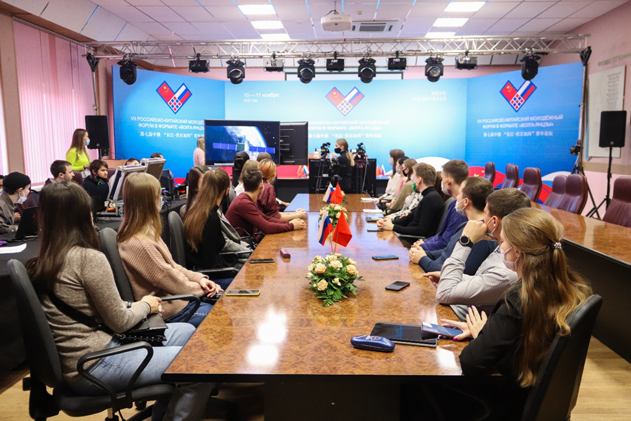
Помимо деловой части был подготовлен онлайн-концерт к форуму, а также серия видео мастер-классов по традиционным народным промыслам и ремеслам.
32 докладчика с российской и китайской сторон выступили со своими проектами. 11 российских и китайских экспертов оценили работу молодежи в рамках сессий «Образование», «Наука и инновации», «Туризм, культура и искусство», «Молодежное предпринимательство».
Было задействовано 20 студий, более 400 участников, прозвучало 27 вопросов.
ИТАЛИЯ
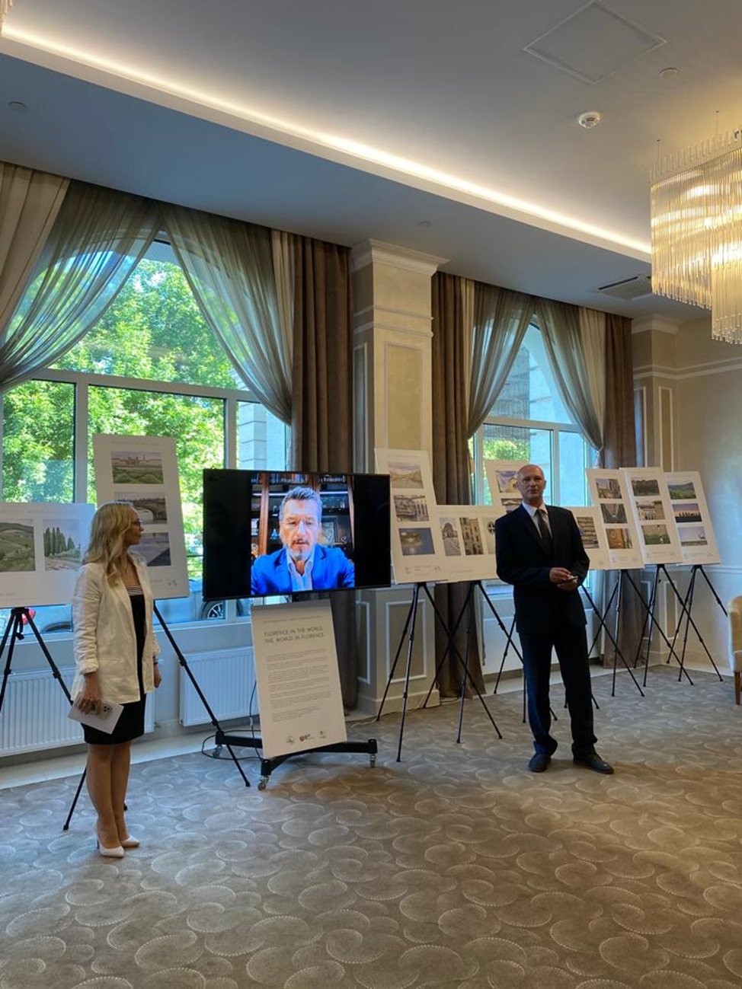
2021 год – год плодотворного сотрудничества фонда «Ульяновск-культурная столица» и фонда Ромуальдо дель Бьянко (г. Флоренция, Италия). Оно началось с участия в виртуальной презентации выставки «Флоренция в мире, мир во Флоренции» 11.02.2021, где фонд «Ульяновск-культурная столица» высказал свои намерения об участии в проекте фотовыставки. В июне 2021 года состоялось подписание трехстороннего меморандума о взаимопонимании с фондом Ромуальдо дель Бьянко и движением «Life Beyond Tourism». Затем, 18 июня 2021 г. состоялось открытие фотовыставки «Флоренция в мире, мир во Флоренции» в городе Ульяновске. На выставке были представлены 14 фотоплакатов известного итальянского мастера фотографии — Коринны Дель Бьянко.
Посетители смогли исследовать Флоренцию — ее ландшафт, пейзажи, архитектуру, образ жизни местных жителей и многое другое. Экспозиция соединила в себе искусство фотографии и современные технологии: все плакаты оснащены технологией NFC (Near Field Communication) — при помощи своих гаджетов, смартфонов или планшетов, посетители выставки могли дополнительно узнать об интересных фактах, цифрах, маршрутах, национальных блюдах Флоренции. Площадкой для проведения выставки стал отель Radisson Ulyanovsk. Кроме того, экспозиция была представлена зрителям
г. Димитровграда, р.п. Кузоватово (Кузоватовский район Ульяновской области), р.п Чердаклы (Чердаклинский район Ульяновской области),
р.п. Тереньга (Тереньгульский район Ульяновской области).
Кроме того, 25-28 ноября 2021 года состоялась плакатная фотовыставка об Ульяновской области на 1 Международном Фестивале Культурных форм самовыражения (1st International Festival of World’s Cultural Expressions) во дворце Палаццо Медичи-Риккарди. Были представлены 3 панели по 3 фотографии с изображением видов Ульяновска и Ульяновской области со встроенными NFC метками, которые ведут на страницу сайта Life Beyond Movement, посвященную Ульяновску и состоялась презентация культурных и географических особенностей Ульяновской области

ЭСТОНИЯ
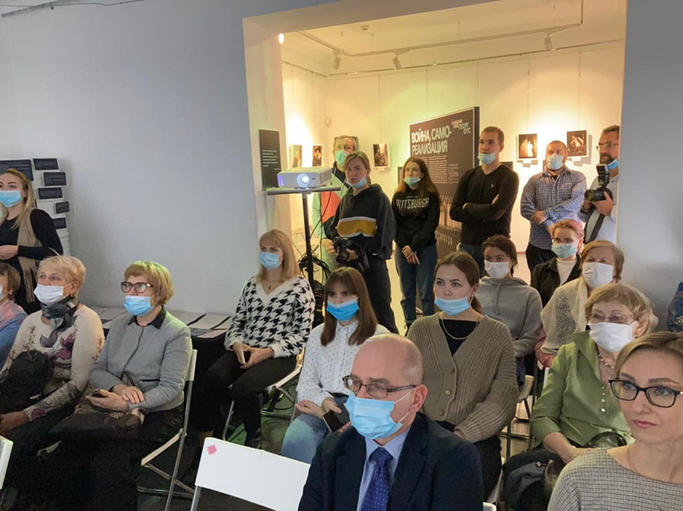
Тесное сотрудничество между эстонской стороной и Ульяновской областью – давно сложившийся факт. Город Ульяновск и эстонский город Тарту одновременно вошли в Сеть креативных городов ЮНЕСКО в направлении «Литература» и с тех пор неоднократно сотрудничали в этом вопросе, организовывая совместные мероприятия.
В 2021 году история российско-эстонских отношений вышла на новый виток своего развития. Так, фондом «Ульяновск – культурная столица» в партнерстве с посольством Эстонии в Москве был организован ряд совместных мероприятий, начавшийся 21 октября с круглого стола с участием представителей правительства региона. Ульяновская команда эстонцев обсудила перспективы сотрудничества и продвижения инициатив эстонцев-переселенцев на территории Ульяновской области.
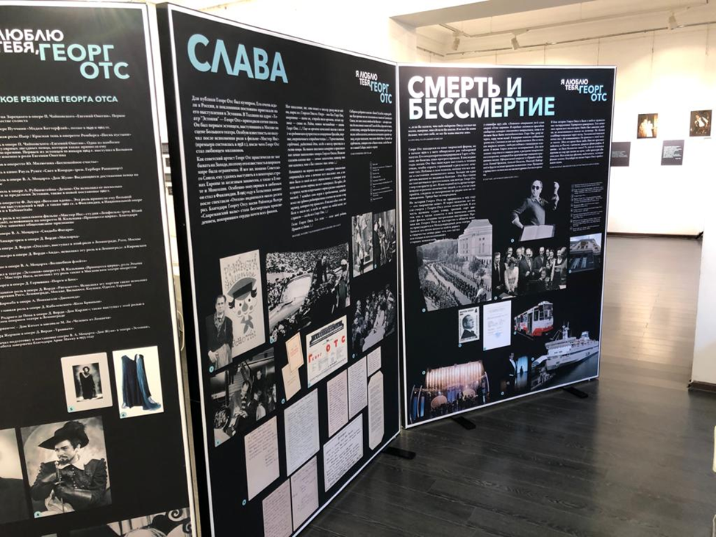
Марафон тематических событий продолжился торжественным открытием выставки «Я люблю тебя, Геор Отс», непосредственное участие в котором приняли пресс-атташе Посольства Эстонии в Москве Кирсти Вильямаа и второй секретарь эстонского Посольства Ингвар Бяренклау. Всем желающим была представлена уникальная возможность погрузиться в мир известного эстонца, которого важно помнить не только как владельца неповторимого бархатного баритона, но и как символ дружбы двух народов, скованных общей историей. Церемонию открытия выставки завершил показ фильма «Георг» эстонского режиссера Пеэтера Симма, основанного на реальных фактах из жизни народного артиста СССР Георга Отса. 23 октября цикл встреч с эстонскими коллегами перешел в онлайн-формат и ознаменовался познавательным мастер-классом от кандидата биологических наук, доцента Эллен Эвальдовны Баранниковой (Сеппар). Потомок эстонцев-переселенцев Ульяновской области в IV поколении помогла участникам zoom-конференции окунуться в характерность эстонской литературы и попробовать разобраться в особенностях самобытной культуры Эстонии, насчитывающей более тысячи лет. В режиме онлайн прошла и творческая встреча с ульяновским журналистом и поэтом Игорем Улитиным, рассказавшем зрителям о своих эстонских корнях и небольшом поселке в Ульяновской области. В мероприятиях приняли участие 90 человек.
В планах на 2022 год - экспонирование фотовыставки об Ульяновске в г. Нарве (Эстония)
ФРАНЦИЯ:

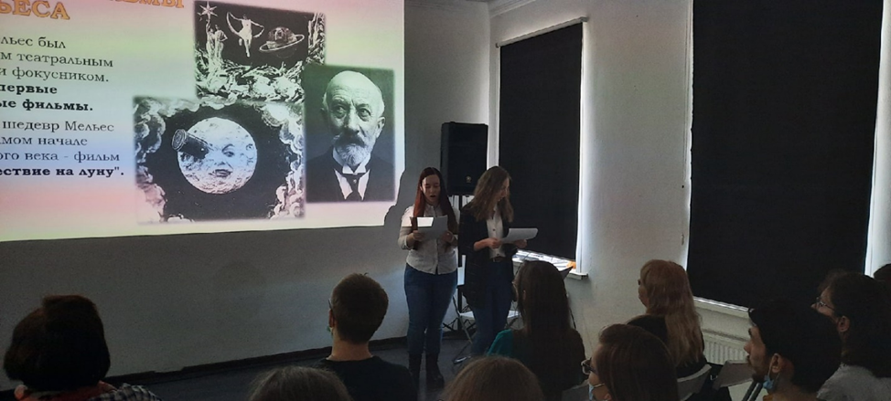
В рамках проведения фестиваля «Дней Франкофонии-2021» в Российской Федерации, организованного Французским институтом в России совместно с Посольством Франции в России, 21-27 марта на территории Ульяновской области состоялся фестиваль современного французского кино «Франкофония». Организаторы: фонд «Ульяновск-культурная столица», Альянс Франсез Ульяновск, при поддержке Посольства Франции в РФ. Площадки проведения: креативное пространство «Квартал», школа «Дар», УлГУ, Альянс Франсез Ульяновск, креативное пространство «Горизонт» (г. Димитровград). Приняли участие более 120 человек.
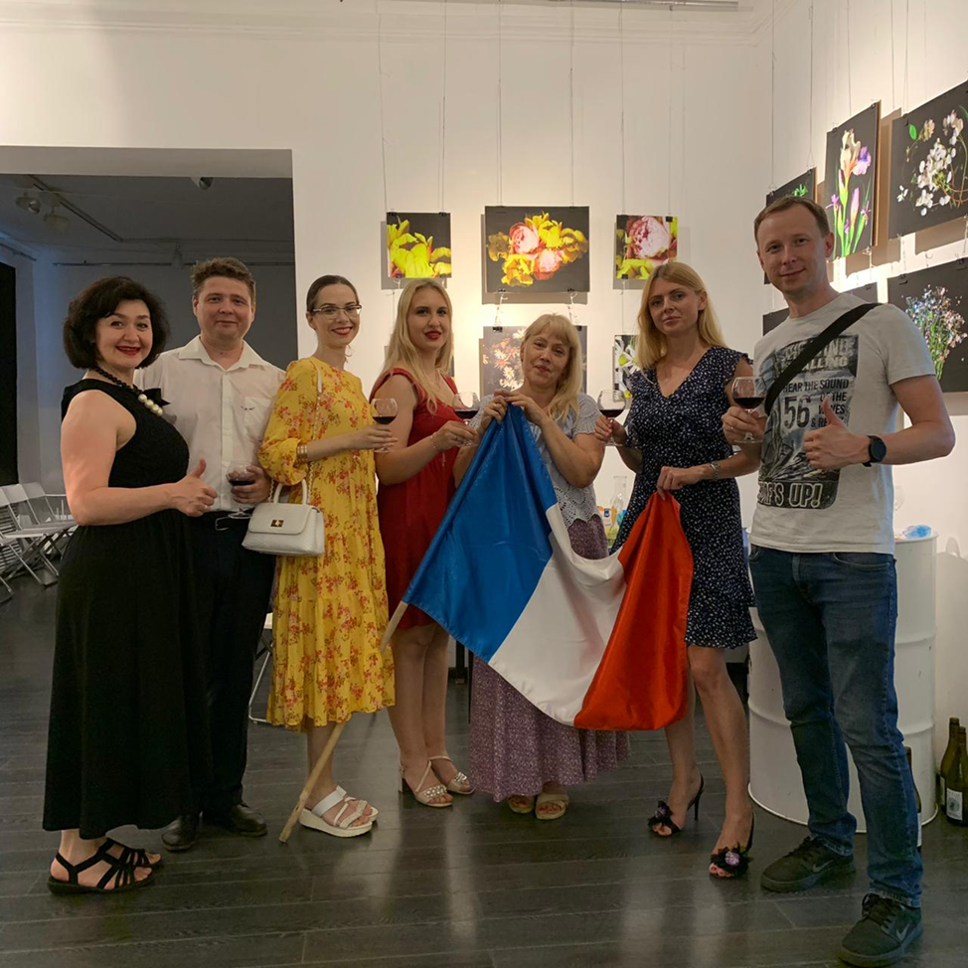
21 июня 2021 года для любителей французского языка и музыки был организован Праздник французской музыки в креативном пространстве «Квартал», организатор «Альянс-Франсез Ульяновск» в партнерстве с фондом «Ульяновск-культурная столица».

ЯПОНИЯ
IV Международный форум “Японская Весна на Волге”
С 20 по 22 мая 2021 года в Ульяновске прошёл IV Международный форум “Японская Весна на Волге”, который проводился в Ульяновске в целях укрепления гуманитарных связей, культурного обмена и межрегионального сотрудничества между Российской Федерацией и Японией и был организован фондом «Ульяновск – культурная столица» при поддержке Посольства Японии в Российской Федерации.
Программа Форума включала в себя 36 мероприятий по направлениям:
• промышленная кооперация России и Японии,
• Россия- Япония: год креативной экономики ООН,
• образовательные бизнес-технологии,
• культура, наука, искусство и спорт.
Стратегические партнёры форума: Посольство Японии в Российской Федерации, Правительство Ульяновской области, Корпорация развития Ульяновской области; Корпоративный университет Ульяновской области.
Основные расходы по финансированию культурной части программы форума - фестиваля «Японская культурная волна» (более 900 тыс. руб.) взял на себя ключевой партнёр фонда “Ульяновск-культурная столица” - Посольство Японии в России. Впервые состоялось партнерство с татарско-японским центром «Сакура» (г. Казань).
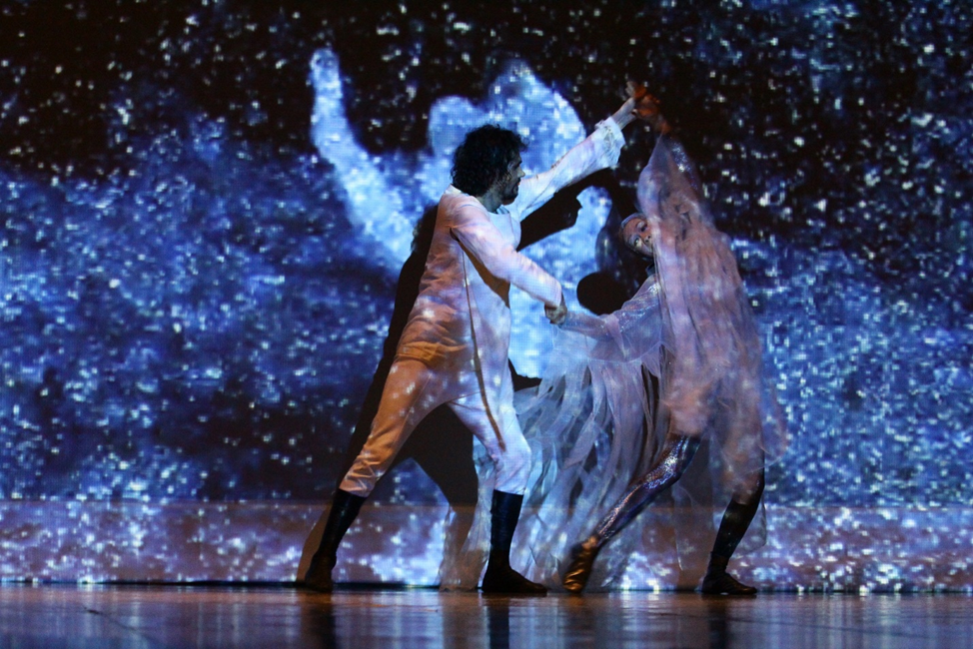
Мероприятия фестиваля:
• День открытых дверей в центре японской культуры ОГБУК «Дворец книги».
• Онлайн-семинар «повышение качества в сфере услуг».
• Российско-японский онлайн-диалог «Ульяновск-Киото»
• Виртуальная выставка «японская гравюра укиё-э и русское искусство начала ХХ века»
• Онлайн-лекция “Журавль-птица мира”
• Мультимедиа-лекция «волшебная японская сказка об обезьяне и крабе»
• Круглый стол по общественной дипломатии
• «Опыт и роль общественности в установлении дружеских связей регионов РФ и Японии»
• Выставка «Тугры японских политических и дипломатических деятелей»
• Мастер-класс по созданию аниме по мотивам русской народной сказки
• Fashion-показ «Экспириенс»
• Лекция «Японизм. Три века европейской мечты о стране восходящего солнца»
• Проекционное хореографическое шоу «Татара – наследие Евразии»

• Деловой завтрак «Российско-Японское взаимодействие секторов образования, бизнеса, органов власти. Формирование новой управленческой культуры в условиях глобальных изменений»
• Онлайн мастер-класс «Создание аниме – процесс невиданной уникальности»
• Фестиваль красоты «Симбирская сакура»
Мастер-класс по написанию японских иероглифов на эко-сумках «Осознанное творчество»

• Мастер-класс «Тайны делового этикета за столом переговоров»
• Спектакль «Журавлиные перья» по мотивам народной японской сказки
• Лекция «Современная японская керамика: драма и гармония материи»
• Дружеский российско-японский турнир по киберспорту.
• Мастер-класс по приготовлению японских блюд
• Городской фестиваль «My Fest»
• Лекторий «Эстетика аниме»
• Косплей-фестиваль «Eos Fest»
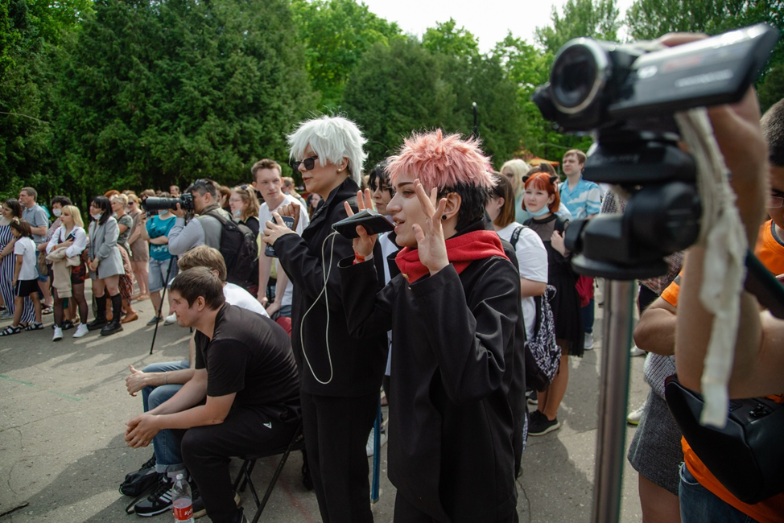
• Мастер-класс по японской чайной церемонии
• Public-talk «О комикс-индустрии России»
В рамках «Японской весны на Волге» состоялось 36 деловых и культурных событий различных форматов, в том числе конференции, круглые столы, семинары, мастер-классы, онлайн-лекции, фестивали, выставки и проекционное хореографическое шоу. Более 40 экспертов из России и Японии. Более 3000 участников и 2000 зрителей трансляций. Участники из 8 регионов России: Ульяновская область, Республика Татарстан, Москва, Санкт-Петербург, Екатеринбург, Нижний Новгород, Саратов, Самарская область.

Кинопоказ «В плену у Сакуры»
В партнерстве с «Heisei Project» (Япония) в креативном пространстве «Квартал» 9 августа 2021 года организован кинопоказ с обсуждением фильма «В плену у Сакуры», японского режиссера Масаки Иноуэ.

БОЛГАРИЯ
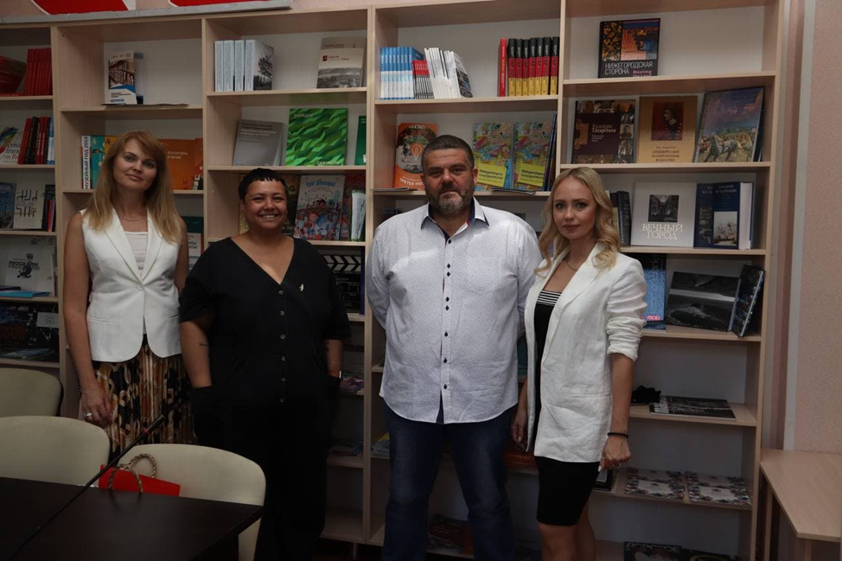
В июне 2021 года состоялась встреча фонда «Ульяновск-культурная столица» с Виктором Бойчевым, новым руководителем Болгарского Культурного Института в городе Москве. Намечен план реализации совместных мероприятий на 2022 год.

СТРАНЫ СНГ
Совместно с руководством Национального совета детских и молодежных объединений принято решение о проведении в Ульяновске молодежного форума лидеров СНГ по целям устойчивого развития в октябре ноябре 2021 года, но в связи со сложной эпидемиологической ситуацией в Ульяновске, форум был перенесен на июнь 2022 года.
МОЛОДЕЖНОЕ СОТРУДНИЧЕСТВО ПО НАПРАВЛЕНИЮ «РОССИЯ – БРИКС»
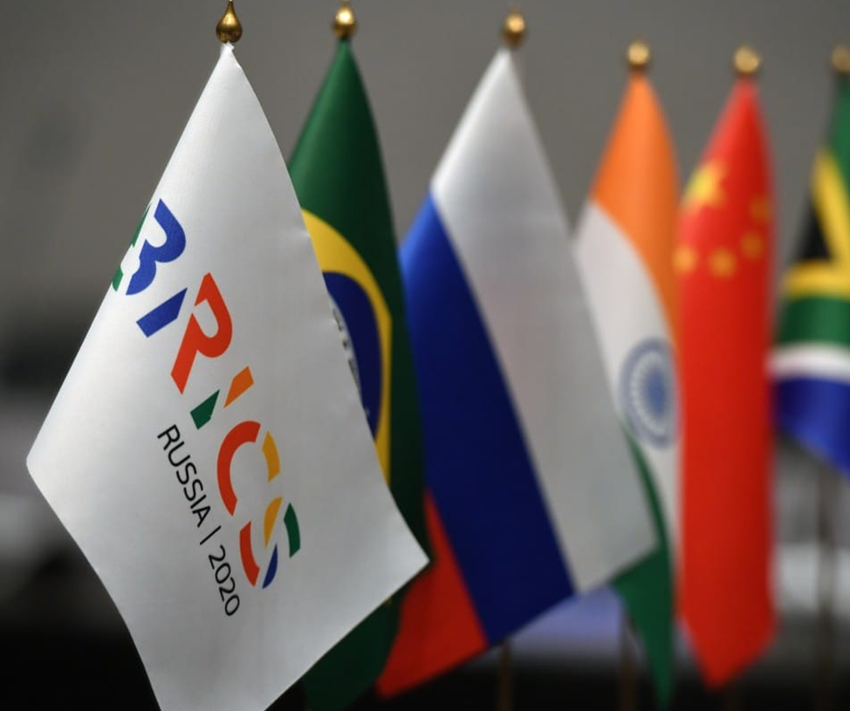
В 2021 году проектный офис по международному молодежному сотрудничеству «Россия - БРИКС» стал участником 13 международных мероприятий, в 7 из которых выступил в качестве организатора.
Участникам 11 международных площадок представлена деятельность проектного офиса по международному молодежному сотрудничеству «Россия - БРИКС»: Международный молодежный форум по общественной дипломатии «ИнтерYes!» (Ульяновск), VII международный молодежный саммит БРИКС (Индия), V международная школа БРИКС, Международный молодежный форум «БРИКС+», Международный лагерь БРИКС, Лаборатория креативного образования "Тепло" (г. Ярославль), V Форум молодых дипломатов стран БРИКС (г. Казань), Международный молодежный лагерь "Россия — ОИС" (г. Казань), III Международный Муниципальный Форум стран БРИКС (онлайн), I Форум БРИКС (РУДН), Международный молодежный форум «Евразия Global» 2021
Подписаны меморандумы о взаимопонимании с партнерами из Китая и Индии (Ассоциация молодёжных обменов Китая и России при Союзе китайских учащихся в России, Международная общественная Организация «Международный фонд повышения образования и умения среди молодёжи»)
Международный лагерь БРИКС
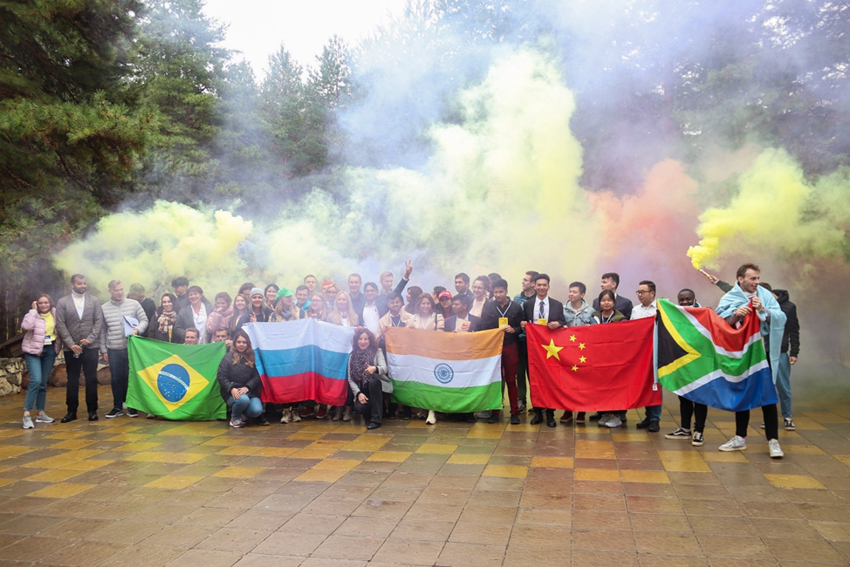
Международный лагерь БРИКС прошёл на территории эко-парка «Русский берег» с 9 по 28 сентября в Ульяновской области. Всего в мероприятии участвовали более 200 делегатов, волонтёров и экспертов из России, Китая, Индии, Бразилии и Южно-Африканской Республики. Спикерами и наставниками Молодёжного лагеря БРИКС стали 45 международных эксперта и визионера, которые помогли сформулировать главные вызовы ближайшего будущего для стран-участников, а молодёжь попробовала найти ответы на них. В мероприятиях лагеря приняли участие представители МИД России, ООР «Опора России», НКИ БРИКС, АНО «Умная цивилизация», общественной организации Городских реноваций, ФГБУ «РЭА» Минэнерго России, TV BRICS, УлГУ, Союза дизайнеров России, Российского государственного гуманитарного университета и других.
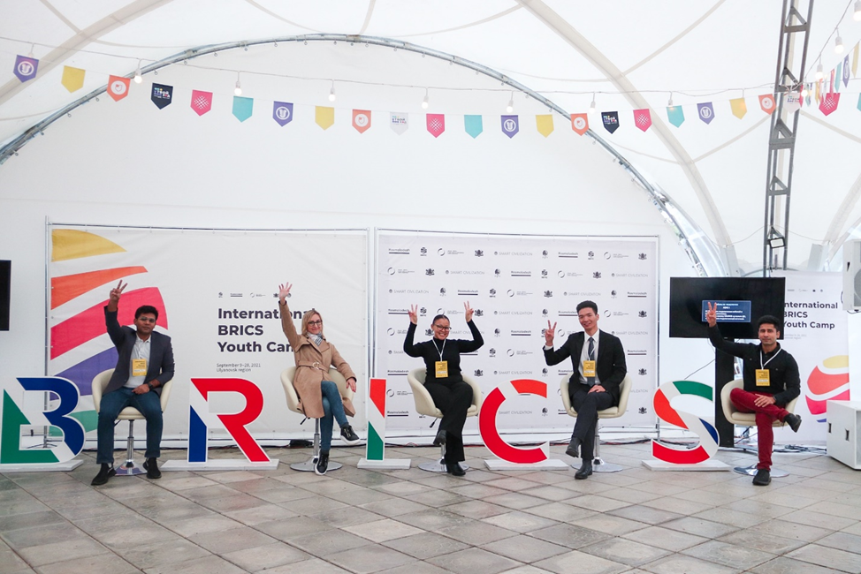
За время трёх смен участники обсуждали главные принципы сотрудничества и развития отношений в экономической, инновационной и гуманитарной сферах. Основными проектами, начать реализацию которых планируется в 2022 году, стали международная премия «ТОП-100 молодых предпринимателей БРИКС», бизнес-акселератор БРИКС, информационная платформа для волонтеров, ориентированная на формирование единого волонтерского корпуса для его участия в мероприятиях БРИКС, международная карта волонтеров и проект «BRICS CITY» на территории нового умного города-парка Успенское в Ульяновской области. Также участники поддержали инициативу проведения в следующем году уже второго по счету Международного молодежного лагеря БРИКС на территории Ульяновской области.
Международный молодежный форум по общественной дипломатии «ИнтерYes!»
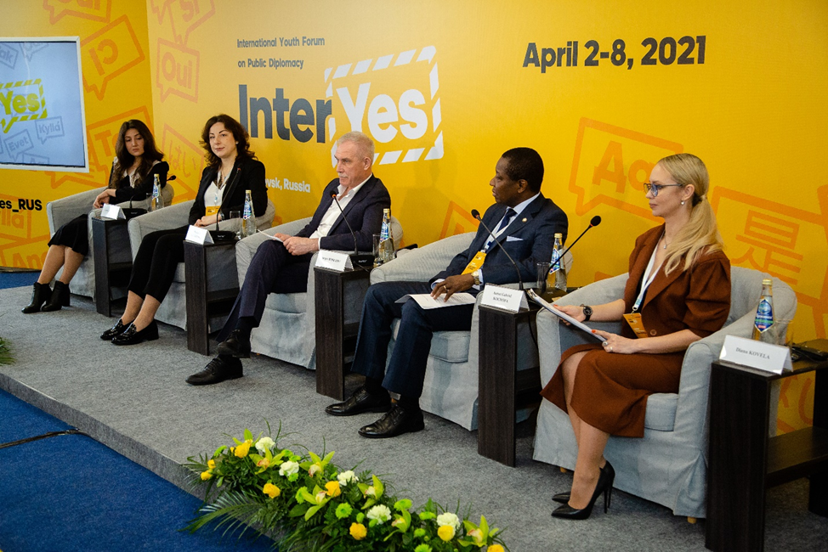
3-8 апреля 2021 года впервые в Ульяновске прошло масштабное мероприятие на английском языке - Международный молодежный форум по общественной дипломатии «ИнтерYes!». Организатором форума выступил фонд «Ульяновск-культурная столица» при грантовой поддержке Федерального агентства по делам молодежи и Фонда поддержки публичной дипломатии им. А.М. Горчакова. 50 молодежных лидеров из России, Бразилии, Китая, Индии, ЮАР, Сербии и Турции, отобранные организаторами для участия в форуме, обменивались лучшими практиками, идеями по направлению общественной дипломатии, межкультурного диалога, молодежной работы, международного молодежного сотрудничества. Форум прошел в гибридном формате, подразумевающем оффлайн и онлайн участие. Благодаря такому формату, новые знания об общественной дипломатии были усвоены 80 молодыми людьми из 9 стран. Важными составляющими форума стали: пленарное заседание, экспертные и питч-сессии и мастерская проектов, где под руководством тренеров международного уровня разработаны совместные проекты и дистанционный курс общественного дипломата для онлайн-платформы.
Проект способствовал активному вовлечению молодежи в развитие международного молодежного сотрудничества через формирование проектных инициатив, обмен опытом, обсуждение актуальной повестки в сфере общественной дипломатии, разработку совместных проектов и рекомендаций. У молодежи сформированы навыки по построению эффективного диалога для коллаборации и укрепления международных связей, работы в команде и умению устанавливать крепкие партнерские связи, осваивать навыки планирования и социального проектирования, осуществлять поиск ресурсов для реализации своих проектов.
Освещение форума в СМИ: 63 материала в средствах массовой информации, а том числе на сайте «Российской Газеты», ГТРК «Волга», фонд Горчакова, Росмолодежь, ТВ БРИКС и другие. В социальных сетях организаторов, партнеров и участников регулярно публиковались новости по каждому из этапов проекта, отзывы участников и результаты каждого дня форума. Опубликовано более 115 постов.
Взаимодействие с ЮНЕСКО
1. «Ульяновск - литературный город ЮНЕСКО» за 2021 год
Программа «Ульяновск - литературный город ЮНЕСКО» действует на территории МО «город Ульяновск» с 2015 года и координируется Главой города Ульяновска, функции администрирования и контроля закреплены за Управлением культуры и организацией досуга населения администрации города Ульяновска, проектный офис работает в структуре муниципального бюджетного учреждения культуры «Централизованная библиотечная система». Основной партнер – Фонд «Ульяновск – культурная столица».
В 2020 году штаб – квартира Юнеско на основании положительной экспертной оценки отчета за 2016-2020 подтвердила дальнейшее участие города Ульяновска в программе креативных городов ЮНЕСКО.
В ноябре ЮНЕСКО определило 49 новых креативных городов, в том числе литературных - это г.Гётеборг (Швеция), г.Джакарта (Индонезия) и г.Вильнюс (Литва). Теперь сеть креативных городов ЮНЕСКО насчитывает 295 городов из 90 стран (в т.ч. 42 литературных). В России появился четвертый креативный город ЮНЕСКО - Санкт-Петербург, город гастрономии.
Международное сотрудничество
5 января 2021 года на Соборной площади Ульяновска открылся Международный литературный каток. На главной площади города прозвучали стихотворения поэтов из Ульяновска и 13 литературных городов ЮНЕСКО на их родных языках в исполнении самих авторов из Гейдельберга, Данидина, Багдада, Нанкина, Кембриджа, Манчестера, Рейкьявика, Дублина, Вонджу, Харькова и др. Участниками акции стали авторы мировых бестселлеров.
Ульяновскую поэзию представили стихотворения Николая Благова, Сергея Гогина, Данилы Ноздрякова, Игоря Улитина и др. С 6 по 10 января услышать голоса поэтов разных стран можно было и на других катках в Заволжском и Железнодорожном районах города. Это еще одна возможность внедрить литературу в городскую среду и привлечь к ней внимание через новый формат взаимодействия с местными жителями.
Высокую оценку проекту Ульяновска в своем официальном письме дал Эрнесто Ренато Оттоне Рамирес, заместитель Генерального директора ЮНЕСКО по культуре: «Проект «Международный литературный каток», нацеленный на усиление присутствия литературы в городском пространстве и подчеркивающий объединяющую роль литературы в период пандемии, – хороший пример для других креативных городов ЮНЕСКО. Выражаю искреннюю признательность городу за стабильную институциональную приверженность интеграции культуры и творчества в план развития города».
11 февраля состоялся онлайн-диалог с участием одного из самых ярких поэтов и перформеров Великобритании Рози Кэррик и известного ульяновского поэта, журналиста и переводчика Сергея Гогина.
Участники онлайн-диалога поговорили о современной поэзии Великобритании и России, театре и перформансе, поделились, как повлияли процессы, связанные с пандемией, на их работу, а также представили свои тексты и переводы. Кроме того, Рози Кэррик показала видеозаписи с перформансами и рассказала о своей работе над новым сборником переводов малоизвестных стихов Маяковского для детей «Дочка».
В марте Ульяновск запустил необычную международную акцию «Стихи по почте». Получить стихотворение по электронной почте смогли 150 человек, те, кто первым успел оставить заявку в специальной форме. Жители разных стран: Испании, Италии, Германии, Финляндии, Австрии, Канады получили специально подобранные для них стихотворения на русском, английском или немецком языках. Участниками акции стали жители 23 городов России и 11 стран мира.
По случаю Всемирного дня поэзии 21 марта 2021 года Литературный город Утрехт запустил акцию «Стихотворение по цепочке». Тема этого странствующего стихотворения - «Полифония». Местный поэт Йентл ван Стоккум написала первые три строки стихотворения. 21-го числа каждого последующего месяца поэт одного из 42 литературных городов ЮНЕСКО добавляет три собственные строки и также записывает их на аудио. В начале 2022 года к акции присоединится ульяновский автор Гала Узрютова, которая напишет продолжение стихотворения - три строки на русском и английском языках.
С 12 по 21 марта поэты, представляющие Ульяновск, приняли онлайн-участие сразу в двух международных литературных фестивалях. Это поэтический фестиваль RONDA в г. Лейрия, городе музыки ЮНЕСКО в Португалии, и Литературно-музыкальный фестиваль «Музыка слова» в Одессе, городе литературы ЮНЕСКО в Украине.
Его участниками стали более 200 гостей из 40 стран мира, в том числе из Ульяновска. В онлайн-программе фестиваля была представлена видеопоэзия Сергея Гогина, Галы Узрютовой, Данилы Ноздрякова, а также видеоролик на стихотворение Николая Благова.
Книги авторов Ульяновска вошли в экспозицию открывшейся в Манчестере Поэтической библиотеки (городе литературы ЮНЕСКО в Великобритании). В честь открытия, состоявшегося 21 марта - в День поэзии - город запустил офлайн-экспозицию и онлайн-выставку поэтических книг литературных городов ЮНЕСКО, в том числе Ульяновска. В офлайн экспозицию вошла антология «Ульяновская словесность: начало XXI века» (2015), собравшая тексты ульяновских авторов разных лет. В онлайн-экспозиции Поэтической библиотеки Манчестера можно увидеть еще две книги ульяновских авторов, посвященных региону: сборник стихов Данилы Ноздрякова «Поволжская детская республика», вышедший в 2020 году в издательстве «Воймега» (г.Москва), и сборник стихов Галы Узрютовой «Обернулся, а там – лес», выпущенный в издательстве «Русский Гулливер» в 2015 году (г.Москва).
Во Всемирный День книги – 23 апреля – город литературы ЮНЕСКО в Китае Нанкин провел 26-й Фестиваль чтения. Онлайн-участие в нем принял ульяновский поэт Данила Ноздряков.
С 6-7 июля Ульяновск принял участие в ежегодной Конференции креативных городов ЮНЕСКО, которая прошла в онлайн-формате и была посвящена возрождению стабильной жизни городов и лучшим антикризисными практиками, которые помогли спасти культуру и искусство креативных городов ЮНЕСКО в период пандемии. Мероприятие объединило более 176 креативных городов, 13 мэров из 62 стран.
В период пандемии креативные города ЮНЕСКО продемонстрировали нестандартные решения: Ульяновск вывел литературу из закрытых пространств, организовав Международный литературный каток; американцы устроили онлайн-чтения Толстого и Достоевского; японцы привлекают внимание к культурным ценностям с помощью аватара; 11 тысяч новозеландцев пожертвовали средства для помощи местным творческим деятелям; Стамбул превратил город в одну большую открытую сцену; австралийцы возрождают исторические улицы с помощью инсталляций и света.
С 6 по 10 сентября Ульяновск принял онлайн-участие в ежегодной конференции литературных городов ЮНЕСКО в Рейкьявике (Исландия).
Участники 39-ти литературных городов, обсудили лучшие практики, специфику работы в период пандемии и дальнейшие совместные проекты. Мы представили новый международный проект «The Only Question», к которому пригласили присоединиться участников сети. Заявки прислали 40 авторов из 18 литературных городов ЮНЕСКО (или связанных с ними городов). Материалы онлайн-антологии на русском и английском языках будут публиковаться регулярно на нашем сайте и в соцсетях. Онлайн-антология также будет отправлена всем литературным городам ЮНЕСКО, чтобы они разместили её на своих сайтах. Проект направлен на развитие диалога авторов литературных городов ЮНЕСКО. Также материалы антологии будут предложены для частичной публикации в литжурнале Симбирск и для российских литературных онлайн-журналов.
Отдельная сессия конференции была посвящена изменениям в работе писательских резиденций. Так, часть городов перевели резиденции в виртуальный формат, другие же, среди которых и Ульяновск, – перенесли визиты писателей-гостей резиденций на более поздний срок.
В сентябре в Канаде вышел сборник стихотворений Галы Узрютовой на английском языке. В сборник под названием «All the names are occupied, but one is vacant» («Все имена заняты, а одно свободно») выпустил импринт (Импри́нт (англ. imprint -«отпечаток, оттиск, след») - подразделение издательства или бренд, под которым издательство выпускает некоторые из своих печатных изданий) известного канадского поэта Стюарта Росса Proper Tales Press. В сборник вошли как новые стихотворения автора, так и те, что уже были опубликованы на русском языке. Над переводами текстов на английский язык Гала Узрютова и Стюарт Росс работали совместно.
По случаю Международного дня переводчика, который отмечался 30 сентября, литературные города ЮНЕСКО запустили совместную акцию – перевод стихотворения американского поэта Уильяма Стэнли Мервина, посвященного языковой теме, на местные языки. Этой акцией участники еще раз подчеркнули языковое разнообразие 39-ти литературных городов ЮНЕСКО. Так, например, Ульяновск представил перевод стихотворения на русском, татарском и чувашском языках.
В ноябре поэт Павел Солдатов представил Ульяновск на конкурсе «Слэмовидение». Это он-лайн состязание на лучшее авторское чтение текста. Специально для конкурса Павел записал видео с чтением своего стихотворения «Тиберий», а мы помогли с художественным переводом на английский язык.
С 28 ноября по 4 декабря 2021 года в Подмосковье пройдет XXI Международный Форум молодых писателей России, стран СНГ и зарубежья «Липки». Его участниками станут 160 авторов в возрасте до 35 лет. На Форум приглашены 160 участников, прошедших конкурс, в том числе поэт и прозаик Игорь Улитин (Ульяновск).
Мельбурн – город литературы ЮНЕСКО в Австралии – объявил участников Виртуальной писательской резиденции, прошедших конкурсной отбор. Среди 10 авторов из Эдинбурга, Кракова, Манчестера и Ноттингема, в течение ноября работающих в Мельбурне онлайн, - поэт и писатель из Ульяновска Гала Узрютова.

Литературные интервенции
19 июня и 10 сентября по Ульяновску проехал традиционный ночной литературный трамвай и литературный троллейбус, пассажиры смогли услышать 36 текстов известных авторов из 12-ти литературных городов ЮНЕСКО (Манчестер, Одесса, Гранада, Нанкин, Вонджу, Айова, Милан, Данидин, Норидж, Кухмо).
В июле в Ульяновске появились 4 литературных пешеходных перехода и остановки. Проекты были поддержаны в рамках городского конкурса творческих проектов и инициатив в сфере культуры «Креативный город». Литературные пешеходные переходы расположились вблизи городских библиотек - библиотеки №1 "Мир искусств", библиотеки № 4 им. Е.А. Евтушенко, библиотеки №12 им. В.И. Даля, библиотеки №17 "Содружество", детской библиотеки №26.
Также в номинации «Литературный арт» был реализован проект «Литературные остановки», которые появились в Железнодорожном районе на улице Кирова, недалеко от модельной Центральной городской библиотеки им. И.А. Гончарова и в Засвияжском районе на улице Терешковой, рядом с библиотекой №4 им. Е.А. Евтушенко.
Проектная деятельность
В июне Фондом Президентских грантов был поддержан проект Международные резиденции писателей и художников в рамках программы «Ульяновск - литературный город ЮНЕСКО».
В сентябре в рамках проекта «Международная резиденция писателей и художников городов ЮНЕСКО» состоялся круглый стол на тему: «Литература и искусство как ресурс развития международной общественной дипломатии».
Резидент Международной литературной резиденции 2019 года в г.Ульяновске - Дэвид Ховард из Новой Зеландии, в режиме онлайн рассказал участникам круглого стола о работе в литературных резиденциях в разных странах городов ЮНЕСКО и поделился своим видением - как литература влияет на развитие международной общественной дипломатии, и какая роль отводится в этом писателю, как общественному дипломату.
Модератор круглого стола - Булатова Татьяна Николаевна, исполнительный директор литературного агентства и школы «Флобериум» представила молодых российских писателей, участников резиденции – Олесю Стаховскую, Екатерину Златорунскую, Гаянэ Степанян, Полину Иванушкину и писателя из Израиля - Ташу Карлюка и предоставила им слово для презентации своего творчества.
В пяти библиотеках города прошли встречи с писателями - участниками проекта с читателями и написано 5 литературных эссе, которые опубликованы в сборнике по итогам работы резиденции.
Издательская деятельность
В 2021 году были изданы следующие печатные материалы:
- Буклет «Ульяновск – литературный город ЮНЕСКО», в который вошли проекты 2021 года.
- Совместно с Общероссийской общественно-государственной организацией «Российский фонд культуры» в рамках программы «Культурная политика» мы издали книгу И.А.Гончарова «Фрегат Паллада» на русском и английском языках. Очерки путешествия И.А. Гончарова «Фрегат «Паллада» представлены в кратком изложении в виде цитат, которые сопровождаются красочными рисунками. Мы предлагаем читателям новый формат прочтения – трэвел-скетчбук – путешествие в зарисовках, в котором побывал Иван Александрович Гончаров, и передаем его впечатления от путешествия. Трэвел-скетчбук позволяет от первого лица увидеть происходящее так, как будто мы сами побывали в дороге.
Методические консультации
В июне была дана консультация Комитету по развитию туризма Санкт Петербурга - Как подготовить заявку для участия в программе «Сеть креативных городов ЮНЕСКО».
Турецкая сторона обратилась к нам с предложением принять участие в фестивале «Международные дни поэмы и литературы в Кахраманмараше» и рассказать – что общего в русской и турецкой литературе на примере Юсуфа Акчуры. 20 октября в Турции Вильданова Рамзия Камильевна приняла участие в фестивале офлайн, Ольга Михайловна Слепова, директор ЦБС выступила в онлайн формате на «Сессии ЮНЕСКО» в Конгресс-центре Университета Кахраманмараш Сютчу Имам с консультацией «Как получить статус литературного города ЮНЕСКО».
27 октября в г. Казани прошел круглый стол «Участие городов Республики Татарстан в проекте ЮНЕСКО «Сеть творческих городов», организованный Комитетом Государственного Совета Республики Татарстан по образованию, культуре, науке и национальным вопросам, Министерством культуры Республики Татарстан, Международной кафедрой ЮНЕСКО Университета управления «ТИСБИ», Ольга Михайловна Слепова рассказала участникам круглого стола об опыте российских городов - участников проекта ЮНЕСКО «Сеть творческих городов».
Информационное освещение мероприятий программы «Ульяновск – литературный город ЮНЕСКО»

К 5-летию программы был создан видеоролик «Ульяновск – город литературы ЮНЕСКО. 5 лет в сети креативных городов»
Основными каналами информирования являются социальные сети Вконтакте и Инстаграм.
В Инстаграм за период с 01.01.21 – 01.12.21 вышло 306 публикаций
В Вконтакте за период с 01.01.21 – 01.12.21 вышло 693 публикаций
В средствах массовой информации было отмечено 326 упоминаний

2. Геопарк «Ундория»
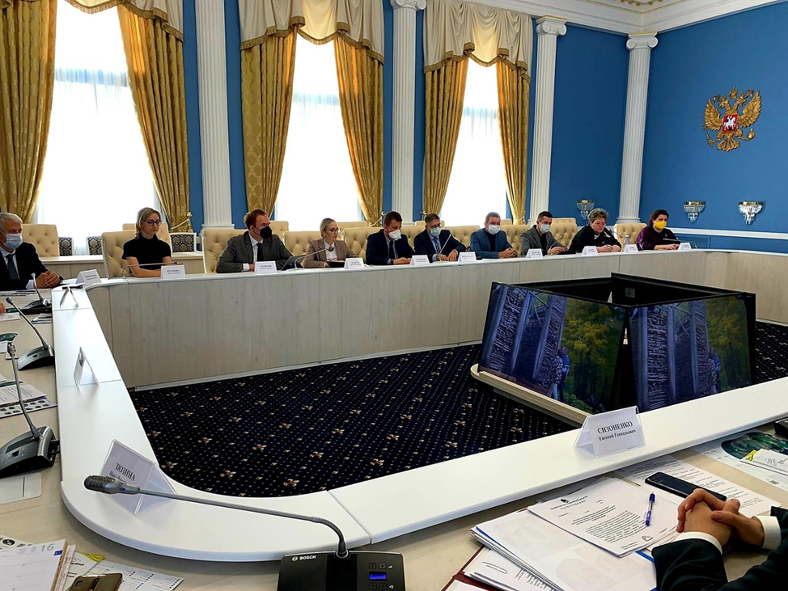
Фондом «Ульяновск-культурная столица» в 2021 году проведена огромная работа по подготовке и подаче заявки геопарка «Ундория» на включение его в Глобальную сеть геопарков ЮНЕСКО. Геопарк «Ундория» - это обширная территория природного, культурного и археологического наследия в пределах Ундоровской курортной зоны (Ульяновская область, Ульяновский район, село Ундоры). Является одним из уникальных мест на территории Ульяновской области, которое известно далеко за пределами России и в мире. Территория известна не только прекрасными целебными минеральными водами (бренд «Волжанка»), но и древними ископаемыми остатками ихтиофауны, а также поделочными камнями породы «Симбирцит».
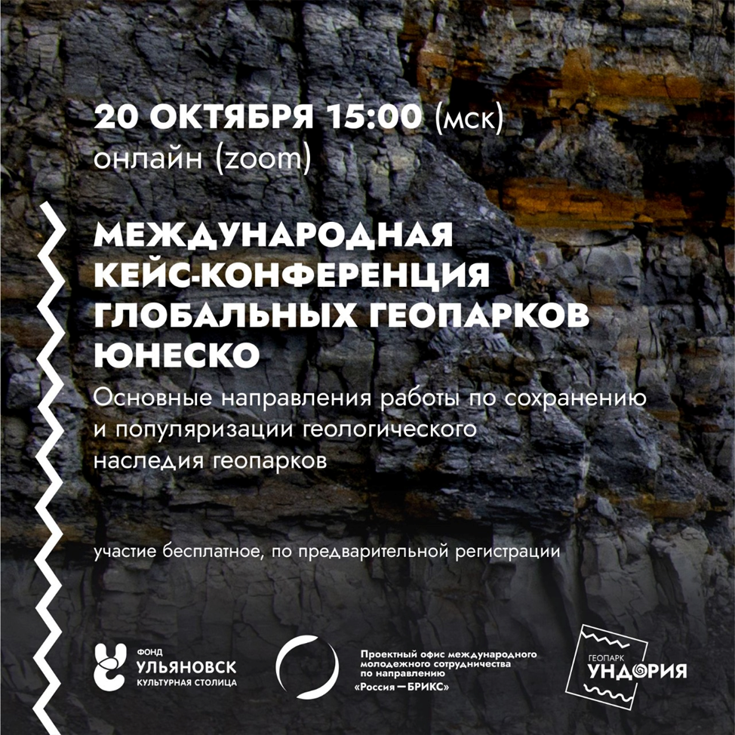
19 октября было проведено заседание координационного совета по геопарку «УНДОРИЯ» с участием губернатора Ульяновской области А.Ю. Русских. Губернатор выразил поддержку проекта, было направлено письмо поддержки «геопарка Ундория» от Губернатора Ульяновской области Русских А.Ю. в адрес Ответственного секретаря Комиссии Российской Федерации по делам ЮНЕСКО.
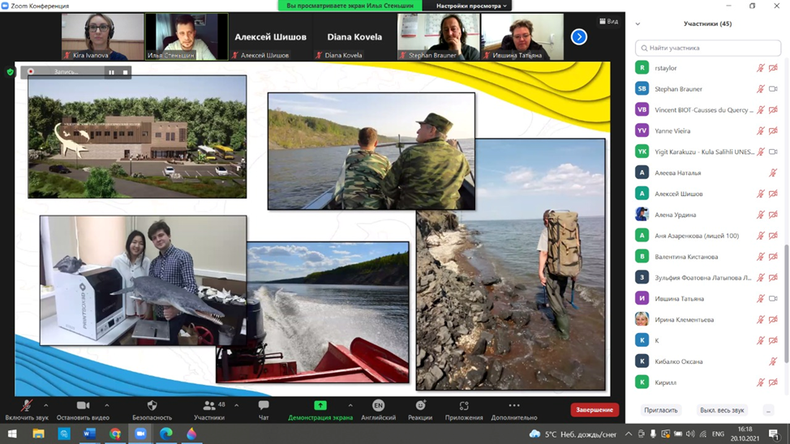
20 октября состоялась кейс-конференция Глобальных геопарков ЮНЕСКО "Основные направления работы по сохранению и популяризации геологического наследия геопарков". Намечено подписание меморандумов о взаимопонимании с несколькими Глобальными геопарками ЮНЕСКО. Своё желание сотрудничать уже обозначили геопарки Бразилии, Китая, Греции, Уругвая, Франции, Индонезии и Кореи.
15 ноября Ульяновская область направила заявку на вхождение «Ундории» в глобальную сеть геопарков ЮНЕСКО. Подготовленная ульяновскими специалистами заявка была одобрена Российским комитетом Международной программы по геонаукам и геопаркам и представлена на рассмотрение в Секретариат ЮНЕСКО в установленном порядке.
Включение геопарка «Ундория» в Глобальную сеть геопарков ЮНЕСКО даст Ульяновской области новый толчок в развитии геотуризма, приведёт к росту внутреннего валового продукта, увеличению инвестиций в инфраструктуру и сервис, созданию новых рабочих мест для местного населения, ускорит развитие туристического кластера Ульяновской области.
3. Кафедра ЮНЕСКО «Титульные языки в межкультурном образовательном пространстве»
В рамках Соглашения от 12.09.2016 между Организацией Объединённых Наций по вопросам образования, науки и культуры (ЮНЕСКО) и ФГБОУ ВО «УлГПУ им. И.Н.Ульянова» на базе университета создан и действует научно-образовательный центр «Кафедра ЮНЕСКО «Титульные языки в межкультурном образовательном пространстве». Официальное открытие кафедры состоялось в сентябре 2017 года в рамках Международного культурного форума в Ульяновске.

Цель деятельности Кафедры – содействовать развитию инновационных научно-исследовательских и образовательных программ международного, национального и регионального уровня в соответствии с положениями Программы УНИТВИН/Кафедры ЮНЕСКО в сфере культурного и языкового многообразия. В 2021 году на кафедре организовано более 10 мероприятий международного уровня, 7 мероприятий всероссийского уровня и 5 вузовского уровня.
Кафедра ЮНЕСКО участвует в программе академической мобильности – студенческого обмена, а также способствует организации стажировок для преподавателей из зарубежных вузов. В 2021 году были разработаны программы академической мобильности студентов университета Франш-Конте (г. Безансон, Франция) - три студента 3 курса факультета языков, гуманитарных и социальных наук и две студентки 4 курса французского отделения. Проведено повышение квалификации учителей и преподавателей французского языка по программе «Международный эксперт DELF/DALF». Организаторы: Посольство Франции в России, Французский Институт в Москве, France Education International (Севр, Франция), УлГПУ. Обучены 8 учителей и преподавателей французского языка.
Кафедра ЮНЕСКО активно ведет научно-исследовательскую деятельность в рамках основных программ ЮНЕСКО, а также проводит мероприятия направленные на межкультурное и языковое взаимодействие среди школьников и студентов. В 2021 году принято участие в экспертной комиссии II Международного молодежного конкурса научно-исследовательских работ «Моя интеллект-траектория». Заключены соглашения о сотрудничестве с Университетом Франш-Конте (г. Безансон. Франция), с France Education International на 2021 г. о проведении сессий пробного тестирования владения французским языком учащимися и студентами, об оказании консультативных услуг Альянс-Франсез Самара, с Кафедрой ЮНЕСКО «Теория и практика полилингвального образования на Кавказе» Государственного бюджетного образовательного учреждения высшего образования «Северо-Осетинский государственный педагогический институт», с секцией высшего образования ЮНЕСКО- представление совместной французско- российской монографии «Histoires des discours interulturels en France et en Russie des 16 au 20 siecles» в рамках международного проекта ЮНЕСКО « Les futurs de l`education». В 2021 году осуществлена публикация совместной российско-французской монографии «История межкультурных дискурсов во Франции и России» (французская версия), написана и опубликована статья по тематике кафедры.
4.«Сеть ассоциированных школ ЮНЕСКО»
На текущий момент в Ульяновской области в сети «Ассоциированные школы ЮНЕСКО» участвует 8 образовательных учреждений из Ульяновска, Димитровграда, Кузоватовского, Чердаклинского и Радищевского района в разном статусе.
Статус действительных членов сети имеют: Гимназия 33, СОШ №69, школа – интернат №89, Педагогический колледж, СОШ №19 им. Героя Советского союза И.П. Мытарева г. Димитровграда, Киватская СОШ Кузоватовского района. Так же активно участвуют в мероприятиях САШ ЮНЕСКО Губернаторский лицей им. Ю.И. Латышева, СОШ №61, «Гимназия №34» г. Ульяновска. Поддерживается взаимодействие школ с кафедрой ЮНЕСКО «Титульные языки в межкультурном образовательном пространстве» УлГПУ им. И.Н. Ульянова.
Указанные школы в рамках САШ ЮНЕСКО инициируют мероприятия регионального и всероссийского уровня, направленные на реализацию основных направлений деятельности школ.
Российские и международные мероприятия, в которых принимали участие сотрудники фонда как спикеры, эксперты и модераторы
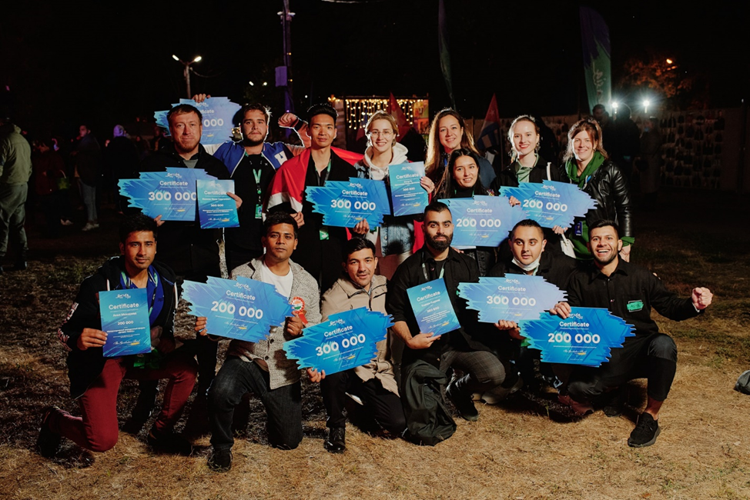
26 июня 2021 г. состоялась онлайн-конференция с руководством ассоциации САБИА (ЮАР) о взаимодействии с внешними партнерами. С докладом о проектном офисе «Россия - БРИКС» выступила заместитель директора – руководитель дирекции международного сотрудничества фонда «Ульяновск – культурная столица» Диана Ковела. По итогам конференции разрабатывается план совместных мероприятий с южноафриканскими коллегами.
В июне 2021 года заместитель директора – руководитель дирекции международного сотрудничества, член Ассамблеи народов Евразии Д.Ш.Ковела приняла участие в заседании Генеральной Ассамблеи народов Евразии.
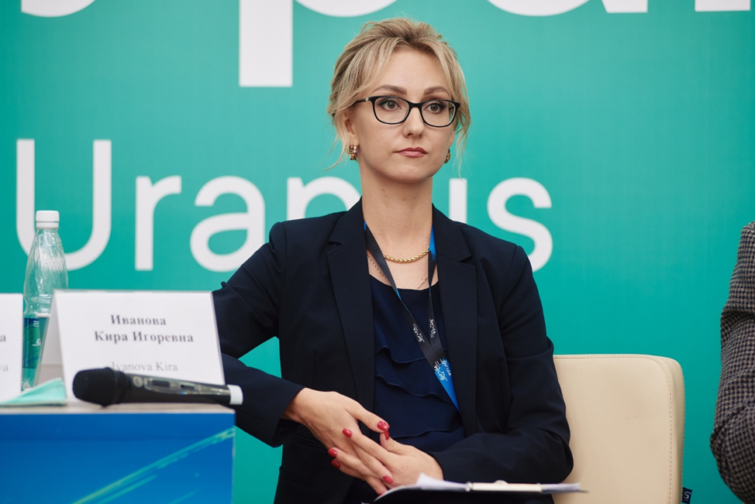
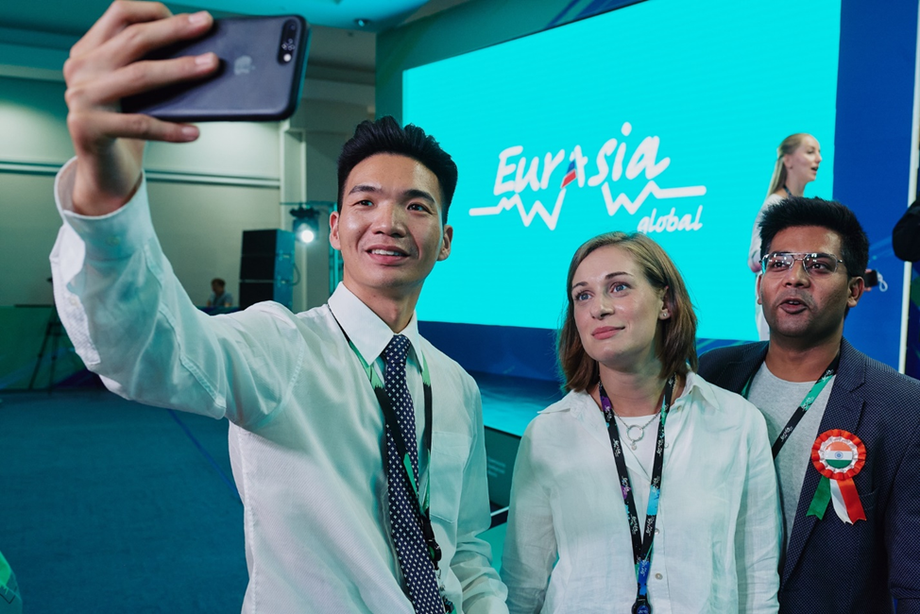
Сотрудники дирекции международного сотрудничества приняли участие в VI Международном молодежном форуме «Евразия Глобал» со 2 по 8 сентября 2021 года в г. Оренбурге. Форум во второй раз прошел под эгидой ЮНЕСКО. На форуме собралось 500 участников из 77 стран. Приоритетное место занимали вопросы продвижения ценностей русского языка и литературы, формирования в мире объективного, правдивого облика России как дружественного, открытого к партнёрству государства.
Активными участниками форума, интересующимися БРИКС, была разработана идея проекта «Модель БРИКС ++» по аналогии с проектом «Модель ООН» – синтез научной конференции и ролевой игры для молодых лидеров (студенты, молодые специалисты 18-35 лет) из стран БРИКС. Проект намечен к реализации проектным офисом в 2023 году. Состоялся обмен контактами с желающими стать членами актива Проектного офиса по направлению «Россия-БРИКС», пополнена база полезных контактов.
24 ноября сотрудники дирекции приняли участие в вебинаре «Японская культура и деловой этикет», организованный японским центром в Нижнем Новгороде.
Международный стрит-арт фестиваль «Контур»
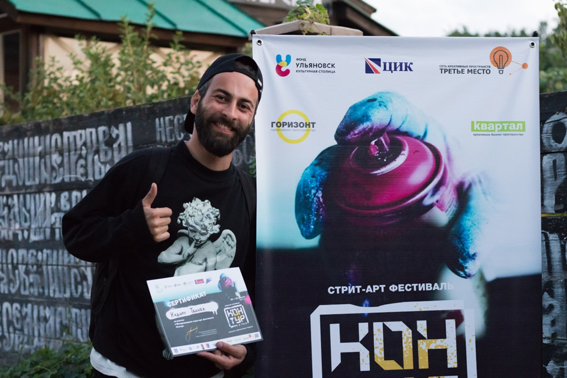
В Ульяновске прошел третий международный фестиваль «Контур». В 2021 году «Контур» проходил в рамках архитектурного фестиваля «Эко-берег», поэтому тема экологии лежала так или иначе в основе всех событий.
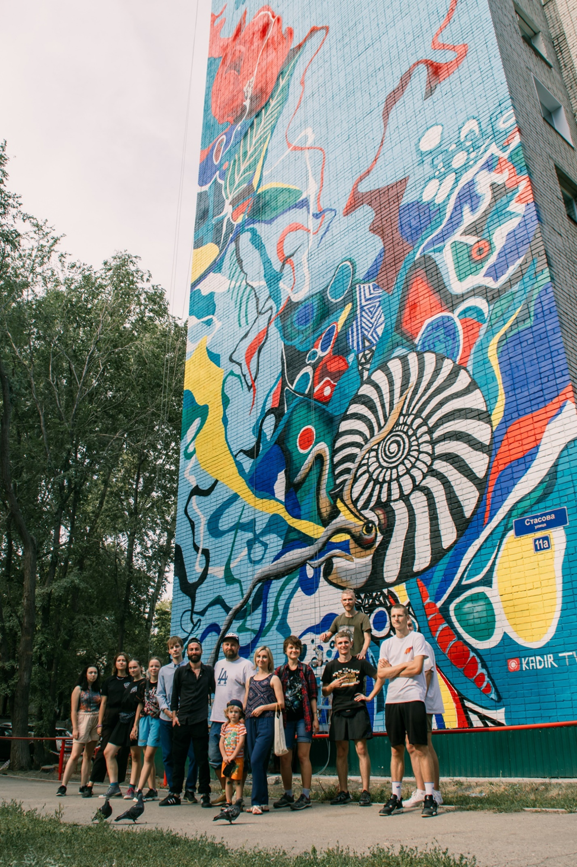
В рамках этого фестиваля было расписано три здания в Ульяновске (ул. Стасова 11а), в Димитровграде (пр. Дмитрова 8а) и рабочем поселке Чердаклы (Дворец культуры). Для росписи были приглашены художники из Абхазии (Кадир Тванба), Санкт-Петербурга (Владимир Тележ), и Ижевска (Таня Сгущstyle).
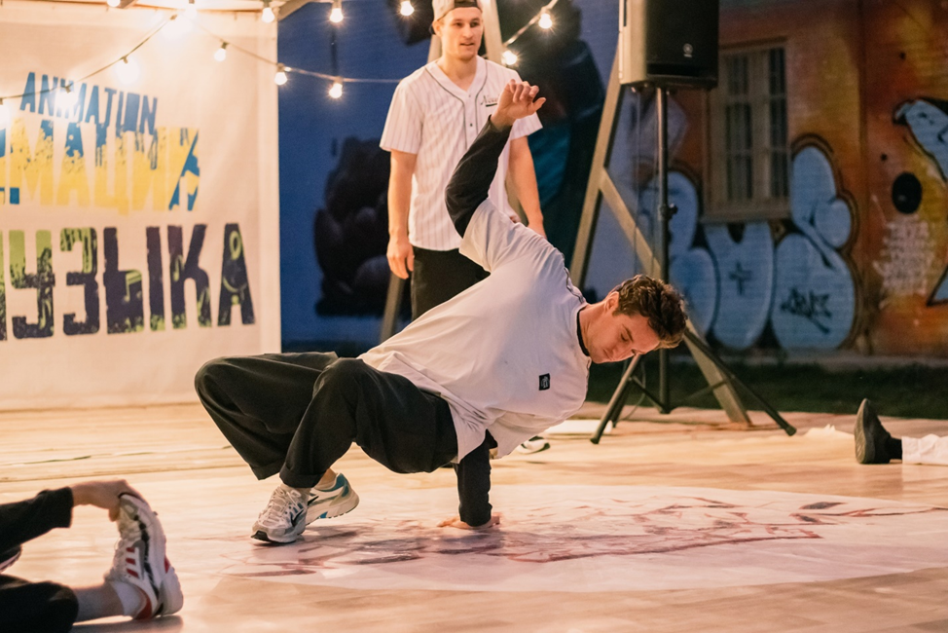
Помимо росписи зданий в программу фестиваля входили различные обучающие мероприятия: мастер-классы по написанию тегов и основам надписи в стиле граффити, как рисовать объёмные рисунки, боди-арт. Культурная программа фестиваля включала в себя показы фильмов «В открытую» (Никита Номерз) и «Street River» (Элио Эспана), показы молодежной одежды, соревнования по брейкдансу, DJ-сеты открытую дискуссию в ZOOM на тему «Экология в стрит-арт культуре» с участием экспертов, (Александр Милицин, Вера Токмакова, , Роман Яхин,), в том числе иностранных (Вера Андриянова, Арслан WODY Нарынбеков, Кадир Тванба). Фестиваль собрал на своих площадках 336 участников, было подготовлено 117 информационных материалов (пресс-релизы, посты, видеосюжеты) в том числе в региональных, федеральных и международных СМИ, а также тематических группах в социальных сетях
Программа «Meeting Russia» Reunion
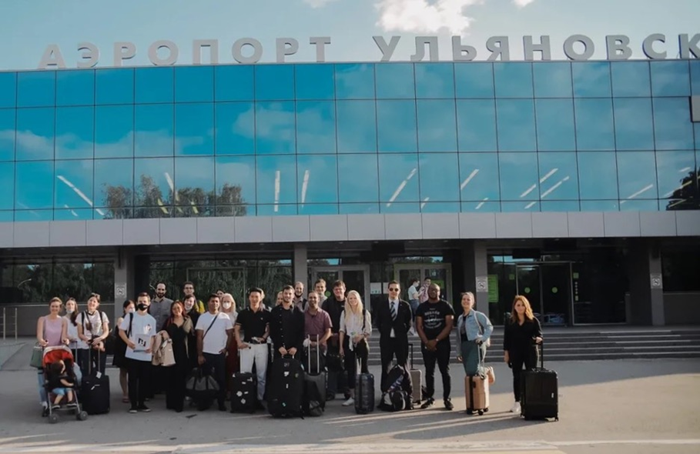
С 27 по 30 июля в 2021 года Ульяновске прошла очная программа публичной дипломатии «Meeting Russia» Reunion. Основным организатором проекта выступил НПО «Креативная дипломатия» совместно с Фондом «Ульяновск - культурная столица». Проект познакомил зарубежных участников с современной Россией, с политическим и культурным устройством регионов на примере Ульяновской области.
Программа проекта включила в себя две экспертные дискуссии, разговор с политиком К.И. Косачевым и встречу с членами Правительства Ульяновской области, а также экскурсию-знакомство с Особой экономической зоной - инвестиционным кластером Ульяновской области и посещение наноцентра «ULNANOTECH». За время подготовки и проведения программы публичной дипломатии «Meeting Russia Reunion» PR-службой фонда «Ульяновск – культурная столица» было подготовлено, размещено и распространено 87 материалов (пресс-релизы, посты, видеосюжеты) в том числе в региональных и федеральных СМИ, а также тематических группах в социальных сетях.
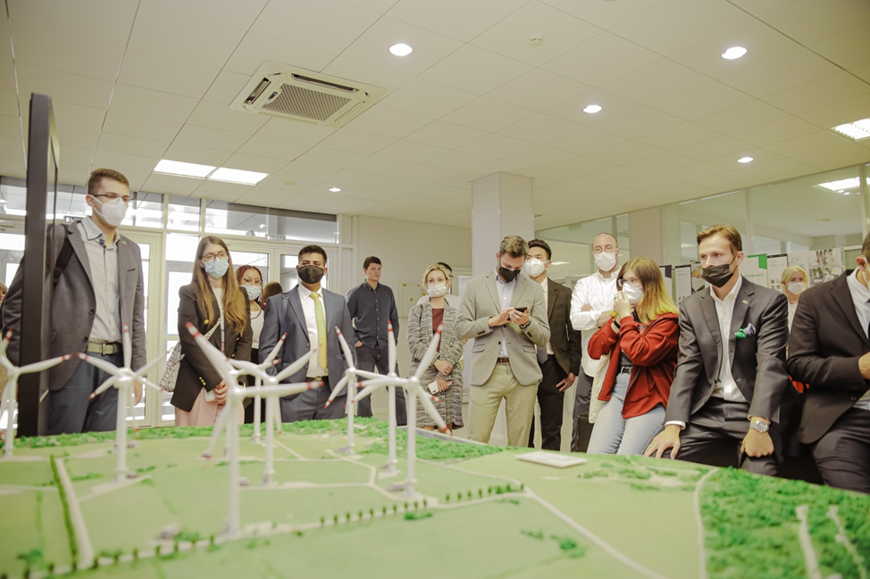
Ульяновскую область посетили 31 представитель из России, Америки, Италии, Германии, Великобритании, Словакии, Венгрии, Словении, Дании, Канады, Черногории, Словакии, Греции, Боснии, Словении, Сербии, Китая, ЮАР, Индии.
У Ульяновского отделения Общества «Россия − Япония» новый руководитель. Возглавила областное отделение Общероссийской общественной организации Общество «Россия − Япония» заместитель директора фонда «Ульяновск – культурная столица» Диана Ковела.

ИНВЕСТИЦИИ В КУЛЬТУРУ

ФЦК «Культурный капитал 73»

В 2020 года Фонд «Ульяновск – культурная столица учредил Региональный специализированный фонд управления целевым капиталом «Культурный капитал 73», как новый инструмент для привлечения внебюджетных средств для развития деятелей культуры и искусства, представителей креативных индустрий.
Формирование фонда целевого капитала происходит за счет средств пожертвований меценатов и благотворителей.
Региональный опыт создания «зонтичного фонда» был востребован в 2021 году в рамках проведения всероссийских и международных форумов и конференциях (V Форум «Эндаументы 2021. Больше, чем деньги», II Всероссийская конференция «Целевые капиталы в российской провинции», IV модуль Центра знаний по целевым капиталам учреждений культуры Омского художественного музея им. Врубеля).
Фандрайзинговая деятельность по формированию и пополнению ФЦК «Культурный капитал 73» в 2021 году была построена на взаимодействии с представителями малого и среднего бизнеса. Почти 200 писем с приглашением присоединиться к формированию фонда целевого капитала были направлены региональным бизнесменам. Однако хочется отметить, что объективные обстоятельства прошлых лет привели к уменьшению финансовых оборотов малого и среднего бизнеса, повлекшие за собой снижение интереса к благотворительности и меценатству.
Не представлялось возможным проведение благотворительных концертов и акций в учреждениях культуры Ульяновской области в связи с ограничительными мерами, связанными с недопущением распространения новой короновирусной инфекцией COVID 19.
В течение 2021 года ФКЦ «Культурный капитал 73» завершил формирование операционной инфраструктуры для осуществления уставной деятельности: к официальному сайту https://fck73.ru подключена система эквайринга для осуществления публичного сбора средств на формирование целевого капитала; функционирует информационные страницы в социальных сетях: https://www.facebook.com/fckculturalcapital; https://www.instagram.com/fck.73;
https://vk.com/endowment73.
Грантовая деятельность | Фонд Президентских грантов | 2
 | ОМК -Партнерство | 1
 | Благотворительный фонд Потанина | 2
Поступление средств на формирование и пополнение ФЦК «Культурный капитал 73» через систему эквайринга |  | 531 руб.
Поступление от благотворителей |  | 0

ФИНАНСОВЫЕ ПОКАЗАТЕЛИ ДЕЯТЕЛЬНОСТИ ФОНДА

Целевые субсидии областного бюджета

 |  | 2021 г. | 2020 г. | 2019 г.
 | Предоставление субсидий Фонду “Ульяновск - культурная столица” в целях финансового обеспечения расходов, связанных с обеспечением его деятельности | 20 416,7 | 16 212,0 | 13 526,6
Целевые субсидии на проекты и мероприятия |  | 2021 г. | 2020 г. | 2019 г.
 |  | 12 875,5 | 4 400,0 | 7 238,1

Сведения о привлеченных
средствах из внебюджетных источников за 2021 год
П.п. | Источник | Сумма
 | Грантовые средства полученные Фондом в рамках участия в конкурсных отборах (Фонд Президентских грантов, Фонд Потанина, Посольство Германии, Посольство Великобритании, Посольство Японии, Региональные гранты) | 6 276 253
2. | Грантовые средства полученные Фондом в партнерстве с другими НКО на реализацию проектов (ЦИК, РИФ, Национальные культурные автономии, Кластер творческих индустрий) | 10 427 556
3. | Привлеченные средства федеральных партнерских организаций для реализации проектов | 13 619 064
4. | Привлеченные при участии Фонда средства на реализацию проектов некоммерческих организаций и профессиональных объединений (Президентский Фонд культурный инициатив и т.д.) | 4 358 182
5. | Спонсорские средства для реализации проектов | 280 000
 | ИТОГО | 34 961 055

Таким образом, на 1 рубль бюджетной субсидии на содержание Фонда «Ульяновск – культурной столица» (20,4 млн рублей) было привлечено – 1,7 внебюджетных рубля (34,9 млн рублей).

ИЗДАТЕЛЬСКАЯ ДЕЯТЕЛЬНОСТЬ

Фондом «Ульяновск – культурная столица» за 2021 год были изданы следующие печатные материалы:
- 4 квартальных дайджеста;
- календарь креативных индустрий на 2021 год;
- буклет о форуме по общественной дипломатии «InterYes»;
- буклет о IV культурно-деловом форуме «Японская весна на Волге»;
- буклет o VII российско-китайском форуме в формате Волга-Янцзы.
ИНФОРМАЦИОННОЕ ОБЕСПЕЧЕНИЕ И PR

Информационное обеспечение является неотъемлемой частью деятельности Фонда «Ульяновск – культурная столица». PR-отдел осуществляет комплексное инфо-сопровождение всех проектов Фонда и других проектов в сфере культуры, креативных индустрий и социальных инноваций Ульяновской области. В связи нестабильной эпидемиологической обстановкой особое внимание было уделено контенту в социальных сетях, также было обновлено их оформление.
В числе компетенций отдела: работа с социальными сетями, сбор информации, подготовка пресс-релизов, фото и видео-сопровождение мероприятий, взаимодействие с инфо-партнерами и журналистами, в том числе рассылка материалов в СМИ, организация репортажей и интервью, проведение пресс-конференций, пресс-подходов, пресс-туров и других PR-активностей, разработка полиграфии (афиш, буклетов, ежеквартальных дайджестов и т.д.).
На декабрь 2021 года официальные социальные сети Фонда «Ульяновск – культурная столица» имеют 30 168 подписчиков:
- «Ульяновск – культурная столица» в Facebook – 1 433 подписчиков;
- «Ульяновск – культурная столица» в Instagram – 390 подписчиков;
- «Ульяновск – культурная столица» в Twitter – 2 135 подписчиков;
- «Ульяновск – культурная столица» в ВКонтакте – 4 818 подписчиков;
- Дни Германии в Ульяновске в Вконтакте – 633 подписчика
- Институт развития социокультурных инициатив – 163 подписчика
- Картирование ремёсел и НХП Ульяновской области в Instagram – 293 подписчика
- Кластер творческих индустрий Ульяновской области – 775 подписчиков.
- Креативное пространство «Горизонт» в Instagram – 745 подписчиков;
- Креативное пространство «Горизонт» в Вконтакте – 2 054 подписчика;
- Креативное пространство «Квартал» в Facebook – 1003 подписчика;
- Креативное пространство «Квартал» в Instagram – 3 237 подписчиков;
- Креативное пространство «Квартал» в ВКонтакте – 8 278 подписчиков;
- Креативный кластер Ульяновской области в Instagram - 700 подписчиков
- Международный культурный форум в Ульяновске в ВКонтакте – 923 подписчика
- Проектный офис международного молодёжного сотрудничества «Россия-Брикс» в Instagram – 713 подписчиков
- Проектный офис международного молодёжного сотрудничества «Россия-Брикс» в Facebook – 177 подписчиков
- Российско-британский онлайн-интенсив ART VIEW в Вконтакте - 641 подписчик
- Сеть креативных пространств «Третье место» в Вконтакте - 172 подписчика
- Стрит-арт фестиваль «Контур» в Вконтакте - 233 подписчики
- Фестиваль «Японская культурная волна» в Вконтакте - 580 подписчиков
- ФЦК «Культурный капитал 73» в Instagram – 72 подписчика
В сравнении с 2020 годом, прирост подписчиков за 2021 год составил: 4130 единиц. Такой рост обусловлен повышением качества и разнообразия контента, появлением новым проектов.
В общей сложности на страницах Фонда в социальных сетях за 2021 год было зафиксировано 645 672 просмотров новостей, что на 29 929 больше (в 2020 году - 615 751).
На сайте и в соцсетях ulkul.ru за 2021 год было опубликовано 2105 материалов (в 2020 году - 1955). Это: новости, интервью, анонсы и другие. За это время сайт посетили 31 543 уникальных пользователей (в 2020 году - 28 731).
Также из-за нестабильной эпидемиологической обстановки в 2021 году было организовано несколько стримов, трансляций и прямых эфиров, в том числе на английском языке. Общее количество составило 31.
В течение года Дирекция PR и информации фонда осуществляла информационное сопровождение мероприятий, проводимых фондом «Ульяновск – культурная столица», а также его партнерами.
Количество упоминаний на ресурсах региональных СМИ за прошедший период составила более 1895, из них:
- Количество релизов на сайте Правительства ulgov.ru – 25
- Количество материалов в федеральных СМИ – 201
- Рассылка материалов в средства массовой информации – 118
- Видеосюжеты – 36
- Прямые трансляции – 31
- Пресс-конференция и пресс-туры – 3
- Пресс-подходы – 64
- Радиоэфиры – 10
- Количество привлеченных партнеров – 21 (Полномочный представитель президента РФ в ПФО Игорь Комаров, Союз архитекторов России, Event LIVE, CongressTime, ФРОС Region PR, Всероссийский конкурс «Цифровой прорыв», Российская газета, IT-компания «MediaSoft», Губернаторская школа искусств для одаренных детей и другие)
В 2020 году общее количество упоминаний в информационном пространстве составила 1730 ед.

КОНТАКТНАЯ ИНФОРМАЦИЯ

Фонд «Ульяновск – культурная столица»

Команда Фонда – 29 специалистов различного профиля, со средним возрастом 30 лет, из которых:
60% проектные менеджеры
40 % со знанием иностранных языков
35% грантополучатели и фандрайзеры
25% тренеры неформального образования и менторы
15% эксперты в грантовых конкурсах и члены экспертных советов

Дирекция социальных инноваций и креативных индустрий
432063, г. Ульяновск, ул. Гончарова д.13/91а
Тел.: +7 (8422) 73-73-01 | Факс: +7 (8422) 73-73-02
E-mail: ulkse@mail.ru
Сайт: www.ulkul.ru
Twitter: @Culture_73
ВКонтакте: www.vk.com/ulkult
Facebook: www.facebook.com/ulfund
Instagram: @ulkult

Дирекция международного сотрудничества
432063, г. Ульяновск, ул. Гончарова д.13/91а
Тел.: 8 (8422) 73-73-02 | Факс: +7 (8422) 73-73-02
E-mail: ulkse@mail.ru
Сайт: www.ulkul.ru
Twitter: @Culture_73
ВКонтакте: www.vk.com/ulkult
Facebook: www.facebook.com/ulfund
Instagram: @ulkult

Дирекция развития, маркетинга и PR
432063, г. Ульяновск, ул. Гончарова д.13/91а
Тел.: +7 (8422) 58-54-80 | Факс: +7 (8422) 73-73-02
E-mail: ulkse@mail.ru
Сайт: www.ulkul.ru
Twitter: @Culture_73
ВКонтакте: www.vk.com/ulkult
Facebook: www.facebook.com/ulfund
Instagram: @ulkult

Креативное пространство “Квартал”
432063, г. Ульяновск, ул. Ленина, д. 78
Тел.: +7 (8422) 27-96-07
E-mail: 73kvartal@mail.ru
Twitter: @KvartalSpace
ВКонтакте: www.vk.com/kvartal73
Facebook: www.facebook.com/space.Kvartal

Креативное пространство “Горизонт”
433507, г. Димитровград, ул. Димитрова 8а
Тел.: +7 (906) 143-47-18
E-mail: gorizontspace@gmail.com
ВКонтакте: https://vk.com/gorizont73

